**МІНІСТЕРСТВО ОСВІТИ І НАУКИ УКРАЇНИ**

**Національний авіаційний університет**

**ФАКУЛЬТЕТ Аеронавігації, електроніки та телекомунікацій**

**Кафедра аеронавігаційних систем**

**ДОПУСТИТИ ДО ЗАХИСТУ**

Завідувач кафедри

д-р техн. наук, проф.

___________ В.Ю. Ларін

«___»__________2020 р.

**ДИПЛОМНА РОБОТА**

**(ПОЯСНЮВАЛЬНА ЗАПИСКА)**

випускника ОСВІТНЬОГО СТУПЕНЯ МАГІСТРА

За освітньо-професійною програмою

«системи аеронавігаційного обслуговування»

**Тема: *«Моделі та методи оцінки характеристик точності супутникових навігаційних систем»***

|  |  |
| --- | --- |
| **Виконав:** | **__________ М.І. Ульянчик** |
|  |  |
| **Керівник: д-р техн. наук, с.н.с.** | **__________ В.В. Конін** |

|  |  |
| --- | --- |
| **Нормоконтролер** | **__________. Т.Ф. Шмельова** |

**Київ 2020**

НАЦІОНАЛЬНИЙ АВІАЦІЙНИЙ УНІВЕРСИТЕТ

Факультет аеронавігації, електроніки та телекомунікацій

Кафедра аеронавігаційних систем

Освітній ступінь «Магістр»

Спеціальність 272 «Авіаційний транспорт»

Освітньо-професійна програма «Системи аеронавігаційного обслуговування»

Затверджую:

Завідувач кафедри

д-р техн. наук, проф.

_____________ Ларін В.Ю.

«___»______________ 2019

**ЗАВДАННЯ**

**на виконання дипломної роботи**

Ульянчика Миколи Ігоровича

1. Тема дипломної роботи: «Моделі та методи оцінки характеристик точності супутникових навігаційних систем» затверджена наказом ректора від 24.10.2019 № 2524/ст.

2. Термін виконання роботи: 16.10.2019 – 08.02.2020.

3. Вихідні дані до роботи: аппаратно-програмний комплекс НАУ для дослідження GNSS. Оброблена інформація використовується в середовищі Matlab для обрахунку и графічного представлення параметрів точності. Документи організацій EUROCONROL, ICAO, NOVATEL, Doc.9849, ICD GPS, ICD GLONASS, ICD GALILEO, ICD BEIDOU.

4. Зміст пояснювальної записки: аналітичний огляд глобальних навігаційних супутникових систем та їх перспективи розвитку, технічне завдання на дипломну роботу, розробка алгоритму та моделі для оцінювання точності супутникової навігації, експериментальне вимірювання точності GNSS.

5. Перелік обов'язкового графічного (ілюстративного) матеріалу: рисунки результатів проведених досліджень, блок-схеми, таблиці, додатки.

6. Календарний план-графік

|  |  |  |  |
| --- | --- | --- | --- |
| №  п/п | Завдання | Термін  виконання | Відмітка про виконання |
|  | Аналітичний огляд глобальних навігаційних супутникових систем | 17.10.2019  15.11.2019 | виконано |
|  | Технічне завдання на дипломну роботу | 18.11.2019  29.11.2019 | виконано |
|  | Алгоритм та модель для оцінювання точності супутникової навігації | 02.12.2019  20.12.2019 | виконано |
|  | Експериментальне вимірювання точності GNSS | 23.12.2019  17.01.2020 | виконано |
|  | Підготовка доповіді та графічних матеріалів | 20.01.2020  04.01.2020 | виконано |

7. Дата видачі завдання: 16.10.2019

Керівник дипломної роботи _______________ Конін В.В.

(підпис керівника) (П.І.Б.)

Завдання прийняв до виконання _____________ Ульянчик М.І.

(підпис студента) (П.І.Б.)

**РЕФЕРАТ**

Пояснювальна записка до дипломної роботи «Моделі та методи оцінки характеристик точності супутникових навігаційних систем»: 102 сторінки, 32 рисунка, 20 таблиць, 21 використаних джерел.

**Об’єкт дослідження** – глобальні навігаційні супутникові системи GPS, GLONASS, Galileo.

**Предмет дослідження** – точність визначення координат при застосуванні GPS, GLONASS, Galileo в статичному режимі.

**Мета роботи** – дослідження точності глобальних навігаційних супутникових систем методом обробки експериментальних даних, отриманих в статичному режимі.

**Метод дослідження** – обробка експериментальних даних, комп’ютерне моделювання.

Наукова новизна роботи полягає у створенні програми, яка дозволить оцінювати точність визначення координат багато частотними супутниковими системами, та порівнювати ці дані з даними які отримані з нових приймачів для підтвердження правильності функціонування апаратури.

Дипломна робота завершується зробленими висновками і списком використаної літератури.

СУПУТНИКОВА НАВІГАЦІЯ, ТОЧНІСТЬ, GNSS, GPS, GLONASS, GALILEO.

**ЛИСТ ЗАУВАЖЕНЬ**

ЗМІСТ

ПЕРЕЛІК УМОВНИХ ПОЗНАЧЕНЬ.................................................................7

ВСТУП...................................................................................................................8

РОЗДІЛ 1 ТОЧНІСТЬ СУПУТНИКОВИХ НАВІГАЦІЙНИХ СИСТЕМ.......11

### 1.1 Cупутникова система GPS.............................................................................11

1.2. Cупутникова система ГЛОНАСС................................................................27

### 1.3 Cупутникова система GALILEO...................................................................38

Висновки до розділу.............................................................................................53

РОЗДІЛ 2 ТЕХНІЧНЕ ЗАВДАННЯ НА ДИПЛОМНУ РОБОТУ...................54

РОЗДІЛ 3 ФАКТОРИ, ЩО ВПЛИВАЮТЬ НА ТОЧНІСТЬ СУПУТНИКОВИХ НАВІГАЦІЙНИХ СИСТЕМ. МОДЕЛІ ДЛЯ ОЦІНКИ ТОЧНОСТІ............................................................................................................57

3.1. Загальний перелік факторів..........................................................................57

3.2. Геометричний фактор....................................................................................57

3.3. Статика............................................................................................................60

3.4 Структура алгоритму......................................................................................62

3.5 Програма в середовищі MATLAB для декодування даних вимірювань...63

Висновки до розділу.............................................................................................63

РОЗДІЛ 4 ЕКСПЕРИМЕНТАЛЬНЕ ВИМІРЮВАННЯ ТОЧНОСТІ GPS......64

4.1 Короткий огляд супутникових приймачів Novatel сімейства OEM4........64

4.2. Структура і функціональні можливості станції ProPak-G2.......................74

4.3. Експериментальна оцінка точності GP........................................................82

ВИСНОВКИ...........................................................................................................93

СПИСОК ЛІТЕРАТУРИ.......................................................................................94

ДОДАТОК – ПРОГРАМА ДЛЯ ОЦІНКИ ТОЧНОСТІ....................................96

**ПЕРЕЛІК УМОВНИХ ПОЗНАЧЕНЬ**

|  |  |
| --- | --- |
| CSA  FDMA  GPS  GCC  GCS  GEO  GNSS  IGSO | канал стандартної точності (ГЛОНАСС)  Frequency Division Multiple Access  GlobalPositioningSystem  Ground Control Centre  GalileoControlSatellite  Geostationary Earth Orbit  Global Navigation Satellite System  Inclined Geosynchronous Orbit |
| MEO  QZSS  ІКАО  SPS  PNT  PRN  UTC | Medium Earth Orbit  Quasi-enithSatelliteSystem  International Civil Aviation Organization  стандартне обслуговування з визначення місця розташування  система позиціонування, навігації та відліку часу  псевдовипадковий код  Coordinated Universal Time |
| ГЕО | Геостаціонарна орбіта |
| ГЛОНАСС | Глобальная навигационная спутниковая система |
| ГНСС | Глобальна навігаційна супутникова система |
| ЄКА | Європейського космічного агентства |
| КА | Космічні апарати |
| КО | Космічні об’єкти |
| КОО | Космічна область обслуговування |
| МКС | Міжнародна космічна станція |
| ННО | Низькі навколоземні орбіти |
| НОО | Наземна область обслуговування |
| НПК | Навігаційна похибка користувача |
| НС | Навігаційний супутник |
| СНО | Середні навколоземні орбіти |

ВСТУП

Супутникові навігаційні системи знаходять все більш широке застосування у всіх галузях людської діяльності, у тому числі і у авіації. Сьогодні фактично кожен, хто вирушає у подорож незнайомою місцевістю, не уявляє пересування без супутникового навігатора. А що вже говорити про те, що супутникові навігатори використовуються на транспорті, зокрема у космічному, повітряному, морському, річковому та наземному. І про те, що вона застосовується у геодезії, картографії, океанографії, геофізиці, землевпорядкуванні, геології, при видобутку корисних копалин, риболовлі, а також екології.

Уперше концепція використання глобальної супутникової системи позиціонування була розроблена на початку 70-х років. Останні 15 років технології використання супутникових навігаційних систем в навігації і геодезії постійно розвивалися.

На даний час у космосі працюють супутникові навігаційні системи: ГЛОНАСС (Росія), GPS (США), у перспективі – GALILEO (Європейська космічна агенція). Ці системи широко й успішно використовуються у морській навігації, в авіації, для моніторингу автомобільного транспорту, а, також, у геодезії, будівництві, моніторингу переміщень земної кори. Користувачі ГНСС за допомогою супутникових навігаційних приймачів приймають сигнали від навігаційних космічних апаратів і визначають своє місцезнаходження.

Використання супутникових технологій у системі керування повітряним рухом характеризують сучасну тенденцію розвитку засобів навігації.

Точність визначення вектора місцезнаходження повітряного судна у супутникових радіонавігаційних системах (СРНС) на порядок і більше перевищує точність, що реалізується у радіонавігаційних системах з наземним базуванням опорних станцій. В супутникових радіонавігаційних системах вектор стану повітряного судна містить розширений набір навігаційних параметрів, який включає в себе вектор координат і зсуву бортової шкали часу повітряного судна відносно шкали часу навігаційної системи і вектора швидкості їх зміни. Цей набір параметрів дозволяє вирішувати різноманітні навігаційні задачі, забезпечуючи користувачів тримірною маршрутною навігацією.

Однак, крім явних переваг і достоїнств існують і ряд недоліків. Серед яких і відбиті сигнали, і вплив шумів, а також вплив самих сигналів супутникових систем одної на одну.

Відбитий сигнал вносить спотворення у так звану кореляційну вершину, на підставі якої проводяться вимірювання псевдодальностей, що призводить до значних похибок у визначенні місцезнаходження об’єкту.

У зв’язку з існуванням такого роду проблем й недоліків актуальними є дослідження сигналів супутникових систем систем, вплив на них шумів і сигналів одного супутника на інший.

Метою даної роботи є дослідження різних систем супутникової навігації і їх сигналів. Отримання кореляційних функцій, на підставі яким можна проводити подальше дослідження.

На підставі цих досліджень проводиться аналіз перешкодозахищеності сигналу, порівняння сигналів різноманітних систем, а також використовується вплив різних супутникових сигналів один на одного.

**Мета роботи** – дослідження різних систем супутникової навігації і їх сигналів. Отримання кореляційних функцій, на підставі яким можна проводити подальше дослідження.

**Для досягнення поставленої мети необхідно вирішити наступні задачі:**

1. Проаналізувати роботу існуючих навігаційних систем.
2. Скласти технічне завдання для дипломної роботи.
3. Створити алгоритм і модель для оцінювання точності GPS.
4. Провести експериментальне вимірювання точності GPS.

**Об’єктом дослідження є** глобальні навігаційні супутникова система GPS.

**Предметом дослідження оцінка** точності визначення координат системою GPS.

**Методи дослідження -** обробка експериментальних даних, комп’ютерне моделювання.

**Наукова новизна роботи:**

Наукова новизна роботи полягає в проведені експериментальних досліджень **оцінці** точності визначення координат системою GPS в різних режимах.

**Практичне значення отриманих результатів.**

Практичне значення результатів роботи полягає у розробці комп’ютерної програми в середовищі MatLab, що дозволяю оцінити точність GPS за експериментальними даними.

**Структура та обсяг роботі.** Робота складається з вступу, 4 розділів, висновків, списку використаних джерел та додатків.

**РОЗДІЛ 1 ТОЧНІСТЬ СУПУТНИКОВИХ НАВІГАЦІЙНИХ СИСТЕМ**

### Cупутникова система GPS

**NAVSTAR GPS** (англ. *NAVigation Satellites providing Time And Range; Global Positioning System* — *навігаційні супутники що забезпечують вимір часу та відстані; глобальна система позиціонування*) – супутникова система навігації, яку часто називають **GPS**. Дозволяє у будь-якому місці Землі (включаючи приполярні області), майже при будь-якій погоді, також у космічному просторі на відстані до 100 км від поверхні Землі, визначити місцеположення і швидкість об’єктів. Система розроблена, реалізована і повністю експлуатується Міністерством оборони США.

Основний принцип використання системи – визначення місцеположення шляхом виміру відстані до об’єкту від точки з відомими координатами - супутників. Відстань вираховується за часом затримки поширення сигналу від посилання його супутником до отримання антеною GPS-приймача. Тобто для визначення тримірних координат GPS-приймачу необхідно знати відстань до трьох супутників і час GPS системи. Таким чином, для визначення координат і висоти приймача, використовуються сигнали як мінімум з чотирьох супутників.

Термін «позиціонування» означає не тільки визначення місцезнаходження, тобто координат об’єкту. Разом з координатами визначають вектор його швидкості. Простіше кажучи, визначають напрям і швидкість руху об’єкта. Координати і складові швидкості задають вектор стану об’єкта. Таким об’єктом може бути судно, корабель, літак, гелікоптер, супутник, автомобіль, піший оператор або інший рухомий носій. Перед розробниками системи ставилася певна задача. Система повинна забезпечувати певні вектори стану користувача в будь-який час, в будь-якій точці земної поверхні і з точністю, яка необхідна користувачу. Досвід показує, що ця задача вирішена. Наведемо дані про історію створення GPS.

Система знаходиться у веденні Офісу Об’єднаної Програми - Joint Program Offise (JPO). Офіс знаходиться у Космічному підрозділі керівних систем військово-повітряних сил США - Air Force Systems Command`s Space Division. Підрозділ знаходиться на базі військово-повітряних сил США - Air Force Base (AFB) - у Лос-Анжелесі. У 1973 році JPO отримав наказ Міністерства оборони США «встановити, розробити, тестувати, освоїти і розвернути супутникову систему позиціонування». NAVSTAR є результатом виконання цього наказу. Загальноприйняте визначення системи звучить наступним чином. Глобальна система позиціонування (GPS) NAVSTAR є всепогодною супутниковою навігаційною системою, що була розроблена Міністерством оборони США з тим, щоб відповідати вимогам збройних сил у точному визначенню об’єктів, швидкості їх переміщення, а також у точній часовій прив’язці у єдиній системі відносності у будь-якій точці земної поверхні чи оточуючого середовища у безперервному режимі. Геодезисти одразу зрозуміли, що цю військову навігаційну систему можна ефективно використовувати у мирних геодезичний цілях. Цікаво, що до того, як був розроблений навігаційний кодовий приймач GPS, геодезисти встигли розробити і створити геодезичний фазовий приймач Макрометр.

Супутникова система дорожче системи наземного базування. Супутники необхідно створювати, запускати, відслідковувати, берегти і в міру вироблення ресурсу - ліквідувати. На затрати йдуть тому, що супутникова система поєднує глобальність з високою точністю позиціонування. Дійсно, існують глобальні наземні системи, але вони, будучи довгохвильовими чи понаддовгохвильовими, визначають місцезнаходження судна у відкритому океані з помилкою біля милі. Існують ультракороткохвильові високочастотні системи наземного базування, але вони визначають координати об’єкту лише в межах прямої видимості, тобто на відстані у 10-20 кілометрів. Супутникова система є високоточною, оскільки працює у діапазоні надвисоких частот. Одночасно вона є глобальною, тому, що в будь-якій точці земної поверхні над горизонтом завжди знаходяться декілька супутникових систем.

За геометричною властивістю супутникова система є дальномірною. Можливо було б сказати, що вимірюють відстані від приймача до супутників і місцезнаходження приймача визначають лінійною засічкою. Однак таке твердження вірно лише у першому наближенні. Насправді, як відмічено раніше, у геотроніці вимірюють не відстані, але величини, що функціонально з ними пов’язані. За фізичною чи апаратною властивістю супутникова система є безвитратна. Опорні генератори супутника і приймача незалежні і успішне виконання вимірювань вимагає, щоб їх розсинхронізація була врахована. Система працює у трьох нерозривно пов’язаних режимах. Зв'язок між режимами здійснюється, в основному, програмним забезпеченням.

1.1.1 Структура системи

GPS складається з трьох сегментів (segments): із космічного (space), тобто супутникового сегменту, із сегмента керування і контролю та з системи користувача. Тут і далі використаний термін «сегмент», хоча можливо використовувати і інший термін, наприклад, «підсистема». Супутниковий сегмент складається з сузір’я функціонуючих в дану епоху супутників. Сегмент управління і контролю містить головну станцію управління і контролю, станції спостереження за супутниками і станції закладки інформації у бортові комп’ютери супутників. Сегмент користувача – це сукупність супутникових приймачів, що знаходяться у розпорядженні користувача. Користувача системи в першу чергу цікавить його особистий сегмент, тобто наявні у нього приймачі, а також супутниковий сегмент, що в значній мірі забезпечує достовірність результатів. Разом з тим дії сегменту керування і контролю іноді надають критичний вплив на отриманні користувачем результати. Були випадки, коли результати виходили абсурдними: наприклад, висота приймача, розташованого на рівнині, виявлялася такою, як ніби він знаходиться в високогір’ї, або в глибокій впадині. Користувач не може контролювати систему і впливати на нього, але він зобов'язаний виявляти збої в роботі і на етапі обробки, щоб відрізати відповідні результати.

1.1.2 Космічний сегмент

Основою системи є навігаційні супутники, що рухаються навколо Землі на шести циклічних орбітальних траєкторіях. На кожній орбіті є чотири супутники. Площини орбіти поширюються на пряме сходження в 60 градусів.

Нахил площини орбіти до площини екватора складає 53 градуси. Саме такий кут нахилу «i» на рис. 1.1 для супутників GPS. Відстань супутників від поверхні землі складає 20180 кілометрів. При цьому період обертання дорівнює половині зоряної доби.

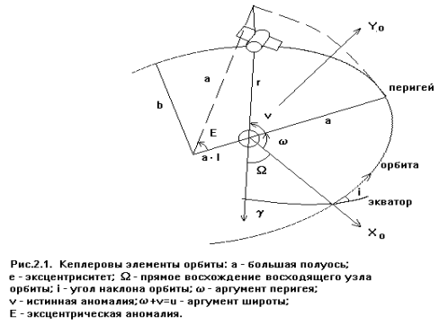

Рисунок 1.1 – Кеплерові елементи орбіти

Спостерігачеві це зручно. Якщо сьогодні виявилося, що у такий-то проміжок часу супутник займав таке-то відоме з даного пункту положення, то завтра наприклад в той же проміжок часу це повториться. Повториться у геометрії спостережень, тобто PDOP. Отже, можна планувати спостереження на декілька діб вперед з точністю до декількох хвилин. Завадити цьому може лише різка корекція орбіт супутників чи перехід будь-якого з них із стану здорового у стан хворого чи навпаки.

Супутники випромінюють сигнали у діапазонах: L1=1575,42 МГц і L2=1227,60 МГц, останні моделі також на L5=1176,45 МГц. Навігаційні дані можуть бути прийняті антеною (зазвичай в прямій лінії зору супутників) і обробляються за допомогою GPS приймача. Інформація в коді C/A (стандартна точність), що передається за L1, розповсюджується безкоштовно, без обмежень на використання. Військове використання (точність вище на порядок) забезпечується шифрованим P(Y) кодом. 24 супутники (рис. 1.2) забезпечують 100% продуктивності системи в будь-якій точці світу, але не завжди можуть забезпечити впевнений прийом і хороший розрахунок позиції. Тому, з метою підвищення точності розташування та резерву в разі збоїв, загальна кількість супутників на орбіті зберігається у більшій кількості (31 у вересня 2007 року). Максимально можлива кількість одночасних супутників у системі NAVSTAR обмежена 31.

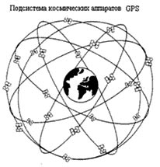

Рисунок 1.2 – Підсистема космічних апаратів GPS

Команда GPS змінює статус супутників: корегує орбіти, переводить супутник від здорового стану до стану хворого, вимикає операційні супутники, вмикає резервні супутники. На орбітах є ще три резервних супутники, які іноді вмикаються. Часто є 25 операційних супутників, а не 24. Кілька готових супутників завжди зберігаються в резерві.

1.1.3 Сегмент управління і контролю

Цей сегмент також називають операційна система управління і контролю - Operational Control System (OCS). Основними завданнями сегменту є відстеження супутників для визначення їх орбіти та зміни супутникових годинників щодо GPST, прогноз ефемерид супутників, часова синхронізації супутників, завантаження інформаційного повідомлення на супутники. Є також багато інших завдань, таких, наприклад, як забезпечення запуску нових супутників.

Спочатку головна станція управління і контролю розташовувулася у Ванденберзі, Каліфорнія. Потім вона була передана в обєднаний центр зведеного космічних досліджень - Consolidated Space Operations Center - CSOC. Центр розташований на базі військово-повітряних сил США у Фальконе, Колорадо-Спрінгс, штат Колорадо. Центр збирає та обробляє дані зі станцій відстеження за супутниками системи. Використовуючи фільтр Калмана, вираховують і передбачають ефемериди супутників, а також параметри ходу годинників супутників. Потім ці дані передаються на одну з трьох наземних станцій закладки інформації, кожен з яких поєднується зі станцією стеження за супутниками. Станція закладки інформації за необхідністю та при можливості закладають інформацію у пам'ять бортових комп’ютерів супутників. Роблять це приблизно кожну годину. На головній станції знаходяться цезієві стандарти частоти і часу, що зберігають GPST. В задачі головної станції входить також контроль працездатності супутників і системи в цілому.

Існують п’ять станцій спостереження за супутниками системи (рис. 1.3). Вони розташовані на Гавайях, у Колорадо-Спрінгс (США, співпадає з головною станцією системи), на острові Асунсьон в південній частині Атлантичного океану, на острові Дієго Гарсія в Індійському океані і на острові Кваджалейн у північній частині Тихого океану. Кожна з цих станцій об лаштована високоточним цезієвим стандартом частоти і Р-кодовим приймачем. Приймач безперервно, кожні півтори секунди, вимірює псевдодальності до всіх супутників, що знаходяться над горизонтом. У псевдодальності вводять поправки за затримки сигналу в іоносфері і нейтральній атмосфері. Потім дані згладжують на інтервалах у п'ятнадцять хвилин і передають попередньо опрацьовану таким чином інформацію на головну станцію управління і контролю.

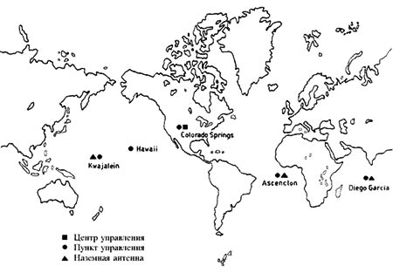

Рисунок 1.3 – Станції спостереження за супутниками системи

Цю сітку з п’яти станцій використовують для створення широкомовних ефемерид і для визначення параметрів ходу годинників супутників. Саме цю інформацію користувач отримує із супутникового повідомлення. Більш точну інформацію, але із запізненням, отримують з результатів спостережень супутників на конкретних пунктах інших мереж. Набагато більш глобальна і точна мережа - це Кооперативна міжнародна мережа GPS - Cooperative International GPS Network (CIGNET), керована національною геодезичною службою (NGS) США. Координати станцій цієї мережі визначені методом РСДБ. Отримані на цій мережі ефемериди супутників називають точними. Вони доступні, наприклад, через INTERNET. Підкреслимо ще раз, що отримати їх можна лише через деякий час після спостереження. Отже, їх використовують, коли потрібна найвища точність результатів, а затримка в їх отриманні особової ролі не грає.

У сегмент управління і контролю входять три станції закладки інформації, які називають також наземними контрольними станціями. Вони поєднанні зі станціями спостереження на островах Асунсьон, Дієго Гарсія і Кваджалейн. Кожна така станція містить апаратуру зв’язку із супутниками і антену великого діаметру. Ці станції за супутниковими лініями зв’язку отримують з головної станції управління і контролю інформацію про ефемериди супутників і параметрах ходу їх годинників. Цю інформацію станції закладають у пам'ять бортових комп’ютерів супутників приблизно кожну годину. Для цього використовують лінію зв’язку у діапазоні від 2,3 до 3,7 ГГц. Якщо з якої-небудь причини закладка нових ефемерид призупинена, то супутник транслює старі ефемериди ще протягом 14 діб. Оскільки такі ефемериди є результатом екстраполяції, то помилка їх поступово збільшується з 10 до 200 метрів.

1.1.4 Сегмент користувача

Користувач GPS – це людина або колектив, що має в своєму розпорядженні всю необхідну для роботи супутникову апаратуру. Отже, сегмент користувача – це сукупність супутникових приймачів та іншої апаратури, яка знаходиться в роботі. Користувачі діляться на категорії за деякими ознаками: цивільні і військові, навігатори і геодезисти, мають повний допуск до системи і мають обмежений допуск. Як правило, американські військові і представники американських спецслужб мають повний доступ до системи. Таких користувачів називають авторизованими, допущеними, уповноваженими - authorized users. Решта користувачів, як правило, цивільні, - це неавторизовані - unauthorized - користувачі. Апаратура авторизованих користувачів дозволяє отримувати і обробляти інформацію такої точності, на яку тільки спроможна система. Апаратура неавторизованих користувачів,не маючи відповідного чіпа, здатна отримувати тільки інформацію з навмисне загубленою точністю.

Спеціалісти у галузі навігації як користувачі GPS зацікавлені у рішенні задач навігації. Ці задачі в значній мірі зводяться до визначення координат транспортного засобі і до визначення швидкості й направлення його переміщення. Необхідна точність такого визначення залежить від того, в якій ситуації знаходиться транспортний засіб. Судно у відкритому океані не потребує високоточної навігації, цілком задовільна помилка розташування в сто метрів і навіть в кілометр (в кабельтов або в милю). Різко зростають точносні вимоги, до дециметрового рівня, при заході у порти, при маневрах у вузькостях (проливи, фьйорди) і у потоці руху. Насправді навігаційні приймачі визначають не тільки місцезнаходження і вектор швидкості. Приймач вказує необхідний і реальний курс на заданий об’єкт, відхил від маршруту, передбачувані маневри, бажані для повернення на курс. Загалом, навігаційний приймач багатофунціонален.

Геодезичний приймач також виконує функції навігаційного приймача. Іншими словами, він працює не лише у фазовому, але і в кодовому режимі. Однак навігаційні функції геодезичного приймача не настільки великі, як у чисто навігаційного приймача. Призначення геодезичного приймача не у навігації, але він завжди допоможе оператору вийти в потрібний пункт.

При геодезичних вимірюваннях одночасно працюють декілька приймачів. Як мінімум - два. Визначають вектор бази, що з’єднує пункти, на яких встановлено антени приймачів. Визначають їх на міліметровому-сантиметровому рівні точності. Точність залежить від виробника апаратури, від методик спостережень, від відстані між пунктами.

**1.1.5 Супутники GPS**

Супутник GPS – це платформа, яка несе комплекс обладнання, що забезпечує енергоспоживання супутника, можливість корегування орбіти і працездатності. Живлення забезпечують сонячні батареї і акумулятори. Орбіту корегують за допомогою двигунів невеликої потужності.

Термін «працездатність» означає здатність виконувати функції, покладені на супутник. Супутник має антену і приймач для отримання сигналу від станції закладки інформації. Супутник має бортовий комп’ютер для запам’ятовування інформації, для її трансляції і для координації роботи супутника в цілому. Ритм роботи всієї апаратури задають чотири цезієвих та (або) водневих стандарту частоти і часу. Частота коливань стандартів дорівнює 10,23 Мгц. Саме з цих коливань шляхом множення частоти, її ділення або перетворення гармонійного коливання у кодовий сигнал отримують всі решта сигнали супутника – основні та модулюючі (кодуючи). Супутник має передавач і антену для передачі сигналу користувачу системи. На супутнику розташована також апаратура стабілізації і орієнтації, інша апаратура.

Відомі три класів супутників: Block I, Block II і Block IIR (табл. 1.1). Супутники Block I кожен масою у 845 кілограмів запускали з 1978 по 1985 рік з бази військово-повітряних сил у Каліфорнії. Використовували ракету Atlas F. Закладена в конструкцію тривалість життя супутника становила 4,5 роки. Деякі супутники функціонували майже втричі довше. Кут нахилу площини орбіти до площини екватора у супутників цього класу складав 63 градуси.

Таблиця 1.1 - Характеристики космічних апаратів,

що використовуються в системі GPS

|  |  |  |  |  |
| --- | --- | --- | --- | --- |
| Тип НКА | Вага на орбіті | Потужність енергоджерел,  Вт | Розрахунковий термін активного існування | Рік запуску першого НКА |
| Блок-I | 525 | 440 | - | 1978 |
| Блок-II | 844 | 710 | 5 | 1989 |
| Блок-IIR | 1094 | 1250 | 7,5 | 1997 |
| Блок-IIF | - | - | 14–15 | 2001–2002 |

У запущених пізніше супутників - 55 градусів. Супутники цього класу були у деякому сенсі пробними, хоча повністю виконували покладені на них функції. Супутники наступної серії Block II були призначені для створення операційного сузір’я.

Перший супутник Block II, який коштував приблизно 50 мільйонів доларів і мав вагу більш ніж 1,5 тонни, був запущений 4 лютого 1989 року космічним центром імені Кеннеді з військово-повітряної бази Мис Канавералл, штат Флорида, США. Використовували ракету-носій Delta II. Конструкційна тривалість життя супутника цього класу складала 6 років, хоча деякі супутники могли функціонувати і 10 років, оскільки на цей час вистачало запасів витратних матеріалів, в основному палива. Різниця між Block I і Block II пов’язана з національною безпекою США. Сигнал супутника Block і був повністю доступний цивільному користувачеві, тоді як деякі сигнали Block II обмежують цю доступність.

Супутники класу Block IIR, практично повністю замінили на даний час раніше запущені, мають конструкційну тривалість життя у 10 років. Літера «R» означає модифікацію чи заміну. На борту є водневі мазери замість рубідієвих і цезієвих стандартів частоти, які були встановлені на супутниках попередніх класів. Кожен супутник важить більше двох тонн, коштує близько 25 мільйонів доларів. Запускають ці супутники за допомогою Шаттла. Режим роботи такий, що цивільний користувач має до сигналу супутнику ще менше доступу.

**1.1.6 Структура сигналу супутника**

Основою роботи системи є точне вимірювання часу та часових інтервалів. Термін «точне» означає, що для досягнення найвищої точності використовують всі доступні засоби. На головній станції управління і контролю, а також на кожному супутнику встановлені найбільш точні з існуючих зараз цезієві і водневі стандарти частоти і часу. Частота коливань стандарту дорівнює 10,23 Мгц. Усі коливання і сигнали супутника отримують з цієї частоти шляхом когерентного перетворення: множення і ділення частоти опорного генератора – стандарту частоти і часу. Два коливання несущої частоти отримують множенням частоти опорного генератора на відповідний коефіцієнт. Коливання L1=1575,42 МГц отримують множенням на 154. Коливання L2=1227,60 МГц отримують множенням на 120. Вимірювання на двох несущих частотах використовують для реалізації дисперсійного методу обліку впливу іоносфери і для полегшення процедури здатності багатозначності фазових вимірювань.

Несущі коливання моделюють кодовими сигналами: С/А-кодом і Р-кодом. При цьому Р-кодом модулюють обидва несущих коливання; С/А-кодом модулюють тільки коливання першої несущої частоти. Тактова частота Р-кода дорівнює частоті коливань опорного генератора. Тактову частоту С/А-кода отримують діленням частоти коливань опорного генератора на десять. Про коди написано у розділі 3.3. Крім цього, несущі коливання модульовані навігаційним супутниковим повідомленням.

**1.1.7 Навігаційне повідомлення, ефемериди**

Навігаційне повідомлення називають також супутниковим повідомленням чи навігаційним супутниковим повідомленням. В англомовній термінології - це navigation massage. Зустрічається навіть назва інформаційне повідомлення, хоча, за визначенням, будь-яке повідомлення не може не містити інформації. Надалі для стислості будемо використовувати термін «повідомлення».

Повідомлення містить інформацію в обсязі 1500 біт і передається за 30 секунд. Але не вся інформація передається у цей короткий відрізок часу. Наприклад, альманах передається протягом декількох повідомлень, про альманах дивись далі. Повідомлення містить п’ять блоків (кадрів, підкадрів, англійською - subframes). Кожен блок транслюється протягом 6 секунд і містить 10 слів. Кожне слово містить 30 біт.

Кожен блок починається з телеметричного слова - telemetry word (TLM). Воно містить синхронізований формат і діагностичне повідомлення - повідомлення чи частина повідомлення про статус супутника і системи в цілому. Далі йде ключове слово - hand-over word (HOW). Цей термін можна перевести як слово, що передається з рук в руки. За змістом - HOW - це часова мітка.

Перший блок містить параметри годинників супутника і коефіцієнти моделі іоносфери. Параметри годинників – це поправка і хід годинників супутника відносно GPST. Інформацію про параметри моделі іоносфери використовують лише при роботі з одночасними приймачами. Якщо є двочастотний приймач, то застосовують дисперсійний спосіб.

Другий і третій блок утримують ефемериди супутника, який транслює дане повідомлення. Ці ефемериди називають широкомовними. Їх отримують з результатів спостереження супутників з п’яти станцій спостереження.

Спостереження супутників станціями стеження, первинна обробка результатів, передача їх на головну станцію управління і контролю, обробка результатів там, передача їх на станції закладки інформації і сама закладка вимагають часу. Отже, ефемериди що зберігаються у пам’яті бортових комп’ютерів і транслюються широкомовним в момент їх трансляції вже застаріли. Тому ефемериди, що транслюються – це результат передбачення, екстраполяції. З цієї ж причини ефемериди закладають у пам'ять бортових комп’ютерів супутників якомога частіше – наприклад кожну годину.

Четвертий бак зарезервований для передачі службової інформації. Приймачі цивільних користувачів не мають можливості реєстрації цієї інформації.

П’ятий кадр містить альманах супутників і інформацію про стан системи. Альманах - це наближені ефемериди супутників системи і дані про здоров’я кожного супутника. Кожен супутник кожні 12,5 хвилини транслює інформацію про сузір’я супутників. Щоб отримати альманах до початку спостережень і використовувати ці дані на етапі планування необхідно виставити приймач на будь-яке відкрите місце, потримати його там увімкненим хвилин 15-20, вимкнути і перекачати дані на офісний комп’ютер. У процесі спостереження свіжий альманах отримують взагалі без додаткових затрат часу.

Ефемериди супутника – це повний набір даних про орбіти супутника і про положення супутника на орбіті. Користувача GPS цікавлять геоцентричні координати супутника у системі WGS84 в момент відходу сигналу з цього супутника. Апаратура користувача вираховує координати супутника, використовуючи дані, що містяться у файлі ефемерид. Ефемерідна інформація віднесена до референцного (опорного, вихідного) моменту to, цей момент вказаний у файлі ефемерид. У повідомленні наведено також AODE (Age of Data) – «вік» ефемеридних даних, тобто інтервал часу, що пройшов з моменту закладки даних у пам'ять бортового комп’ютера. Нагадаємо, що параметри ефемерид є оскулюючими і відносяться до референтного моменту.

**1.1.8 Вирахування орбітальних координат по ефимеридах**

Розглянемо, як використовують ефемериди супутника для вирахування його прямокутних координат Хо і Yо у екваторіальній системі координат на момент спостережень. Формули (2.1) є кінцевим етапом рішення задачі.

**Хо = r cos u , Yo = r sin u** (1.1)

Бачимо, що завдання зводиться до визначення на момент спостереження радіусу орбіти **r** супутника та аргументна широти **u**. Момент спостережень **t** отримують з фіксації моменту приходу на приймач часової мітки. У якості вихідної інформації використовують також значенні однієї з *фундаментальних геодезичних сталих* ***m*** *– добуток гравітаційної сталої на масу Землі*. У WGS84 **m** =3,986008· 1014 м/сек2.

Процедуру вирахування орбітальних координат розділяють на чотири етапи.

**На першому етапі** обчислюють дійсну аномалію **V**. Порядок обчислення наступний.

* Вираховують часовий інтервал **t**, що пройшов від референцної вихідної епохи **to** до моменту **t** спостереження:

**t=t-to** (1.2)

* Обчислюють наближене значення середнього руху

**no=(m /a­ 3)­ ½** (1.3)

* Обчислюють уточнене значення середнього руху

**n=no+n** (1.4)

* Обчислюють середню аномалію

**M=Mo+nt** (1.5)

* Використовуючи рівняння Кеплера **M=EsinE**, обчислюють ексцентричну аномалію **Е**.
* І остаточно на цьому етапі обчислюють справжню аномалію **V**, використовуючи формулу:

**cosV=(cosE-e)/(1-ecosE)** и **sinV=(1-e­ 2 sinE)­ (1/2)/(1-ecosE)** (1.6)

**На другому етапі** обчислюють значення аргументу широти **U**. Порядок обчислення наступний:

* Обчислюють наближене значення аргументу широти

**Uo=V+** (1.7)

* Обчислюють поправку у наближене значення аргументу широти за вплив стиснення Землі на орбіту супутника за формулою:

**U=Cuccos2Uo + Cussin2Uo** (1.8)

Нагадаємо, що коефіцієнти **С** містяться в ефемеридах. Зміст індексів при цих коефіцієнтах полягає в наступному. Індекс U означає, що обчислюється саме аргумент широти **U**. Індекси С та S означають, що вони стоять відповідно при косинусоїдальному та при синосуїдальному членах. Надалі така система індексації збережена.

* Остаточно на цьому етапі обчислюють уточнене значення аргументу широти

**U=Uo+U** (1.9)

**На третьому етапі** обчислюють радіус **r** орбіти супутника. Порядок обчислення наступний.

* Обчислюють наближене значення радіусу орбіти, використовуючи формулу:

**ro = a(1 - ecosE)** (1.10)

* Обчислюють поправку у радіус орбіти за стиснення Землі:

**r = Crccos2Uo + Crssin2Uo**  (1.11)

Сенс нижніх індексів той же, що і на попередньому етапі.

* І остаточно на цьому етапі обчислюють уточнене значення радіусу орбіти:

**r = ro + r** (1.12)

Координати супутника, що отримані за широкомовними ефемеридами, можуть містити похибку порядку 100 метрів. Причини такої невисокої точності наступні. По-перше, широкомовні ефемериди за своєю суттю є результатом передбачення орбіти, тобто це – екстрапольовані ефемериди. По-друге, при їх обчисленні враховують лише один, правда, найсуттєвіший, фактор, що збурює орбіту супутника – вплив стиску Землі. Невраховування інших факторів веде до падіння точності при скільки-небудь тривалій екстраполяції. І втретє, для неавторизованого користувача ефемериди навмисно згрублюють.

**Коди**

Несущі коливання супутника маніпульовані по фазі кодовими сигналами. За статистичними характеристиками коди є випадковими, отже утворюють широкосмуговий сигнал. Довжина когерентності такого сигналу мала, тому при кореляційній обробці отримують вузький і єдиний головний максимум функції кореляції. В свою чергу, це дозволяє однозначно і з високою точністю виміряти часову затримку у кодовому режимі. Приймально-реєструюча апаратура, яка «не знає» закономірності формування коду, сприймає сигнал супутника як шумовий, випадковий. Насправді коди формують закономірно, хоча вигляд закону складний. Враховуючи вищесказане, сигнал супутника називають *псевдошумовим,* а коди - *псевдовипадковими.*

Існують два види вимірювальних кодів. Легко доступний, легко виявляється, широкомовний код - **С/А**-code - Coarse Acquisition code. Точний **P**-code - Precision code. Супутник має індивідуальний **С/А**-код, що повторюється кожну мілісекунду. Приймач ідентифікує і захоплює сигнал супутника на частоті L1 легко, оскільки ця частоті модулюється **С/А**-кодом. Набагато складніше справа йде з захопленням сигналу супутника на частоті L2, тобто на другій несущій частоті. **С/А**-код на неї не подають, так що захоплення сигналу і наступні спостереження можливі тільки в **Р**-коді. Це ускладнює роботу користувача і це ускладнення навмисно закладено в структуру системи.

Супутнику в дану епоху притаманний **Р**-код, що повторюється через тиждень. У той же час, системі притаманний весь **Р**-код в цілому. Тривалість **Р**-коду системи дорівнює 266,4 діб. Іншими словами, весь довгий **Р**-код системи розділений на тижневі відрізки, інтервали. Кожен відрізок в дану епоху приписаний конкретному супутнику. Початковий доступ до **Р**-коду мали тільки авторизовані користувачі, в основному, американські військові. Зараз апаратура практично всіх користувачів має доступ до **Р**-коду. Цей доступ ускладнений тим, що **Р**-кодовий сигнал підданий додатковому кодуванню (шифруванню) так званим **Y**-кодом. Як сказано в літературі, зроблено це для того, щоб запобігти можливості порушення роботи системи шляхом зовнішнього втручання. Такий режим роботи названий Anti-Spoofing (**AS**) - режим протидії несанкціонованому впливу. Він зводиться саме до використання **Y**-коду. У свою чергу, **Y**-кодування - це обмін тижневими відрізками **Р**-коду між супутниками в послідовності, відомій лише персоналу, що керує системою. Якщо ця послідовність невідома користувачу, тобто його приймач не містить відповідного чіпа, то відсутня можливість захопити сигнал в **Р**-коді на другій несущій частоті та дорогий і високоточний двочастотний приймач може працювати тільки як одночастотний. Виробники апаратури, однак, тим чи іншим шляхом подолали ці труднощі, наприклад, заплативши за можливість установки в приймачі відповідні чіпи. Тому здається, що необхідність в **Y**-кодування відпала.

Спостереження в **С/А**-коді називають Standard Positioning Servise (**SPS**) - стандартною службою позиціонування. Навігаційні координати в цьому режимі визначають з помилкою 100-200 метрів. Спостереження в **Р**-коді називають Precise Positioning Servise (**PPS**) - служба визначення точного місця розташування. Навігаційні координати в цьому режимі визначають з помилкою порядку 10-20 метрів.

**1.2. Cупутникова система ГЛОНАСС**

**1.2.1 Загальна інформація про систему ГЛОНАСС**

Глобальна Навігаційна Супутникова Система ГЛОНАСС - це сума унікальних технологій, плід багаторічної праці російських конструкторів і вчених. Основою системи повинні бути 24 супутники, що рухаються над поверхнею Землі в 3-х орбітальних площинах з нахилом 64,8°, і висотою 19100 км. Перебуваючи в заданих точках на високих орбітах, безперервно випромінюють в сторону Землі спеціальні навігаційні сигнали. Будь-яка людина або транспортний засіб, які оснащені спеціальним приладом для прийому і обробки цих сигналів, можуть з високою точністю в будь-якій точці Землі і навколоземного простору визначити власні координати і швидкість руху, а також здійснити прив'язку до точного часу.

При доведенні кількості діючих супутників до 18, на території Росії забезпечується практично 100%-ва безперервна навігація. На решті частини Земної кулі при цьому перерви в навігації можуть сягати півтори години. Практично безперервна навігація по всій території Земної кулі забезпечується при повній орбітальній групі з 24-х супутників (табл. 1.2).

ГЛОНАСС є системою, яка розроблялася як система подвійного використання, призначена для потреб Міністерства оборони і цивільних споживачів. У створенні системи ГЛОНАСС брали участь:

- Міністерство оборони Російської Федерації (ВКС) - головний замовник системи, що забезпечує контроль розробки і її подальше вдосконалення, а також розгортання, підтримку і управління орбітальною групою ГЛОНАСС;

- Науково-виробниче об'єднання прикладної механіки ім. академіка М.Ф. Решетньова (НВО ПМ) - головний розробник системи, супутника ГЛОНАСС, автоматизованої системи управління супутниками і її математичного забезпечення;

- Російський науково-дослідний інститут космічного приладобудування (РНДІ КП) - головний розробник наземного комплексу управління та бортової апаратури супутника ГЛОНАСС;

- Російський інститут радіонавігації і часу (РІРЧ) - головний розробник супутникової і наземної апаратури системи синхронізації і часу;

- Виробниче об'єднання «Політ» (ПО «Політ») - розробник і виробник супутника ГЛОНАСС, а також ряд інших російських наукових і виробничих організацій.

Перший запуск супутника за програмою ГЛОНАСС (Космос 1413) відбувся 12 жовтня 1982 року.

Система ГЛОНАСС була офіційно прийнята в експлуатацію 24 вересня 1993 року розпорядженням Президента Російської Федерації з неповною комплектацією орбітальної структури за умови розгортання штатної орбітальної структури (24 супутника). У 1995 році були організовані роботи з повного розгортання орбітальної структури (24 супутника), забезпечення серійного виробництва навігаційної апаратури і поданням ГЛОНАСС в якості елемента міжнародної глобальної навігаційної системи для цивільних споживачів. Орбітальна структура штатного складу була розгорнута в грудні 1995 року.

Таблиця 1.2 - Порівняльні характеристики систем ГЛОНАСС и GPS

|  |  |  |
| --- | --- | --- |
| Показник | ГЛОНАСС | GPS |
| Кількість КА у повній орбітальній групі | 24 | 24 |
| Кількість орбітальних площин | 3 | 6 |
| Кількість КА у кожній площині | 8 | 4 |
| Нахил орбіти | 64,8º | 55º |
| Висота орбіти, км | 19 130 | 20 180 |
| Період обертання супутника | 11 г. 15 хв. 44 с | 11 г. 58 хв. 00 с |
| Система координат | ПЗ-90 | WGS-84 |
| Маса навігаційного КА, кг | 1450 | 1055 |
| Потужність сонячних батарей, Вт | 1250 | 450 |
| Термін активного існування, років | 3 | 7,5 |
| Засоби виходу КА на орбіту | «Протон-К/ДМ | Delta 2 |
| Кількість КА, що виводяться за один запуск | 3 | 1 |
| Космодром | Байконур (Казахстан) | Мис Канаверел (Cape Canaveral) |
| Еталонний час | UTC (SU) | UTC (NO) |
| Метод доступу | FDMA | CDMA |
| Несуща частота: L1 L2 | 1598,0625—1604,25 7/9 L1 | 1575,42 60/77 L1 |
| Поляризація | Правостороння | Правостороння |
| Тип псевдо шумової послідовності | m-послідовність | код Голда |
| Помилка визначення місця розташування:  У горизонтальній площині (95%)  По вертикалі (95%) | 9 м  15 м | найгірше місце  17 м  37 м |
| Швидкість кодування, Мбит/с: C/A P | 0,511 5,11 | 1,023 10,23 |
| Рівень внутрішньо системних радіоперешкод, дБ | -48 | -21,6 |
| Структура навігаційного повідомлення | | |
| Швидкість передачі, біт/с | 50 | 50 |
| Вид модуляції | BPSK (Манчестер) | BPSK NRZ |
| Довжина суперкадру, хв. | 2,5 (5 кадрів) | 12,5 (25 кадрів) |
| Довжина кадру, с | 30 (15 рядків) | 30 (5 рядків) |
| Довжина рядку, с | 2 | 6 |

1.2.2 Координатно-часове забезпечення

Космічна навігаційна система ГЛОНАСС, введена в експлуатацію в 1993 р, створює безперервне глобальне поле навігаційної інформації на землі, в повітрі і в навколоземному космічному просторі, що обумовлює використання цієї інформації широким колом споживачів. Потенційними споживачами (користувачами) космічних навігаційних систем є цілий ряд галузей народного господарства, в яких використання КНС може дати значний економічний ефект. Це, перш за все, транспортні галузі (всі види авіації, морський і річковий флот, автомобільний і залізничний транспорт та ін.). Широке застосування навігаційна інформація знаходить в геодезії і картографії, при проведенні геологічних робіт, в сільському і лісовому господарстві.

Точність (місце розташування 50-100 м, швидкість 15 см/с), оперативність (перше визначення протягом не більше 0,5-4 хв.), глобальність і ряд інших параметрів, включаючи прив'язку шкали часу споживачів до державної шкали єдиного часу з похибкою, не більшою за 1 мкс.

Надалі КНС ГЛОНАСС буде вдосконалюватися в напрямку досягнення метрових і вищих точностей (підвищення точності місцезнаходження в 5-10 разів до 2000-2003 рр.), що відкриє можливості для вирішення нових соціально-економічних завдань.

1.2.3 Принцип роботи системи ГЛОНАСС

Супутники системи ГЛОНАСС безперервно випромінюють навігаційні сигнали двох типів: навігаційний сигнал стандартної точності (СТ) в діапазоні L1 (1,6 ГГц) і навігаційний сигнал високої точності (ВТ) в діапазонах L1 і L2 (1,2 ГГц). Інформація, яку надається навігаційним сигналом СТ, доступна всім споживачам на постійній і глобальній основі і забезпечує, при використанні приймачів ГЛОНАСС можливість визначення:

* горизонтальних координат з точністю 50-70 м (ймовірність 99,7%);
* вертикальних координат з точністю 70 м (ймовірність 99,7%);
* складових вектора швидкості з точністю 15 см/с (ймовірність 99,7%);
* точного часу з точністю 0,7 мкс (ймовірність 99,7 %).

Ці точності можна істотно поліпшити, якщо використати диференційний метод навігації і/або додаткові спеціальні методи вимірювань. Сигнал ВТ призначений, в основному, для споживачів МО РФ, і його несанкціоноване використання не рекомендовано. Питання про надання сигналу ВТ цивільним споживачам знаходиться в стадії розгляду.

Для визначення просторових координат і точного часу потрібно прийняти і обробити навігаційні сигнали щонайменше від 4-х супутників ГЛОНАСС. При прийомі навігаційних радіосигналів ГЛОНАСС приймач, використовуючи відомі радіотехнічні методи, вимірює дальності до видимих супутників і вимірює швидкості їх руху. Одночасно з проведенням вимірів в приймачі виконується автоматична обробка міток часу і цифрової інформації, які містяться в кожному навігаційному радіосигналі. Цифрова інформація описує положення даного супутника в просторі і часі (ефемериди) відносно єдиної для системи шкали часу і в геоцентричній зв’язаною декартовою системою координат. Крім того, цифрова інформація описує положення інших супутників системи (альманах) у вигляді кеплерівських елементів їх орбіт і містить деякі інші параметри. Результати вимірювань і прийнята цифрова інформація є вихідними даними для вирішення навігаційного завдання по визначенню координат і параметрів руху. Навігаційна задача вирішується автоматично в обчислювальному пристрої приймача, при цьому використовується відомий метод найменших квадратів. В результаті рішення визначаються три координати місця розташування споживача, швидкість його руху і здійснюється прив'язка шкали часу споживача до високоточної шкали координованого всесвітнього часу (UTC).

1.2.4 Орбітальна структура супутників ГЛОНАСС

Повна орбітальна структура системи ГЛОНАСС складається з 24 супутників, рівномірно розміщених у трьох орбітальних площинах. Орбітальні площини рознесені відносно один одного на 120град. за абсолютною довготою висхідного вузла. Площинам надані номери 1,2,3 зі зростанням в напрямку обертання Землі. Номінальні значення абсолютних довгот висхідних вузлів ідеальних площин, зафіксованих на 00 годин Московського часом 1 січня 1983 року, рівні:

**215град15мин00сек + 120град (i - 1)**,

де i –номер площини (i = 1,2,3).

Номінальні відстані між сусідніми супутниками ГЛОНАСС в орбітальній площині по аргументу широти складають 45 град (рис. 1.4). Середня швидкість прецесії орбітальних площин дорівнює (- 0,00059251) радіан/добу.

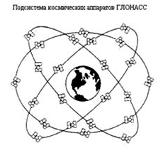

Рисунок 1.4 – Підсистема космічних апаратів ГЛАНОСС

Супутникам 1-ї площини надано номери 1-8, 2-ї площини - 9-16, 3-ї площини - 17-24, зі зростанням проти напрямку руху супутника. Аргументи широти супутників з номерами j = N + 8 і j = N + 16 відрізняються від аргументів широти супутників з номерами j = N і j = N + 8 на +15град. відповідно (де N = 1...8), і складають на 00 годин за московським часом 1 січня 1983 року: 145град26хр37сек+ 15град(27 - 3j + 25j*, де j = (1...24) – номер супутника; j* = E((j - 1)/8) - тобто ціла частина числа (j - 1)/8. Іншими словами, орбітальні площини зсунуті відносно одна одної за аргументом широти на 15град.

Максимальні відходи супутників щодо ідеального положення в орбітальній площині не перевищують 5град. на інтервалі 5 років. Інтервал повторюваності трас руху супутників і зон радіовидимості для наземних засобів - 17 витків (7 діб, 23 години 27 хвилин 27 секунд). Драконічний період обертання супутника ГЛОНАСС - 11 годин 15 хвилин 44 секунди. Висота орбіти - 19100 км (18840 ... 19440 км). Нахил орбіти - 64,8 + 0,3град. Ексцентриситет - 0 + 0,01. Така конфігурація орбітальної структури дозволяє забезпечувати глобальну і безперервну зону дії системи, а також оптимальну геометрію взаємного розташування супутників для підвищення точності визначення координат. Виведення супутників ГЛОНАСС на орбіту здійснюється з космодрому Байконур за допомогою ракети-носія «Протон», розгінного блоку 11С861-01 і СЗБ 11Ф639.М0000-0-01. Одним носієм одночасно виводяться три супутника ГЛОНАСС.

Переведення кожного супутника в задану точку орбітальної площині проводиться за допомогою власної рухової установки.

1.2.5 Наземний комплекс управління

Управління орбітальним сегментом ГЛОНАСС здійснюється наземним комплексом управління (рис. 1.5). Він включає в себе Центр управління системою (м. Голіцино -2, Московська область) і мережу станцій спостереження і керування, розосереджених по території Росії. Наземний комплекс управління здійснює збір, накопичення та обробку траєкторної і телеметричної інформації про всі супутники системи, формування та видачу на кожен супутник команд управління і навігаційної інформації, а також контроль якості функціонування системи в цілому.

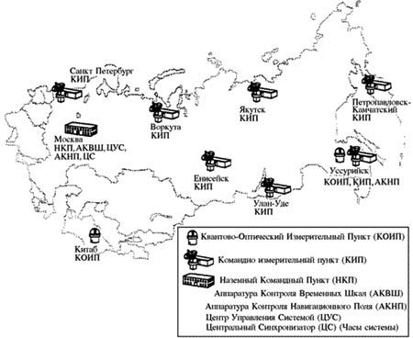

Рисунок 1.5 – Наземний комплекс управління ГЛАНАСС

1.2.6 Супутники ГЛОНАСС

Супутник ГЛОНАСС конструктивно складається з циліндричного гермоконтейнера з приладовим блоком, рами антенно-фідерних пристроїв, приладів системи орієнтації, панелей сонячних батарей з приводами, блоку рухової установки і жалюзі системи терморегулювання з приводами. На супутнику також встановлені оптичні кутові відбивачі, призначені для калібрування радіосигналів вимірювальної системи за допомогою вимірювань дальності до супутника в оптичному діапазоні, а також для уточнення геодинамічних параметрів моделі руху супутника. Конструктивно кутові відбивачі формуються у вигляді блоку, що постійно відстежує напрям на центр Землі. Площа кутових відбивачів - 0,25 м2.

До складу бортової апаратури входять:

* навігаційний комплекс;
* комплекс керування;
* система орієнтації і стабілізації;
* система корекції;
* система терморегулювання;
* система енергозбереження.

**Навігаційний комплекс** забезпечує функціонування супутника як елемента системи ГЛОНАСС. До складу комплексу входять: синхронізатор, формувач навігаційних радіосигналів, бортовий комп'ютер, приймач навігаційної інформації і передавач навігаційних радіосигналів. *Синхронізатор* забезпечує видачу високостабільних сінхрочастот на бортову апаратуру, формування, зберігання, корекцію і видачу бортової шкали часу. Пристрій для *формування навігаційних радіосигналів* забезпечує формування псевдовипадкових фазоманіпульованих навігаційних радіосигналів що містять далекомірний код і навігаційне повідомлення.

**Комплекс управління** забезпечує управління системами супутника і контролює правильність їх функціонування. До складу комплексу входять: командно-вимірювальна система, блок управління бортовою апаратурою і система телеметричного контролю. *Командно-вимірювальна система* забезпечує вимір дальності в запитному режимі, контроль бортової шкали часу, управління системою за разовими командами і тимчасовим програмам, запис навігаційної інформації в бортовий навігаційний комплекс і передачу телеметрії. *Блок управління* забезпечує розподіл живлення на системи й прилади супутника, логічну обробку, розмноження і посилення разових команд.

**Система орієнтації і стабілізації** забезпечує заспокоєння супутника після відділення від ракети-носія, початкову орієнтацію сонячних батарей на Сонце і поздовжньої осі супутника на Землю, потім орієнтацію поздовжньої осі супутника на центр Землі і націлювання сонячних батарей на Сонце, а також стабілізацію супутника в процесі корекції орбіти. В системі використовується прилад на основі інфрачервоної побудови місцевої вертикалі (для орієнтації на центр Землі) і прилад для орієнтації на Сонце. Похибка орієнтації на центр Землі не гірше 3град., А відхилення нормалі до поверхні сонячної батареї від напрямку на Сонце - не більше 5град. Для мінімізації збурень на рух центру мас супутника розвантаження двигунів маховиків проводиться за допомогою магнітопроводу. В якості виконавчого органу при здійсненні заспокоєння і стабілізації супутника під час видачі імпульсу корекції використовується рухова установка. Режим заспокоєння, в результаті якого відбувається гасіння кутових швидкостей, включається в зоні радиовидимости. У режимі початкової орієнтації на Сонце здійснюється розворот супутника щодо поздовжньої осі за допомогою керуючих двигунів-маховиків до появи Сонця в полі зору приладу орієнтації на Сонце, який встановлений на панелі сонячних батарей. Режим орієнтації на Землю починається з положення орієнтації на Сонце шляхом розвороту супутника за допомогою двигунів-маховиків уздовж осі, орієнтованої на Сонце, до появи Землі в полі зору приладу орієнтації на центр Землі. У штатному режимі забезпечується орієнтація осі супутника разом з антенами на центр Землі за допомогою керуючих двигунів-маховиків за сигналами з приладів орієнтації на центр Землі, орієнтація сонячних батарей на Сонце шляхом розвороту супутника разом з сонячними батареями за допомогою керуючого двигуна-маховика по одному каналу і розворотів панелей батарей щодо корпусу супутника за допомогою приводу обертання сонячних батарей по іншому каналу за сигналами приладів орієнтації на Сонце. У режимі орієнтації перед проведенням корекції і стабілізації супутника під час видачі імпульсу корекції відстеження орієнтації на Сонце не проводиться.

**Система корекції** забезпечує приведення супутника в задане положення в площині орбіти і його утримання в даних межах по аргументу широти. Система включає рухову установку і блок управління нею Рухова установка складається з 24 двигунів орієнтації і двох двигунів корекції.

**Система терморегулювання** забезпечує необхідний тепловий режим супутника. Регулювання тепла, що відводиться з гермоконтейнера, здійснюється жалюзі, які відкривають або закривають радіаційну поверхню в залежності від температури газу. Відведення тепла від приладів здійснюється циркулюючим газом за допомогою вентилятора.

**Система електропостачання** включає сонячні батареї, акумуляторні батареї, блок автоматики і стабілізації напруги. Початкова потужність сонячних батарей - 1600 Вт, площа - 17,5 м2. При проходженні супутником тіньових ділянок Землі і Місяця живлення бортових систем здійснюється за рахунок акумуляторних батарей. Їх розрядна ємність становить 70 ампер-годин.

Для забезпечення надійності на супутнику встановлюються по два або по три комплекти основних бортових систем.

Таким чином, на супутник ГЛОНАСС покладено виконання таких функцій:

* вивчення високостабільних радіонавігаційних сигналів;
* прийом, зберігання і передача цифрової навігаційної інформації;
* формування, відцифровка і передача сигналів точного часу;
* ретрансляція чи випромінювання сигналів для проведення траєкторних вимірювань для контролю орбіти і визначення поправок до бортової шкали часу;
* прийом й обробка разових команд;
* прийом, запам’ятовування і виконання часових програм керування режимами функціонування супутника на орбіті;
* формування телеметричної інформації про стан бортової апаратури і передача її для обробки і аналізу наземного комплексу управління;
* прийом і виконання кодів/команд корекції та фазування бортової шкали часу;
* формування і передача «ознаки несправності» при виході важливих параметрів, що контролюються, за межі норми.

Управління супутниками ГЛОНАСС здійснюється в автоматизованому режимі.

1.2.7 Виведення супутників ГЛОНАСС на орбіту

Виведення супутників ГЛОНАСС на орбіту здійснюється носієм важкого класу «ПРОТОН» з розгінним блоком із космодрому Байконур. Носій одночасно виводить три супутники ГЛОНАСС.

Схема виведення включає:

* виведення космічної головної частини на проміжку кругову орбіту з висотою ~200 км;
* перехід на еліптичну орбіту з перигеєм ~200 км, апогеєм ~19100 км й нахилом 64,3град.

Переведення кожного супутника в задану точку орбітальної площини проводиться за допомогою супутникової рухової установки.

Точність приведення в робочу точку орбіти:

* по періоду обертання - 0,5 с;
* по аргументу широти - 1град.;
* по эксцентриситету - ~0,01;
* по нахилу орбіти - ~0,3град.

### 1.3 Cупутникова система GALILEO

1.3.1 Загальна інформація про систему GALILEO

**Галілео** (*GALILEO*) - європейський проект супутникової системи навігації. Європейська система призначена для вирішення навігаційних завдань для будь-яких рухомих об'єктів з точністю менше одного метра. Нині існуючі GPS-приймачі не зможуть приймати і обробляти сигнали з супутників Галілео, хоча досягнута домовленість про сумісність і взаємодоповнення з системою NAVSTAR GPS третього покоління. Так як фінансування проекту здійснюватиметься в тому числі за рахунок продажу ліцензій виробникам приймачів, слід так само очікувати, що ціна на останні буде трохи вище сьогоднішніх.

Крім країн європейського співтовариства досягнуті домовленості на участь в проекті з державами - Китай, Ізраїль, Південна Корея, Україна і Росія. Крім того, ведуться переговори з представниками Аргентини, Австралії, Бразилії, Чилі, Індії, Малайзії. Очікується, що **Галілео** увійде до ладу в 2008, коли на орбіту будуть виведені всі 30 запланованих супутників (27 операційних і 3 резервних). Космічний сегмент буде доповнений наземною інфраструктурою, яка складається з двох центрів управління і глобальної мережі передавальних і приймальних станцій.

На відміну від американської GPS і російської ГЛОНАСС, система Галілео не контролюється ні державними, ні військовими установами. Розробку здійснює ЄКА. Загальні витрати на створення системи оцінюються в 3,8 млрд. євро.

Перший супутник системи Галілео був доставлений на космодром Байконур 30 листопада 2005 року. 28 грудня 2005 року в 8:19 за допомогою ракети-носія «Союз-ФГ» космічний апарат GIOVE-A (GALILEO In-Orbit Validation Element) був виведений на розрахункову орбіту висотою понад 23000 км з нахилом 56° Маса апарату 700 кг, габаритні розміри: довжина - 1,2 м, діаметр - 1,1 м. Термін активного існування складає 12 років.

Європейська супутникова система GALILEO згідно з проектом буде мати 27 робочих і три резервних навігаційних супутника, розташованих рівномірно на трьох орбітах (рис. 1.6).

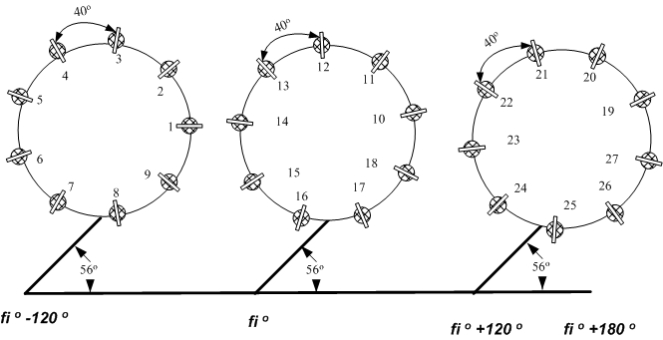

Рисунок 1.6. - Орбітальне положення супутників GALILEO (модель)

Довготи висхідних вузлів орбіт відстоять один від одного на 120°. У площині орбіт супутники розташовані через 40°. Нахил орбіти до площини екватора становить 56°. Середні значення великих напіввісей орбіт і часу звернення складають 30049415.54 м і 12 годин 24 хв. відповідно.

Система GALILEO буде надавати наступні види обслуговування:

* відкрите обслуговування, OS (Open Service) – сигнали доступні всім користувачам;
* служба пошуку і порятунку, SAR (Search and Rescue) – сигнали доступні всім користувачам;
* служба безпеки руху, SLS (Safety of Life Service) – сигнали доступні авіаційним і морським споживачам на договірній основі;
* комерційна служба, CS (Commercial Service) – сигнали доступні користувачам на платній основі;
* державне регульоване обслуговування, PRC (Public Regulated Service) - державним службам надаються перешкодозахищеність і зашифровані навігаційні сигнали.

Передбачувані характеристики системи GALILEO:

* зона огляду глобальна і поширюється на всю земну кулю і навколоземний простір;
* точність визначення координат з імовірністю 95% - в горизонтальній площині 4 м, у вертикальній площині 8 м;
* ризик втрати безперервності - 8⋅10-7/15 с;
* експлуатаційна готовність - 99%...99.9%;
* цілісність - ризик втрати цілісності 2*10-7, час попередження 6 с, пороги тривоги: у горизонтальній площині 12 м, у вертикальній площині 20 м;
* система координат - передбачається, що система координат GALILEO буде побудована на опорних станціях стеження за супутниками GALILEO і буде незначно відрізнятися від WGS 84;
* системний час GALILEO буде прив'язаний до атомного часу (TAI);
* радіочастотні характеристики (таб. 1.3)

Таблиця 1.3 - Радіочастотні характеристики системи GALILEO

|  |  |  |  |  |
| --- | --- | --- | --- | --- |
| Позначення  діапазону (піддіапазону)  частот | Значення частоти (центральна частота),  МГц | Тип модуляції | Швидкість передачі даних,  Msps | Рівень сигналу,  дБВт |
| E1-L1-E2 | 1563…1591 (1575.42) | BOC | 1.023 | - 158 |
| E1 | 1587…1591 | BOC | 1.023 |
| L1 | 1563…1587 (1575.42) | BOC | 1.023 |
| E2 | 1559…1563 | BOC | 1.023 |
| E6 | 1260…1300 (1278.75) | BPSK (E6C),  BOC (E6P) | 5.115 |
| E5 | 1164…1214 | AltBOC или BPSK | 10.23 |
| E5a-L5 | 1164…1191.795 (1176.450) | BPSK | 10.23 |
| E5b | 1184…1214 (1207.140) | BPSK | 10.23 |
| SAR | 1544…1545 |  |  |

Примітка: 1. BOC (Binary Offset Coding – змішаний бінарний код) – тип модуляції;

2. AltBOC – тип модуляції.

1.3.2 Архітектура системи GALILEO

Система GALILEO буде мати відкриту архітектуру, що забезпечить взаємодію з існуючими системами GPS, ГЛОНАСС, яка розробляється системою EGNOS і службами пошуку і порятунку. Запланований перелік її навігаційних послуг набагато ширше, ніж у GPS і ГЛОНАСС. Архітектура GALILEO включає три основних елементи (рис. 1.7): космічний сегмент, наземну інфраструктуру (комплекс управління) і навігаційну апаратуру споживачів.

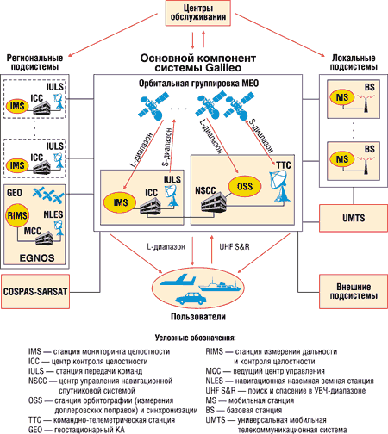

Рисунок 1.7 - Узагальнена архітектура системи GALILEO.

Космічний сегмент базується на орбітальній групі з 30 середньовисотних супутників і забезпечує глобальне покриття території земної кулі. Орбітальна група GALILEO оптимізоване для обслуговування територій, що знаходяться у високих широтах. До складу бортової апаратури КА увійде також ретранслятор сигналів радіомаяків, які використовуються для проведення пошуково-рятувальних робіт.

Наземна інфраструктура GALILEO включає станції телеметричного контролю та управління орбітальної групи, об'єднані в єдину мережу глобального моніторингу. Інформація в такій мережі буде оброблятися з настільки високою швидкодією, що це дозволить виявляти збої в роботі бортового обладнання КА за час, що не перевищує 6 с. Планується також значно зменшити час оперативного оповіщення користувачів про збої в роботі навігаційних супутників.

Проектування системи ведеться з урахуванням її інтеграції з іншими системами зв'язку і навігації, що особливо важливо в тих випадках, коли прийом сигналів нестійкий і потрібна передача додаткової інформації. Так, планується інтеграція GALILEO з наземними навігаційними системами Loran-C і EUROFIX, системами космічного зв'язку, що мають власні підсистеми визначення місця розташування (Globalstar, Orbcomm), а також системами бездротового зв'язку (GSM, UMTS), в яких передбачено зберігання інформації про місцезнаходження абонентів.

1.3.3 Частоти і спектри радіосигналів у системі GALILEO

Система GALILEO в своїй роботі буде використовувати 10 навігаційних сигналів з правою круговою поляризацією в діапазоні частот 1164-1215 МГц (діапазони E5a і E5b), 1260-1300 МГц (діапазон E6) і 1559-1592 МГц (діапазони E2-L1-E1), є частиною частот, виділених для Radio Navigation Satellite Service. (Частотний діапазон E2-L1-E1 іноді позначають як L1 для зручності). На рис. 1.8 наведено загальний вигляд, показаний тип модуляції,швидкість передачі елементів сигналу і даних для кожного з цих сигналів. Також на рисунку виділені несущі частоти і діапазони частот, спільні з системою NAVSTAR. Всі супутники системи GALILEO спільно використовують одну номінальну частоту, застосовуючи техніку колективного доступу з кодовим поділом каналів (CDMA).

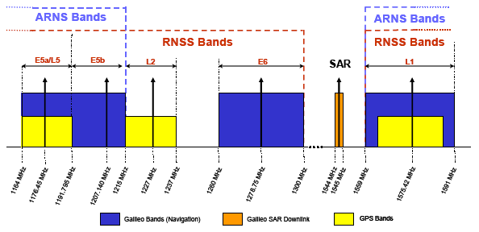

Рисунок 1.8 - Частотний план системи GALILEO

Шість сигналів, включаючи три канали без передачі даних або з «пілот» сигналом (кодова комбінація, що не модульована даними), будуть доступні всім користувачам системи GALILEO в діапазонах E5a, E5b і E2-L1-E1 на всіх несучих частотах, виділених для OS і служб швидкої медичної допомоги (Safetyof-life Services - SoL). Два сигнали в діапазоні E6, зашифровані кодовими комбінаціями, включаючи один канал без передачі даних, доступні лише тим користувачам, які отримали право на роботу з системою через провайдерів комерційного сервісу (Commercial Service - CS). І, нарешті, два сигнали (один в діапазоні E6 і один в E2-L1-E1), зашифровані кодовими комбінаціями, доступні лише користувачам, зареєстрованим в сервісі державного управління (Public Regulated Service - PRS). Для передачі всіх повідомлень з даними використовується напіврозрядна кодуючи схема Viterbi. Чотири різних типи даних передаються за допомогою різних сигналів системи GALILEO: дані OS, що передаються на несучих частотах в діапазонах E5a, E5b і E2-L1-E1:

* дані OS доступні всім користувачам і містять в основному навігаційні дані і дані аварійно-рятувальних служб SAR;
* дані CS, що передаються на несущих частотах в діапазонах E5b, E6 і E2-L1-E1. Всі CS дані зашифровані і надаються через службу провайдерів, пов'язаних з центром керування GALILEO Control Centre. Доступ до цих комерційних даних здійснюється користувачем безпосередньо через свого провайдера.
* дані SoL, включають в основному дані з точністю сигналів в космосі (SISA). Доступ до цих даних може бути керованим, поки це не передбачається найближчим часом.
* дані PRS, передаються на несучих частотах в діапазонах E6 і L1.

Раніше запропонований план розподілу частот, цільові сервіси, що базуються на сигналах системи GALILEO, типи модуляції різних носіїв інформації в системі стали результатом компромісу для наступних критеріїв:

* мінімізація експлуатаційних втрат супутників системи GALILEO за рахунок використання сучасних досягнень в області супутникових компонентів;
* мінімізація енергоспоживання супутників GALILEO;
* мінімізація рівня перешкод, що наводяться сигналами GALILEO на приймачі NAVSTAR;
* оптимізація характеристик і пов'язане з цим ускладнення майбутніх приймальних пристроїв користувачів системи GALILEO.

Наступні підрозділи описують вибір типу модуляції для кожної несучої частоти системи GALILEO. Для діапазону E5 аналіз компромісних рішень ще триває. Тому ми будемо описувати два альтернативних рішення з розглядом кожного з них. Рівняння 3.3.1 - 3.3.3, що описують математично різні схеми модуляції сигналів, використовують наступну систему позначень:

* *CxY (t) -* кодова послідовність в каналі Y («Y» стоїть за I і Q для двоканального сигналу чи за A, B чи C для триканального сигналу) для несучої частоти X («X» знаходиться в діапазонах E5a, E5b, E6 чи L1);
* *DxY(t) -* сигнал з даними на каналі Y на діапазонах частоти X;
* *Fx* - несуща частота на діапазонах частоти X.
* *UxY(t) -* піднесуча частота каналу Y на діапазонах частоти X.
* *M -* індекс модуляції, що асоціюється з модифікованою гексафазовою модуляцією.

Несущі частоти та полоси частот

Несущі частоти **GALILEO** показані в табл. 1.4. Початкові і кінцеві частоти кожної підчастоти відображені на рис. 1.8.

Таблиця 1.4 - Несущі частоти сигналів

|  |  |
| --- | --- |
| **Сигнал** | **Несуща частота** |
| **Е5а** | 1176.450 MHz |
| **Е5b** | 1207.140 MHz |
| **Е5 (Е5а+Е5b)** | 1191.795 MHz |
| **Е6** | 1278.750 MHz |
| **Е1** | 1575.420 MHz |

Смуга пропускання і поляризація сигналу приймача визначені в табл. 1.5

Таблиця 1.5 - Початок смуг пропускання

сигналів пропускання

|  |  |  |
| --- | --- | --- |
| **Сигнал** | **Rx Початок смуги пропускання** | **Поляризація** |
| **Е5** | 51.150 MHz | **RHCP** (права кругова поляризація) |
| **Е6** | 40.920 MHz | **RHCP** (права кругова поляризація) |
| **E1** | 24.552 MHz | **RHCP** (права кругова поляризація) |

**Модуляція несущої частоти в діапазоні E5**

Модуляція в цьому діапазоні здійснюється по одній з наступних схем:

**Схема A:** Два сигнали з фазовою маніпуляцією і зрушенням фази на 90 градусів (QPSK (10)) генеруються синхронно і передаються через два роздільних широкосмугових канала в діапазонах E5a і E5b відповідно. Далі два різних (E5a і E5b) сигнала посилюються окремо і об'єднуються по радіочастоті в вихідному мультиплексорі (OMUX) до передачі на несучих частотах 1176.45 МГЦ і 1207.14 МГц відповідно.

Сигнал діапазону E5, модульований за наведеною схемою, може бути описаний рівнянням 1.11.

 (1.13)

**Схема B:** Одиничний широкосмуговий сигнал генерується відповідно до вимог модифікованої бінарної фазової маніпуляції (BOC), названої модуляцією AltBOC. У ній аргументи (fs, fc) означають частоту піднесущої fs і кодову послідовність fc. Далі сигнал посилюється надширокосмуговим підсилювачем перед випромінюванням на частоті 1191.795 МГц.

Модуляція за схемою B - це нова концепція модуляції. Найцікавіший аспект цієї концепції полягає в об'єднанні двох сигналів (E5a і E5b) в комбінований сигнал з постійною обвідної, який потім може бути пропущений через надширокосмуговий канал. Далі цей широкосмуговий сигнал може бути оброблений приймачами.

Альтернативна схема модуляції BOC (AltBOC) заснована на стандартній схемі модуляції. Стандартна схема модуляції BOC - це квадратична модуляція піднесущої, при якій сигнал перемножується з піднесущою частотою fs, що має спектр сигналу, розділений на дві частини і розташований по обидва боки несучої частоти - зліва і справа. Мета AltBOC - генерація одиночного сигналу піднесущої, що має кодову послідовність сигналу стандартної BOC. Це дозволить зберегти простоту реалізації і постійну огибающую, що дає можливість виділити бічну складову. Пошук компромісу в реалізації і виборі між параметрами обробки сверхширокополосного сигналу типу BOC (15, 10) і параметрами u1089 спільної обробки двох роздільних сигналів QPSK зі швидкістю передачі даних 10 Mcps в діапазонах E5a і E5b вже проводиться.

**Модуляція несущих частот у діапазоні E6**

Сигнал у діапазоні E6 містить три канали, що передаються на одній частоті. Схема ущільнення для трьох каналів є головним пунктом нинішніх міркувань, оскільки вимагає дуже ретельної і акуратною оптимізації. Цей процес оптимізації повинен брати до уваги складну і заплутану концепцію реалізації принципів модуляції в апаратурі супутників і приймачів, так само як і взаємопов'язані робочі характеристики (включаючи проблеми сумісності).

Вже досліджені рішення із застосуванням тимчасового ущільнення і застосуванням модифікованої гексафазової модуляції. При використанні такої модуляції сигнал QPSK, отриманий від комбінації сигналів двох каналів, модулюється по фазі сигналом третього каналу зі значенням індексу модуляції, що використовуються для установки співвідношення потужностей всіх трьох каналів.

З цими припущеннями сигнал в діапазоні E6 може бути математично описаний формулою 1.14.

 (1.14)

Для забезпечення сумісності з співвідношенням потужностей зазначених трьох каналів значення індексу модуляції m5 має бути вибрано рівним 0.6155.

**Модуляція несущих частот у діапазоні E2-L1-E1**

Сигнал у діапазоні L1 також містить три канали, що передаються на одній частоті з використанням гексафазової модуляції. Тимчасове ущільнення каналів в даний час аналізується. При використанні модифікованої гексафазової модуляції в діапазоні E2-L1-E1 в якості основного рішення сигнал може бути описаний виразом 1.15.

 (1.15)

Аналогічно до попереднього, індекс модуляції m5 використовується з величиною 0.6155.

Зведені дані про сигнали системи GALILEO показані в табл. 1.6.

Таблиця 1.6 - Параметри основного навігаційного сигналу

системи GALILEO.

|  |  |  |  |  |  |  |  |  |  |  |
| --- | --- | --- | --- | --- | --- | --- | --- | --- | --- | --- |
| **Частотний діапазон** | **E5a** | | **E5b** | | **E6** | | | **E2-L1-E1** | | |
| **Канал** | I | Q | I | Q | A | B | C | A | B | C |
| **Швидкість передачі** | 10 Mcps | 10 Mcps | 10 Mcps | 10 Mcps | 5,115 Mcps | 5,115 Mcps | 5,115 Mcps | m×1,023 Mcps | 2,046 Mcps | 2,046 Mcps |
| **Тип модуляції** | Оптимізована  [AltBOC (15,10)  чи два QPSK (10)] | | | | BOC (10,5) | BPSK (5) | BPSK (5) | престр. | BOC (2,2) BOC (n,m) | BOC (2,2) |
| **Швидкість передачі символів** | 50 с/сек | Не опр. | 250 с/сек | Не опр. | Необх. опр. | 1000 с/сек | Не опр. | Необх. опр. | 250 с/сек | Не опр. |

1.3.4 Довжина кодового слова в системі GALILEO

Довжина кодового слова для каналів системи GALILEO, що пропускають навігаційні дані, повинна бути передана з точністю до одного символу кодової послідовності Viterbi в потоці повідомлень для запобігання появи кодової невизначеності. Результуюча довжина кодового слова показана в табл. 1.7.

Таблица 1.7 - Розкид основних характеристик кодів

|  |  |  |  |  |
| --- | --- | --- | --- | --- |
| **Канали** | **Тип даних** | **Тривалість кодової**  **послідовності** | **Довжина**  **первинного коду** | **Довжина**  **Вторинного коду** |
| **E5aI** | OS | 20 мс | 10230 | 20 |
| **E5aQ** | Немає даних | 100 мс | 10230 | 100 |
| **E5bI** | OS/CS/SoL | 4 мс | 10230 | 4 |
| **E5bQ** | Немає даних | 100 мс | 10230 | 100 |
| **E6A** | PRS | TBD | - | - |
| **E6B** | CS | 1 мс | 5115 | - |
| **E6C** | Немає даних | 100 мс | 10230 | 50 |
| **L1A** | PRS | TBD | - | - |
| **L1B** | OS/CS/SoL | 4 мс | 8184 | - |
| **L1C** | Немає даних | 100 мс | 8124 | 25 |

Для каналів без передачі даних основним є обробка кодових слів великої довжини, тобто слів довжиною до 100 мс. Однак також досліджуються і альтернативні рішення. Першою альтернативою такому рішенню є відстеження сигналів NAVSTAR з короткими кодовими словами (довжиною до 1 мс) у діапазоні L5, співпадаючими в першому наближенні з кодовими словами рівної довжини GALILEO і зсунутими по фазі на 90 градусів. Другою альтернативою є використання значно довших кодових слів, які можуть мати тривалість до 0.75 секунди, як у випадку з цивільними сигналами в діапазоні L2. У разі використання діапазонів E5a і E5b ці рішення повинні бути корисні для визначення довжини кодових слів при аналізі чутливості до місцевих перешкод.

1.3.5 Шифрування в системі GALILEO

Зокрема, коди шифрування (з доступною за ціною ліцензією), які можуть бути видалені на вимогу з землі, були давно запропоновані для кодування сигналів системи комерційного сервісу (Commercial Service - CS). Шифрування кодів має бути реалізовано як техніка управління доступом до даних і кодами без введення безлічі обмежень і додаткових умов для користувачів. Введення/видалення шифрування сигналу не повинно створювати перешкод для діючих користувачів, а рішення проблем кодування повинно бути результатом пошуку компромісу при аналізі перспектив майбутнього ринку комерційного сервісу (CS) і адекватного захисту, необхідної для безпеки цього ринку.

1.3.6 Служби системи

Відкрита загальна служба (англ. *Open Service; OS*)

Безкоштовний сигнал, який можна порівняти за точністю з нині існуючими системами. Гарантій його отримання надаватися не будуть. Завдяки знайденому компромісу з урядом США буде застосовуватися формат даних BOC1.1., що дозволить взаємодоповнювати системи GPS і Галілео.

Служба підвищеної надійності (англ. *Safety-of-Life Service; SoL*)

З гарантіями отримання сигналу і системою попередження в разі зниження точності визначення, передбачений насамперед для використання в авіації та суднової навігації. Надійність буде підвищена за рахунок застосування дводіапазонного приймача (L1: 1559 - 1591 і E5: 1164 - 1215 мГц).

Комерційна служба (англ. *Commercial Service; CS*)

Кодований сигнал, що дозволяє забезпечити точність позиціонування до 10 см і що надається за окрему плату. Точність позиціонування збільшується за рахунок використання двох додаткових сигналів (в діапазоні E6 1260-1300 МГц). Права на використання сигналу планується перепродувати через провайдерів. Передбачається гнучка система оплати в залежності від часу використання та виду абонемента.

Урядова служба (англ. *Public Regulated Service; PRS*)

Особливо надійна і високоточна служба з використанням кодованого сигналу і строго контрольованим колом абонентів. Сигнал буде захищений від спроб його симулювати.

Пошуково-рятувальна служба (англ. *Search and Rescue; SAR*)

Система для забезпечення прийому сигналів лиха і позиціонування місця лиха. Система повинна доповнити, а потім і замінити нині існуючу КОСПАС/САРСАТ. (**Коспас** (**Ко**смічна **С**истема **П**ошуку **А**варійних **С**удів), Сарсат (Search And Rescue Satellite-Aided Tracking). Перевагою системи над останньою є більш впевнений прийом сигналу лиха внаслідок більшої близькості до землі і геостаціонарного положення супутників. Система розроблена відповідно до директив Міжнародної морської організації (IMO) і повинна буде включена в Глобальну морську систему зв'язку при лихах і для забезпечення безпеки мореплавання (ГМЗЛБ).

1.3.7 Розподіл сигналів по сервісах в системі GALILEO

Системи передачі інформації повинні будуть надавати користувачам категорії сервісного обслуговування, зазначені в таблиці. Сигнали «відкритого сервісу» (OS) будуть використовувати незашифровані кодові послідовності і навігаційні дані в діапазонах E5 і E2-L1-E1. Одночастотні приймачі (SF) будуть працювати з сигналами в діапазонах E2-L1-E1 і E2-L1-E1C, а також зможуть приймати кодовані сигнали C/A системи GPS в діапазоні L1. Двочастотні приймачі приймають також сигнали E5aI і E5aQ, і в потенціалі, сигнал системи GPS в діапазоні L5. Приймачі з підвищеною точністю (IA) можуть також приймати сигнали E5aI і E5aQ. Розподіл сигналів по сервісах системи GALILEO показано в табл. 1.8.

Таблица 1.8 - Розподіл сигналів по сервісах системи GALILEO

|  |  |  |  |  |  |  |  |
| --- | --- | --- | --- | --- | --- | --- | --- |
|  | **OS, SF** | **OS, DF** | **OS, IA** | **OS, SoL** | **CS, VA** | **CS, MS** | **PRS** |
| **E5a (I, Q)** |  | * | * | * |  | * |  |
| **E5B (I, Q)** |  |  | * | * |  | * |  |
| **E6 (A)** |  |  |  |  |  |  | * |
| **E6 (B, C)** |  |  |  |  | * | * |  |
| **L1 (A)** |  |  |  |  |  |  | * |
| **L1 (B, C)** | * | * | * | * | * | * |  |

CS – комерційний сервіс PRS - служба громадського регулювання

DF – двучастотний приймач SoL - служба швидкої медичної допомоги

IA - приймач підвищеної точності SF – одно частотний приймач

MC – багато частотний приймач VA - канал з доданою вартістю

OS - сервіс відкритого доступу.

Служба швидкої медичної допомоги (SoL) повинна використовувати OS кодові послідовності і навігаційні дані на всіх частотах діапазонів E5 і E2-L1-E1. Комерційний сигнал CS також повинен працювати з OS кодовими послідовностями і навігаційними даними в діапазонах E2-L1-E1B і E2-L1-E1C, а також з додатковими шифрованими даними і кодовими послідовностями сигналів E6B і E6C. На додаток до цих сигналів багаточастотний диференційний комерційний канал CS використовує нешифровані кодові послідовності OS і навігаційні дані на несущих частотах, сигналами E5a і E5b. Сигнали служб громадського регулювання повинні використовувати шифровані PRS кодові послідовності і навігаційні дані в діапазонах E6 і E2-L1-E1 представлені сигналами E6A і E2-L1-E1A.

**1.3.8 Точність**

Залежно від сервісу GALILEO забезпечить різні рівні точності [xi]. При використанні приймача з двома частотами точності буде вище за рахунок компенсації помилок транзитного часу каналу через умови іоносфери. При використанні локальних вимірювань (тобто DGPS) точність може зрости до сантиметрів. Табл. 1.9 показує очікувану точність в 95% вимірювань.

Таблица 1.9 -Планування рівня точності GALILEO

|  |  |  |  |
| --- | --- | --- | --- |
| **Сервіс** | **Тип приймача** | **Точність горизонтального позиціонування** | **Точність вертикального позиціонування** |
| OS | Одна частота | 15 м | 35 м |
| Подвійна частота | 4 м | 8 м |
| CS | Подвійна частота | <1 м | <1 м |
| PRS | Одна частота | 6,5 м | 12 м |
| SoL | Подвійна частота | 4-6 м | 4-6 м |

# 

# Висновки до розділу

Загальним недоліком використання GPS як і будь-якої радіонавігаційної системи є те, що при певних умовах сигнал може не доходити до приймача, або приходити зі значними спотвореннями або затримками. Наприклад, практично неможливо визначити своє точне місцезнаходження в глибині квартири всередині залізобетонного будівлі, в підвалі або в тунелі. Так як робоча частота GPS лежить в дециметровому діапазоні радіохвиль, рівень прийому сигналу від супутників може серйозно погіршитися під щільним листям дерев або через дуже велику хмарності. Нормальному прийому сигналів GPS можуть завадити перешкоди від багатьох наземних радіоджерел, а також від магнітних бур.

Істотним недоліком GPS для військового застосування у всіх країнах крім США є те, що супутники цієї системи повністю контролюються держдепартаментом США. Більш того, багато GPS приймачів на базі розробок американських компаній, навіть тих, що використовують сигнали ГЛОНАСС і Галілео, повністю перестають працювати в деяких регіонах при відсутності сигналу від супутників GPS. Загальним недоліком використання ГЛОНАСС як і інших радіонавігаційних систем є те, що при певних умовах сигнал може не доходити до приймача, або приходити зі значними спотвореннями або затримками. Наприклад, практично неможливо визначити своє точне місцезнаходження в глибині квартири всередині залізобетонного будівлі, в підвалі або в тунелі. Так як робоча частота ГЛОНАСС лежить в дециметровому діапазоні радіохвиль, рівень прийому сигналу від супутників може серйозно погіршитися під щільним листям дерев або через дуже велику хмарності. Нормальному прийому сигналів можуть зашкодити перешкоди від багатьох наземних радіоджерел, а також від магнітних бур.

Істотним недоліком ГЛОНАСС є те, що супутники цієї системи повністю контролюються Міністерством оборони РФ. Більше того, приймачі використовують сигнали ГЛОНАСС малодоступні і дорогі.

РОЗДІЛ 2 **ТЕХНІЧНЕ ЗАВДАННЯ НА ДИПЛОМНУ РОБОТУ**

# 2.1 Найменування дипломної роботи

«Моделі та методи оцінки характеристик точності супутникових навігаційних систем»

# Підстава для проведення дипломної роботи

Навчальний план освітньо-кваліфікаційного рівня «Магістр» за напрямом підготовки 272 «Авіаційний транспорт», спеціалізація «системи аеронавігаційного обслуговування» № РС-14-272/16.

Наказ ректора про затвердження тем та керівників дипломних робіт № 2524/ст. від «24» жовтня 2019 .

# Мета і призначення дипломної роботи

* + 1. Мета роботи

Мета роботи – дослідження точності глобальних навігаційних супутникових систем методом обробки експериментальних даних, отриманих в статичному режимі.

* + 1. Призначення роботи

Робота призначена для експериментального дослідження точності глобальній навігаційній системи GPS за спеціально розробленою програмою в середовищі MatLab.

# 2.4 Вихідні дані для проведення роботи

Під час виконання роботи слід використати напрацьований науковий і технічний дослід:

1. Конин В. В. Системы спутниковой навигации [Текст] / В.В. Конин, В.П. Харченко, 2008 – 600с.
2. Бабак В.П. Супутникова радіонавігація[Текст] / В.П. Бабак, В.В.Конін, В.П. Харченко– К.:Техніка, 2004.–328с.
3. Гофман–Велленгоф В. Глобальна система визначення місцеположення (GPS): Теорія і практика [Текст]/ В. Гофман–Велленгоф, Г. Ліхтенеггер, Д. Коллінз / Пер. з англ.; За ред. акад. Я. С. Яцківа. – К.: Наук. думка, 1996. – 391

# 2.5 Очікувані наукові результати і порядок їхньої реалізації

* + 1. Очікувані наукові результати

В наслідок виконання роботи мають бути отримані такі результати:

* провести аналітичний огляд GNSS та їх розвитку;
* провести аналітичний огляд систем ГЛОНАСС, GPS, Galileo;
* розглянути точність визначення місця розташування та фактори, що впливають на точність;
* сформулювати алгоритм та модель для оцінки точності супутникової навігації;
* розробити, протестувати комп’ютерну програму для аналізу та обробки точності супутникових систем;
* виконати вимірювання та проаналізувати отримані результати, зробити відповідні висновки.

2.6. Вимоги до виконання роботи

Дипломна робота повинна виконуватися у відповідності до методичних рекомендацій до виконання магістерських дипломних робіт для студентів напряму підготовки 6.070102 «Аеронавігація та ДСТУ 3973-2000 “СРППВ. Правила виконання науково-дослідних робіт. Загальні положення». Пояснювальна записка оформлюється у відповідності до вимог ДСТУ 3008—95 «Документація. Звіти у сфері науки і техніки».

2.7 Етапи роботи і терміни їх виконання

|  |  |  |  |  |
| --- | --- | --- | --- | --- |
| Етапи роботи | Зміст етапу | Терміни | | Форма звітності  (№ розділу роботи) |
| Початок | Закінчення |
| 1 | 2 | 3 | 4 | 5 |
| 1 | Аналітичний огляд глобальних навігаційних супутникових систем та їх перспективи розвитку | 17.10.2019 | 15.11.2019 | 1 розділ роботи |
| 2 | Технічне завдання на дипломну роботу | 18.11.2019 | 29.11.2019 | 2 розділ роботи |
| 3 | Алгоритм та модель для оцінювання точності супутникової навігації | 02.12.2019 | 20.12.2019 | 3 розділ роботи |
| 4 | Експериментальне вимірювання точності GNSS. Висновки. | 23.12.2019 | 20.01.2020 | 4 розділ роботи |

# **РОЗДІЛ 3** ФАКТОРИ, ЩО ВПЛИВАЮТЬ НА ТОЧНІСТЬ СУПУТНИКОВИХ НАВІГАЦІЙНИХ СИСТЕМ. МОДЕЛІ ДЛЯ ОЦІНКИ ТОЧНОСТІ

**3.1. Загальний перелік факторів**

Підрозділяються на три групи:

**Помилки початкових даних,** тобто координат супутників. Обумовлені головним чином неточністю знання ефемерид супутників на момент вимірювань.

**Апаратурні помилки.** Включають невизначеність знання фазового центру антени приймача і невраховані затримки сигналу в апаратурі.

**Помилки, пов'язані з впливом зовнішнього середовища.** Це помилки, обумовлені затримками сигналу в атмосфері, подовженням рефракції траєкторії радіопроменя, а також віддзеркаленням радіохвиль від земної поверхні і навколишніх об'єктів.

**3.2.Геометричний фактор**.

Окрім перерахованих вище, існує ще один важливий чинник, що впливає на точність визначення місцеположення. Як вже відомо з попереднього матеріалу, у будь-якому випадку необхідне одночасно відстежити не менше чотири супутників, але далеко не байдуже, яка буде їх конфігурація під час спостережень. Від геометрії розташування супутників залежить точність лінійної засічки. Для кількісної оцінки цієї залежності введено поняття *геометричного фактора* (ГФ), який в міжнародній термінології позначають абревіатурою **DOP** (Dilution of Precision - падіння точності). Якщо система характеризується помилкою вимірювання відстаней **mвим**, то помилка визначення місцеположення буде

**М = DOP · mвим .**(3.1)

**DOP** не може бути менше 1, але чим він менше, тим краще. Розрізняють декілька видів **DOP**, що характеризують зменшення точності в різних аспектах:

**HDOP** - зниження точності в плані (Horizontal DOP);

**VDOP** - зниження точності по висоті (Vertical DOP);

**PDOP** - зниження точності просторового положення (Position DOP);

**TDOP** - зниження точності визначення поправки годинника (Time DOP);

**GDOP** - загальне зниження точності позиціонування (Geometrical DOP).

При цьому мають місце співвідношення:

**(HDOP)2 + (VDOP)2 = (PDOP)2** (3.2)

**(PDOP)2 + (TDOP)2 = (GDOP)2.** (3.3)

Геометричний фактор GDOP є самою універсальною характеристикою, оскільки показує пониження точності тривимірного позиціонування з урахуванням помилки визначення часу. Проте більшість користувачів вважає за краще оцінювати геометрію спостережень величиною **PDOP**. Конфігурація супутників вважається доброю, якщо **PDOP** не перевищує 3, і задовільної, якщо **PDOP**не більше 7.

**Апаратура користувача**. Існує вже дуже багато типів апаратури користувача, що розрізняються по своєму призначенню, можливостях і технічних характеристиках. Від мініатюрного приймача (з вбудованим джерелом живлення), що уміщається на долоні, до комплекту високоточної апаратури, що складається з декількох блоків - такий арсенал сучасних приймальних систем. Треба, проте, відмітити, що зараз і високоточна апаратура стала вельми компактною. Сучасні приймачі - багатоканальні; кожний канал відстежує свій супутник. По видах сигналів, які приймаються і оброблюються, приймачі підрозділяються на:

- *кодові*, що можуть працювати тільки з віддалемірними кодами;

- *кодово-фазові одночастотні*, які використовують віддалемірні коди і фазові вимірювання тільки на частоті **L1**;

- *кодово-фазові двочастотні*, використовуючі віддалемірні коди і фазові вимірювання на частотах **L1** і **L2**.

Найбільшу точність забезпечують двочастотні приймачі (помилка вимірювань складає сантиметри і навіть міліметри). Проте, і з одночастотними приймачами, завдяки застосуванню відносного методу вимірювань і досконалої методики обробки, можна отримати майже таку ж високу точність.

Для роботи з **GPS** найбільше розповсюдження отримали приймачі фірм Trimble Navigation, Ashtech, Magellan (США), Leica (Швейцарія), Sercel (Франція), Geotronics АВ (Швеція). Всі ці фірми випускають безліч модифікацій приймачів для самих різних застосувань - визначення координат пунктів, побудови мереж, топографічної зйомки, кадастрових робіт. В Росії за участю фірми Ashtech розроблений 12-канальний одночастотний приймач «Землемір».

Окремий перспективний напрям - розробка «двосистемних приймачів», в яких половина каналів приймає сигнали від супутників **GPS**, а друга половина - від супутників **ГЛОНАСС**. Останнім часом (з 2000 р.) з'явилися вельми досконалі двохсистемні приймачі, розроблені з використанням новітніх технологій. До них відносяться 20-канальний одночастотний приймач **JGG** 20 і 40-канальний двочастотний приймач **JPSEuro** компанії **JNS** (Javad Navigation Systems), а також високоточні геодезичні 40-канальні двочастотні приймачі серії Legace і ін., розроблені компанією **TPS** (Topcon Positioning Systems). Україні Державним підприємством «Оріон-Навігація» розроблений 24 канальний **ГЛОНАСС/GPS/SBAS** ручний персональний навігаційний приймач, призначений для визначення поточних координат і вектора швидкості споживача в реальному масштабі часу.

Ще один перспективний напрям – створення *інтегрованих систем*, однією з складових частин яких є супутниковий приймач. Приклад такої системи, об'єднуючої електронний тахеометр, супутниковий приймач і могутній польовий пен-комп'ютер, приводився в розділі 4, коли йшлося про електронні тахеометри.

Кодово-фазовий приймач виконує безліч функцій і володіє *системою автоматизованого управління*. Вона дозволяє обробляти потік одержуваної інформації, проводити обчислювальні операції, показувати на дисплеї цікавлячі оператора дані, виконувати самодіагностику роботи приймача та ін. Все це можливо завдяки відповідному *програмному забезпеченню*, яке грає виключно важливу роль в будь-якому супутниковому приймачі.

**Способи спостережень.** Перш за все їх можна підрозділити на абсолютні і відносні, при абсолютних способах визначаються координати пунктів, а при відносних - прирости (різниці) координат або вектор бази між двома пунктами. Абсолютні способи діляться на автономні (коли вимірювання проводяться одним приймачем) і диференціальні (з використанням базової станції, що передає на «робочий приймач» диференціальні поправки, див. попередні розділи). При абсолютних способах виконуються кодові вимірювання, при відносних - фазові (кодові в цьому випадку виконуються як допоміжні для знаходження наближених значень координат і вирішення неоднозначності).

Відносні методи є найточнішими і застосовуються для геодезичної (не навігаційної) мети. Існує декілька геодезичних режимів спостережень, але всі вони діляться на дві групи: статичні і кінематичні. Як в статичних, так і в кінематичних режимах один з приймачів знаходиться на твердому пункті, а інший - на визначуваному, але в статиці обидва приймачі нерухомі, а в кінематиці приймач, що «визначається», переміщається (безперервно або із зупинками).

**3.3. Статика**.

Статичний режим - найточніший і вимагає найбільших витрат часу – від півтори до декількох годин. Велика тривалість вимірювань потрібна для того, щоб мати упевненість в вирішенні неоднозначності і отримати результат на рівні точності від одного сантиметра до декількох міліметрів. При цьому деякий додатковий час (зараз - менш півгодини) витрачається на обробку вимірювань по кожному пункту в камеральних умовах (після спостережень) *- постобробку*.

***Швидка статика -*** статичний режим, при якому спостерігач має нагоду скоротити час спостережень на пункті до 10-15 хвилин «по рекомендації приймача», який повідомляє оператора, що за цей час набрана необхідна кількість інформації. Платою за економію часу є ризик зіткнутися з труднощами вирішення багатозначності на етапі постобробки аж до необхідності повторення спостережень на даній базі.

***Кінематика.*** Класичним варіантом кінематичного режиму є режим «stop and go» («стій і йди»), при якому приймач, що рухається, названий роверним (rover – «шукач») переміщають з пункту на пункт, роблячи на цих пунктах короткі зупинки. Проте для того, щоб «запустити» такий режим, необхідно почати роботу із статичного варіанту, виконавши ініціалізацію *- спостереження тривалістю годину-півтора для визначення вектора бази і вирішення неоднозначності. При переміщенні роверного приймача рухатися потрібно так, щоб на антену весь час приходили сигнали не менше ніж від чотирьох одних і тих же супутників.*

***Кінематика «у польоті» (on the fly - OTF).*** Так називається варіант кінематичного режиму, що не вимагає ініціалізації. Його використовують у тому випадку, коли є упевненість, що прийом сигналів достатньої кількості супутників не урветься протягом 20-30 хвилин. За цей час приймач накопичить достатньо інформації для того, щоб програмне забезпечення при постобробці мало змогу вирішити неоднозначність***.***

Загальним недоліком всіх перерахованих способів спостережень є необхідність постобробки в камеральних умовах (off line).

***Кінематика в реальному часі (RTK-Real Time Kinematics)*** - найефективніший з кінематичних методів. Він дозволяє здійснювати вимірювання і їх обробку в реальному часі, тобто проводити *обробку*одночасно з виконанням вимірювань. Між референцним і роверним приймачами організовується цифровий радіоканал, по якому роверний приймач одержує всю необхідну інформацію, щоб тут же її обробити спільно з результатами своїх фазових вимірювань і визначити свої координати з помилкою порядку декількох сантиметрів через декілька секунд після включення приймача. При цьому не вимагається ніякої постобробки.

***Статика****.*

Статичний режим - найточніший і вимагає найбільших витрат часу – від півтори до декількох годин. Велика тривалість вимірювань потрібна для того, щоб мати упевненість в вирішенні неоднозначності і отримати результат на рівні точності від одного сантиметра до декількох міліметрів. При цьому деякий додатковий час (зараз - менш півгодини) витрачається на обробку вимірювань по кожному пункту в камеральних умовах (після спостережень) *- постобробку*.

***Швидка статика***

Сатичний режим, при якому спостерігач має нагоду скоротити час спостережень на пункті до 10-15 хвилин «по рекомендації приймача», який повідомляє оператора, що за цей час набрана необхідна кількість інформації. Платою за економію часу є ризик зіткнутися з труднощами вирішення багатозначності на етапі постобробки аж до необхідності повторення спостережень на даній базі.

## 3.4 Структура алгоритму

Алгоритм для оцінювання точності координат може бути умовно розділена на ряд модулів, призначених виконувати окремі функції. Структурна блок-схема алгоритму приведена на рис. 3.1.

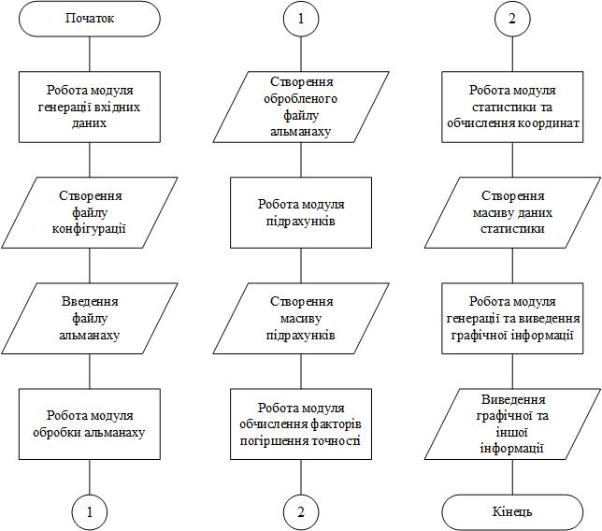

Рисунок. 3.1 – Структурна блок-схема алгоритму

До складу основних модулів входять:

- модуль генерації вхідних даних;

- модуль обробки альманаху;

- модуль підрахунків;

- модуль обчислення факторів погіршення точності;

- модуль обчислення координат;

- модуль генерації та виведення графічної інформації.

В результаті роботи алгоритму ми отримуємо графічну інформацію, яка буду змодельована на основі даних з альманаху.

## 3.5 Програма в середовищі MATLAB для декодування даних вимірювань

Для розрахунку параметрів та виведення графічної та текстової інформації я застосовувала програму в середовищі MATLAB, яка наведена в додатку.

## Висновки до розділу 3

У розділі 3 ми розглянули точність визначення місця розташування та фактори, що впливають на точність.

Був представлений алгоритм для оцінювання точності координат. Ми коротко ознайомилися з усіма складовими апаратно-програмного комплексу для проведення дослідження.

Також розглянули особливості роботи програми в середовищі MATLAB для декодування даних вимірювань. У роботі програми був використаний метод ковзного вікна для покращення та прискорення отриманих даних.

**РОЗДІЛ 4 ЕКСПЕРИМЕНТАЛЬНЕ ВИМІРЮВАННЯ ТОЧНОСТІ GPS**

**4.1 Короткий огляд супутникових приймачів Novatel сімейства OEM4**

OEM4 сімейство - група високоефективних приймачів GPS, здатних до прийому і трекінгу L1 C/A коду, L1 і L2 несущої, і L2 P коду (інакше Коду Y) від 12 супутників GPS. Завдяки запатентованій технології імпульсного аппертурного корелятора (PAC) і потужному 32-розрядному процесору, приймачі сімейства OEM4 забезпечують багатопроменеву обробку при тривалих періодах поновлення даних. Чудовий прийом і термін повторного виявлення дозволяють приймачам працювати в умовах з дуже високою динамікою і місцях, де відбувається часте переривання сигналів. Крім того, OEM4 сімейство пропонує системним інтеграторам високу гнучкість конфігурації і технічних вимог до сигналів управління і вихідних даних. Вільно доступна велика частина програмного забезпечення з можливістю його поновлення, що дозволяє користувачеві оптимально підібрати приймач, відповідний його вимогам.

OEM4 сімейство складається з двох типів приймачів: модульні і корпусні. GPS-модулі виконані у вигляді друкованих плат і є ідеальними для замовної комплектації. Корпусні приймачі - це PowerPak і ProPak є закінченим продуктом, мають захисний корпус, який забезпечує узгодження живлення, даних, і сигналів стану з GPS-модулем.

**4.1.1. Загальні особливості**

Всі приймачі сімейства OEM4 мають наступні особливості:

- технологія імпульсної апертурної кореляції

- швидке повторне виявлення

- вбудоване програмне забезпечення з можливістю поновлення

- низьке споживання потужності

- 20 Гц-ва швидкість передачі даних і визначення місця розташування

- контроль і відображення напруги і температури.

Наступні функції доступні кожному приймачу:

- L1

- L1/L2

- L1 та RT 20

- L1/L2 та RT 2

- L1 та підтримка системи SBAS

- L1/L2 та підтримка SBAS.

Моделі з подвійною частотою дозволяють:

- диференційний режим позиціонування спільно з протяжною базовою корегувальною станцією, що призводить до скорочення атмосферних помилок

- збільшення роздільної здатності неоднозначною несущої при виконанні RTK позиціонування

- розширена точність позиціонування через додаткові вимірювання

**4.1.2 GPS-модулі**

GPS-модулі сімейства ОЕМ складаються з окремої друкованої плати, на яку інтегрується і цифрова, і радіочастина. Встановивши GPS-модуль в корпус і підключивши джерело живлення, антену GPS, і обладнання передачі даних, GPS-модулі Novatel готові до виконання більшості розглянутих задач, позиціонуванню, і навігаційним застосуванням. OEM4 сімейство включає в себе такі чотири різних GPS-модуля:

- OEM4-G2L

- OEM4-G2

- OEM4

- Euro4

**4.1.2.1 OEM4-G2L GPS-модуль**

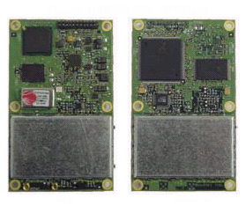

OEM4-G2L забезпечує найкращі якості з усіх модулів OEM4 сімейства і розміщений на компактній платі з низьким енергоспоживанням. На додаток до функціональних можливостей, перерахованим вище, OEM4-G2L має наступні характеристики:

- на 40 % менше ніж OEM4-G2 і OEM4 розмір

- на 15 % менше споживання потужності в порівнянні з OEM4-G2 і на 35 % менше, ніж оригінал OEM4

- два послідовних порти

- USB - підтримка (з версією вбудованого програмного забезпечення 2.100 чи вище)

- зовнішній генераторний вхід

- два вбудованих маркера для запуску запису логів, по приходу від зовнішніх подій

- програмований PPS вихід (з версією вбудованого програмного забезпечення 2.100 чи вище)

- повна сумісність з іншими виробами OEM4 сімейства. У комплект OEM4-G2L входить також антистатичний браслет для уникнення уражень модуля статичною електрикою, програмне забезпечення, і документація на виріб.

**4.1.2.2 OEM4-G2 GPS-модуль**

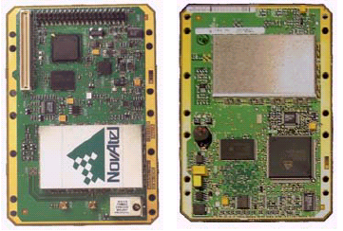

OEM4-G2 – друге покоління оригінального OEM4. На додаток того, что перераховано вище, OEM4-G2 має наступні характеристики:

- покращений процесор і пам'ять

- на 20% менше споживана потужність в порівнянні з OEM4

- три послідовних порти, один з яких вибирається користувачем: або RS-232, або RS-422

- USB підтримка (з версією 2.100 вбудованого програмного забезпечення чи вище)

- зовнішній генераторний вхід

- два вбудованих маркера для запуску запису логів по приходу зовнішніх подій

- програмований PPS вихід (з версією 2.100 вбудованого програмного забезпечення чи вище)

- вбудований перетворювач потужності, що усуває потребу в зовнішньому джерелі живлення

- повна сумісність з іншими виробами OEM4 сімейства. У комплект OEM4-G2 входить також антистатичний браслет для уникнення пошкодження модуля статичною електрикою, програмне забезпечення, і документація на виріб.

**4.1.2.3 OEM4 GPS-модуль**

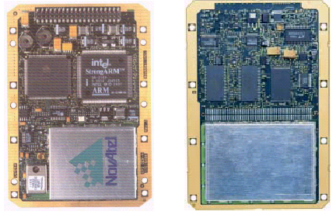

OEM4 GPS-модуль має розмір 85x125 мм, високоефективний, приймач з подвійною частотою. Включаючи вище перераховане, OEM4 GPS-модуль має:

- три послідовних порти

- вбудований перетворювач потужності, що усуває потребу в зовнішньому джерелі живлення

- споживання малої потужності 2.7 W. Зазвичай в комплект OEM4 входить також антистатичний браслет для уникнення пошкодження модуля статичною електрикою, програмне забезпечення, і документація на виріб.

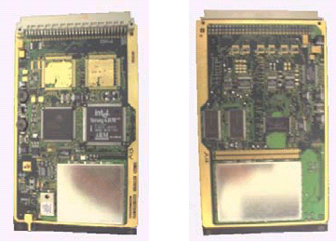

**4.1.2.4 Euro4 GPS-модуль**

Euro4 - різновид OEM4 GPS-модулей, що реалізований на більшій монтажній платі (100 мм x 167 мм). Він має той же самий роз'єм і той же самий з'єднувач введення - виведення, як і Novatel OEM2 і OEM3 (MiLLenium) GPS-модулі. Euro4 має такі особливості в додаток до перерахованих вище:

- три послідовних порти

- зовнішній вхід генератора

- споживання малої потужності 2.3 W

- гніздо RF-input для підключення коннектора знаходиться у тому ж місці, що і на OEM2. У комплект EURO4 входить також антистатичний браслет для уникнення пошкодження модуля статичною електрикою, програмне забезпечення, і документація на виріб.

**4.1.3 PowerPak і ProPak корпуси**

GPS-модулі OEM4 сімейства можуть бути розміщені в PowerPak або ProPak корпусах, для забезпечення закінченого рішення приймача. Разом з антеною і джерелом живлення, корпус з GPS-модулем формує повністю функціонуючий приймач GPS. Корпуси забезпечують захист проти інтерференції радіохвиль і захист від зовнішніх перешкод. Крім того, вони забезпечують зручний в роботі інтерфейс до даних GPS-модуля, живлення і сигналам управління. PowerPak корпуси дозволяють інтеграторам GPS ефективно поєднувати різні модулі в силу їх взаємозамінності і сумісності, в той час як ProPak корпуси забезпечують жорсткість, водонепроникність, ударну і вібраційну стійкість. У табл. 4.1 вказані особливості різних корпусів.

Таблица 4.1 - Порівняння корпусів

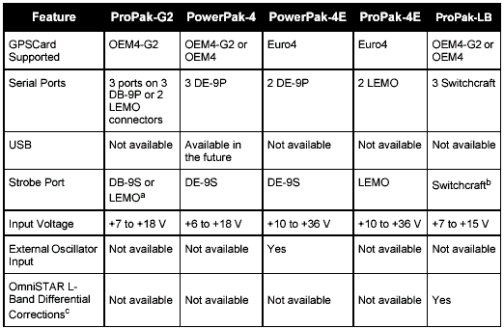

**4.1.3.1 ProPak-G2**

ProPak-G2 забезпечує апаратний інтерфейс між зовнішнім обладнанням і OEM4-G2 GPS-модулем. Це - міцний, ущільнений корпус, який забезпечує захист від зовнішніх впливів. Він випускається в двох версіях, один з DB-9 коннектором для з'єднання інформаційних сигналів і сигналів управління і з іншими коннекторами LEMO-типу. ProPak-G2 має такі особливості:

- три послідовних порти утворюються трьома коннекторами DB-9P або двома LEMO-коннекторами

- допоміжні сигнали управління і синхросигнали

- антена GPS й гніздо живлення

- індикатори живлення і стану зв'язку

ProPak-G2 має наступні допоміжні аксесуари:

- 1 автомобільний кабель живлення

- 2 або більше кабелі передачі даних

- компакт-диск, що містить Novatel GPS PC - утиліти і документацію виробу.

**4.1.3.2 PowerPak-4**

PowerPak-4 забезпечує апаратний інтерфейс між зовнішнім обладнанням і Novatel OEM4-G2 або OEM4 GPS-модулем. PowerPak-4 призначений для постійної роботи в сприятливому середовищі (в лабораторії або на випробувальному стенді); він не призначений для роботи в умовах сильної вібрації, пилу, вологості, не може бути піддано критичних температур. PowerPak-4 має такі особливості:

- в конструкції є друкована плата, яка кріпиться до задньої стінки корпусу

- послідовні порти на роз'єми DB-9

- допоміжний порт строба для доступу до стану та синхросигналом

- антена GPS і гніздо живлення

- можливість підтримки порту USB

- індикатори для забезпечення інформації про стан приймача.

PowerPak – 4 має наступні допоміжні аксесуари:

- 1 автомобільний кабель з адаптером живлення

- 1 нуль-модемний кабель послідовного порту

- компакт-диск, що містить Novatel GPS PC - утиліти і документацію виробу.

При необхідності наявності додаткового джерела живлення змінного струму, наприклад в авіаційних застосуваннях, в комплект може поставлятися адаптер GPS-APWR (Aircraft Power Conditioner).

4.**1.3.3 PowerPak-4E**

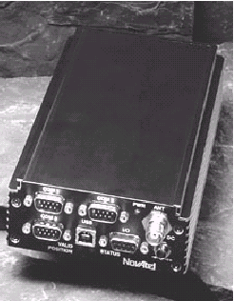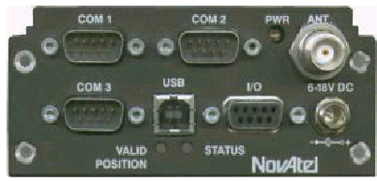

Novatel PowerPak-4E забезпечує апаратний інтерфейс між зовнішнім обладнанням і Novatel Euro4 GPS-модулем. Подібно PowerPak-4, PowerPak-4Е призначений для роботи в сприятливому середовищі.

PowerPak-4E має наступні особливості:

- в конструкції є друкована плата, яка кріпиться до задньої стінки корпусу

- два послідовних порти на DB-9 роз'єм

- допоміжний порт строба для доступу до стану і синхросигналами

- антена GPS і гніздо живлення

- зовнішній генератор входу

- індикатори для забезпечення інформації про стан приймача.

PowerPak – 4Е має наступні допоміжні аксесуари:

- 1 автомобільний кабель з адаптером живлення

- 1 нуль-модемний кабель послідовного порту

- компакт-диск, що містить Novatel GPS PC - утиліти і документацію виробу.

При необхідності наявності додаткового джерела живлення змінного струму, наприклад в авіаційних застосуваннях, в комплект може поставлятися адаптер GPS-APWR (Aircraft Power Conditioner).

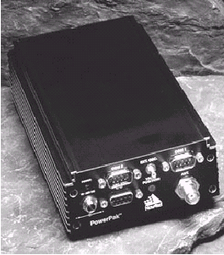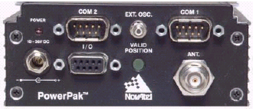

**4.1.3.4 ProPak-4E**

Подібно PowerPak-4E, ProPak-4E забезпечує апаратний інтерфейс між зовнішнім обладнанням і Novatel Euro4 GPS-модулем. Це міцний, ущільнений корпус, який забезпечує захист від зовнішніх впливів.

ProPak-4E має наступні характеристики:

- в конструкції є друкована плата, яка кріпиться до задньої стінки корпусу

- два послідовних порту зі з'єднувачами LEMO-типу

- допоміжний порт строба для доступу до стану і синхросигналам

- антена GPS і гніздо живлення

- індикатори для забезпечення інформації про стан приймача.

ProPak – 4Е має наступні допоміжні аксесуари:

- 1 автомобільний кабель c адаптером живлення

- 1 нуль-модемний кабель під'єднання до послідовного порту

- 1 прямий кабель під'єднання до послідовного порту

- 1 кабель для під'єднання до порту строба

- компакт-диск, що містить Novatel GPS PC - утиліти і документацію виробу.

При необхідності наявності додаткового джерела живлення змінного струму, наприклад в авіаційних застосуваннях, в комплект може поставлятися адаптер GPS-APWR (Aircraft Power Conditioner).

**4.2. Структура і функціональні можливості станції ProPak-G2**

Типова GPS-станція Novatel складається з таких чотирьох основних компонентів:

- PowerPak, ProPak чи замовний корпус з набором кабелів

- GPS-антена (з додатковим LNA електроживленням)

- джерело електроживлення

- обладнання передачі даних

Функціональна схема повної системи супутникової навігації представлена на рис. 4.1.

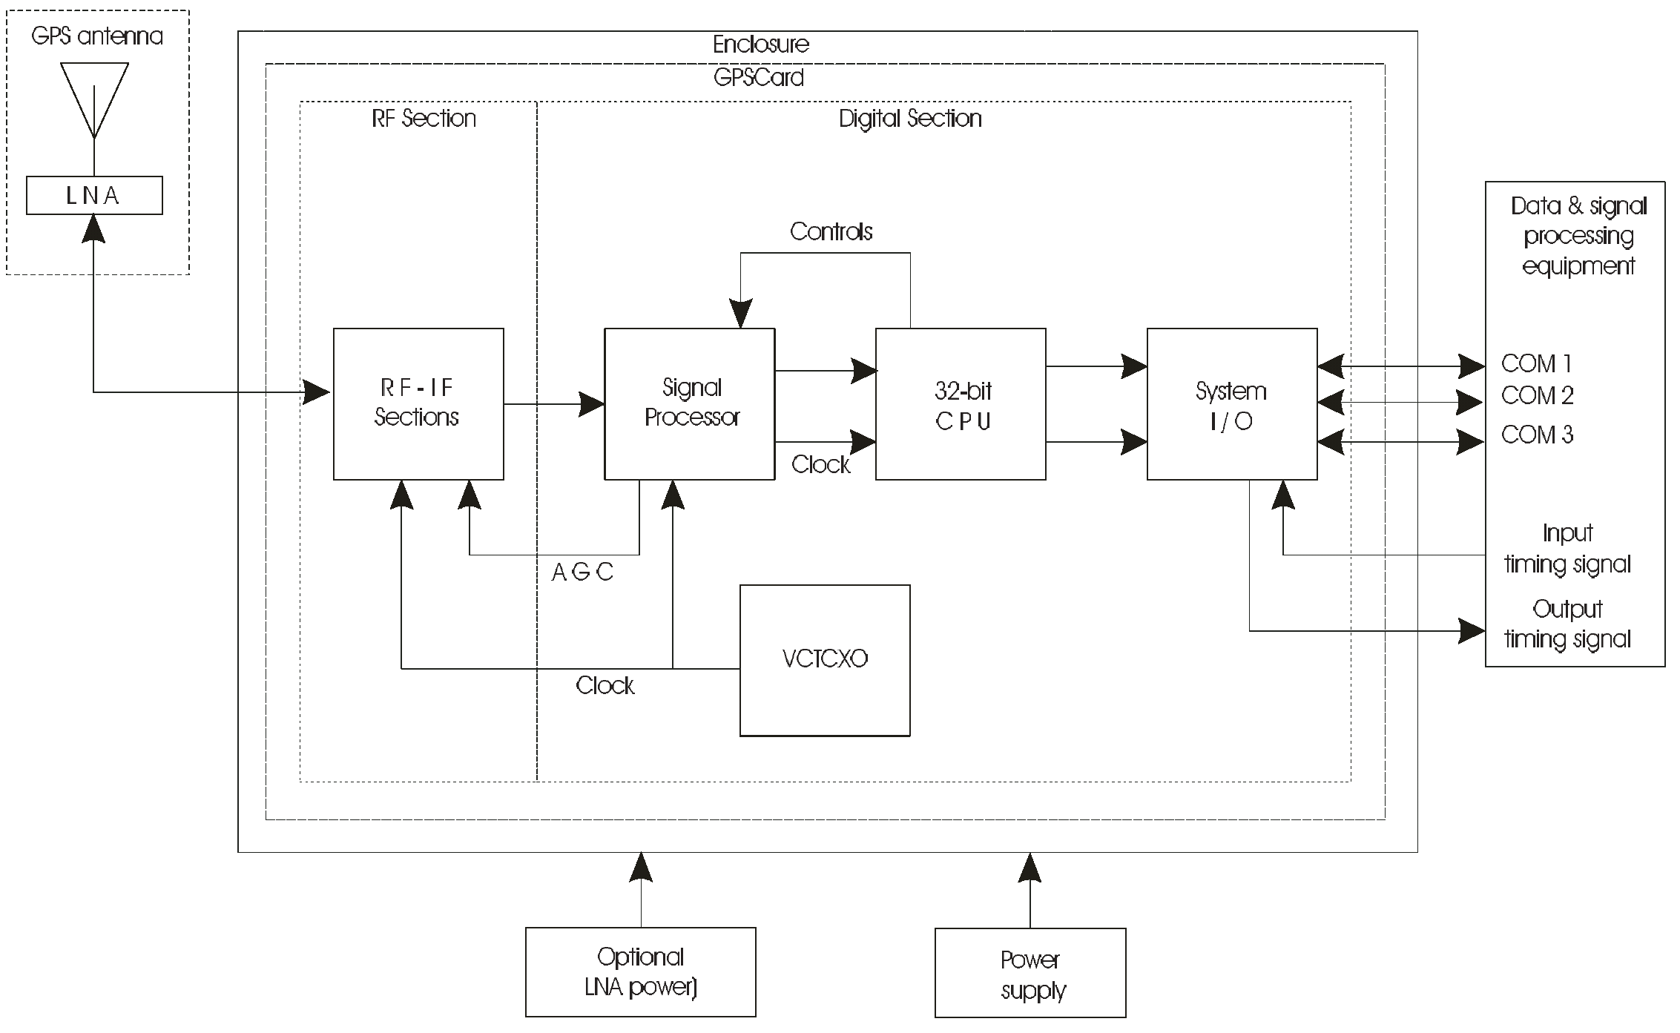

Рисунок 4.1 - Система одержувача універсальної системи.

Функціональна діаграма GPS - модуль складається з двох частин: радіо- і цифрової частини.

*Радіочастина*:

Приймач отримує частково фільтрований і посилений GPS-сигнал від антени через коаксіальний кабель. Радіочастина виконує перетворення вхідного сигналу радіочастоти в сигнал проміжної частоти, придатний для використання цифровою частиною. Радіочастина також забезпечує живлення малошумний підсилювач LNA (low-noise amplifier) активної антени через коаксіальний кабель, забезпечуючи розв'язку між радіосигналами і постійним струмом. Радіочастина також здійснює фільтрацію від перешкод високого рівня (наприклад, MSAT, Інмарсат, стільникового телефону і сигналів подгармоніки телебачення).

*Цифрова частина:*

Цифрова частина приймача приймає знижений по частоті, посилений GPS-сигнал, відцифровує, обробляє його до отримання необхідного результату системи GPS (координати, швидкість і час). Цифрова частина складається з аналого-цифрового перетворювача, 32-розрядної системного процесора, пам'яті, керуючої логіки, схеми обробки сигналів, пристроїв послідовного введення-виведення, і схеми живлення. Цифрова частина виконує трансляцію і обчислення, необхідні для перетворення проміжного аналогового сигналу в придатну для використання форму для визначення координат і стану. Вона також обробляє всі функції введення-виведення, включаючи допоміжні сигнали строба.

Мета GPS-антени полягає в тому, щоб перетворювати електромагнітні хвилі, передані супутниками GPS в радіосигнали.

Активна антена потрібна, тому що її малошумний підсилювач підвищує потужність сигналу, компенсуючи втрати в лінії між антеною і приймачем. NovAtel пропонує одно- та двочастотні моделі антен GPS (табл. 4.2). Все включає вузькополосну фільтрацію і LNA. Правильний вибір антени залежить від специфіки застосування GPS-приймача. Кожна з цих моделей має виняткову стабільність центру фаз так само як істотну стійкість проти багатопроменевості. Кожна модель має екологічно-ущільнений обтічник.

Таблиця 4.2 - NovAtel моделі антени GPS

|  |  |
| --- | --- |
| Модель антени | Робочі частоти |
| 600-L1, 501, 511, 521, 531 | L1 |
| 600, 502, 503, 512 | L1 і L2 |
| 600-LB | L1, L2 і L-band |

1 - GPSAntenna Model 501

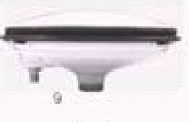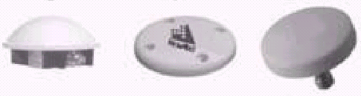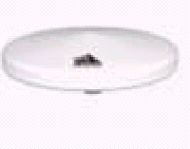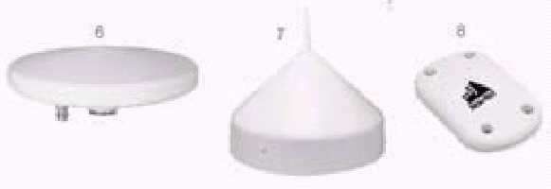

2 - GPSAntenna Model 511

3 - GPSAntenna Model 521

4 - GPSAntenna Model 531

5 - GPSAntenna Model 502

6 - GPSAntenna Model 503

7 - GPSAntenna Model 512

8 - GPSAntenna Model 600 or 600-L1

Антена підключається до приймача коаксіальним кабелем, причому він повинен відповідати импедансу антени і використовуваного приймача (50 Ом), і втрати в лінії не повинні перевищувати 10,0 децибел. Якщо ослаблення сигналу перевищить цю межу, відбудеться надмірне зниження рівня сигналу, і приймач може його не виявляти.

**GPSCards**

OEM4-G2 і всі OEM4 GPS-модулі живляться постійним струмом від перетворювача постійного струму, який не чутливий до шуму і пульсаціям на його вході. Для OEM4-G2 потрібно живлення, яке б забезпечувало потужність 5 Вт, а напруга може варіюватися в діапазоні від + 4.5В до + 18В.

У всіх приймачах сімейства OEM4 реалізований захист по живленню, який запобігає внутрішньому пошкодженню приймача при переполюсовці напруги живлення. OEM4-G2 і OEM4 також забезпечують захист від короткого замикання. Рекомендується використовувати відповідні плавкі запобіжники або обмежувачі струму для забезпечення захисту у всіх ланцюгах живлення. PowerPak і ProPak корпуси до того ж забезпечені автомобільним адаптером живлення 12В з вбудованим плавким запобіжником.

***Індикатори статусу***

Багато з приймачів OEM4 сімейства мають індикатори LED, які показують стан приймача. GPS-модулі мають єдиний індикатор. При нормальному функціонуванні приймача він повинен блимати зеленим кольором з частотою, приблизно в 1 Гц. ProPak-G2, як і PowerPak-4, PowerPak-4E, і ProPak-LB оснащений індикаторами стану, розшифровка яких приведена в табл. 4.3.

Таблиця 4.3 - Зовнішній генератор (OEM4-G2/G2L)

|  |  |  |
| --- | --- | --- |
| Найменування величини | | Значення |
| Індикатор | Колір індикатора | Стан |
| СОМ1 | Зелений | Передача даних з СОМ1 |
| Червоний | Прийом даних на СОМ1 |
| СОМ1 | Зелений | Передача даних з СОМ2 |
| Червоний | Прийом даних на СОМ2 |
| AUX  (DB-9 version) | Зелений | Передача даних з СОМ3 |
| Червоний | Прийом даних на СОМ3 |
| PWR (DB-9 version) | Червоний | Приймач вімкнено |

Для деяких цілей, що вимагають більшої точності ніж та, яку може видавати розташований на платі 20 МГц-ий, керований напругою, кварцовий генератор з температурною компенсацією (VCTCXO), передбачено підключення OEM4-G2 до зовнішнього генератору високої стабільності. Зовнішній генератор може бути або 5 МГЦ, або 10 МГЦ.

Установка складається з простого з'єднання кабелем від зовнішнього генератора до генераторного входу приймача. Під час цієї процедури приймач обов'язково повинен бути вимкнений.

Технічні характеристики станції ProPak-G2 і її GPS-модуля OEM4-G2

У таблицях нижче наведені сигнали, комутовані при підключенні.

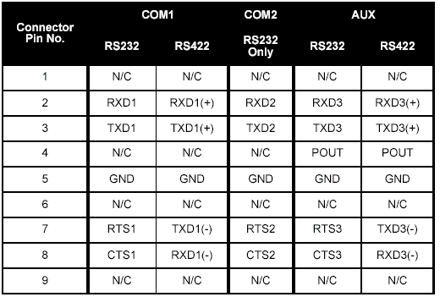

Щоб підключитися до комп'ютера використовується нуль-модемний кабель, розпаювання якого наведена на рисунку.

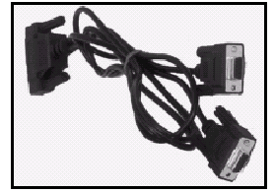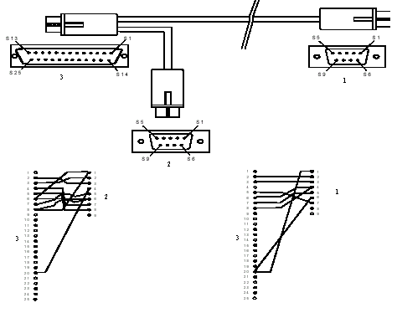

Очевидно, що до комп'ютера приймач може підключатися як на 9-контактний роз'єм, так і на 25-контактний. Схема комутації наведена в табл. 4.4.

Таблиця 4.4 - Схема комутації

|  |  |  |  |  |  |  |  |
| --- | --- | --- | --- | --- | --- | --- | --- |
| Роз'єм | Номер контакту | | | | | | |
| DB-25 (3) | 2 | 3 | 4 | 5 | 6&8 | 7 | 20 |
| DB-9 (1) | 2 | 3 | 8 | 7 | 4 | 5 | 1&6 |
| DB-9 (2) | 3 | 2 | 7 | 8 | 1&6 | 5 | 4 |

Для підключення до модему для прийому коригувальних поправок використовується прямий модемний кабель, розпаювання та зовнішній вигляд якого наведено на рисунку.

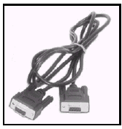

2

1

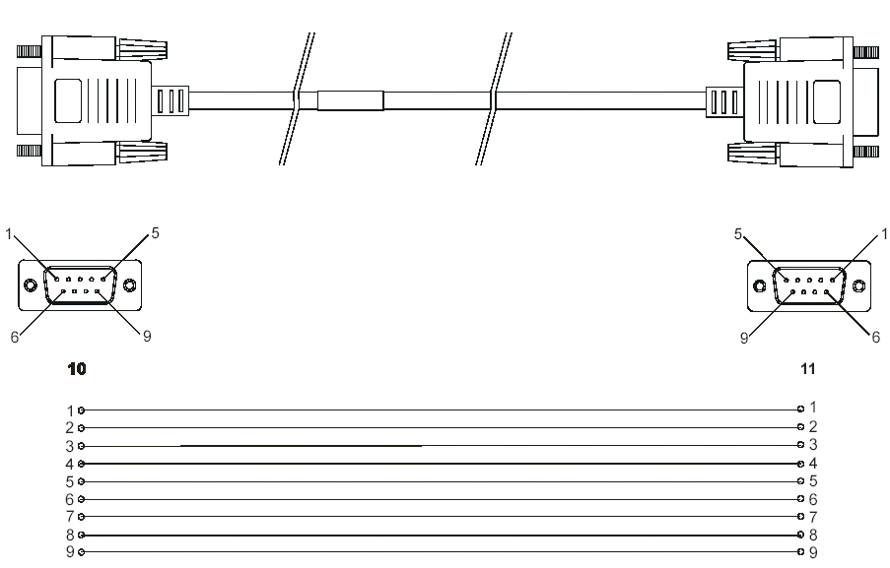

Для подачі стробуючих сигналів в ProPak-G2 використовується I/O Port з гніздом для підключення кабелю, розпаювання та зовнішній вигляд якого наведено на рис.

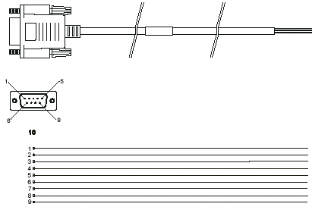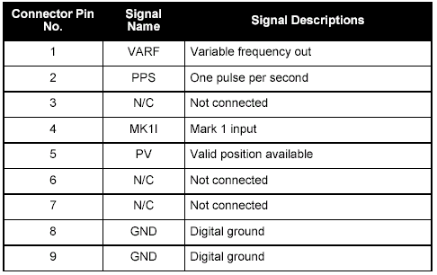

Організація інтерфейсу введення-виведення зведена в табл. 4.5.

Таблиця 4.6

|  |  |
| --- | --- |
| СОМ 1 | |
| Стандарт | RS232 чи RS422 |
| Швидкість передачі інформації | 300, 1200, 4800, 9600 (default), 19200, 57600, 115200, 230400, 460800, 921600 bps |
| Дозвіл на прийом | СТS для RS232 |
| Дозвіл на передачу | RTS для RS232 |
| Підтримувані сигнали | TX, RX, RTS, CTS для RS232 / TXD(+), TXD(-), RXD(+), RXD(-) для RS422 |
| СОМ 2 | |
| Стандарт | RS232 |
| Швидкість передачі інформації | 300, 1200, 4800, 9600 (default), 19200, 57600, 115200, 230400 bps |
| Дозвіл на прийом | CTS и DCD |
| Дозвіл на передачу | RTS и DTR |
| Підтримувані сигнали | TX, RX, RTS, CTS, DTR, DCD |
| СОМ 3 | |
| Стандарт | RS232 чи RS422 |
| Швидкість передачі інформації | 300, 1200, 4800, 9600 (default), 19200, 57600, 115200, 230400 bps |
| Дозвіл на прийом | CTS |
| Дозвіл на передачу | RTS |
| Підтримувані сигнали | TX, RX, RTS, CTS |

До технічних характеристик також відносяться і формати повідомлень, які може приймати приймач. Приймач Novatel ProPak-G2 може обробляти повідомлення таких стандартів, як RTCA, RTCM, CMR, NMEA.

**4.3. Експериментальна оцінка точності GP**

Експериментальна оцінка точності системи GPS проводилася на експериментальному стенді лабораторії супутникової навігації Національного авіаційного університету. Стенд зображений на рис. 4.2.

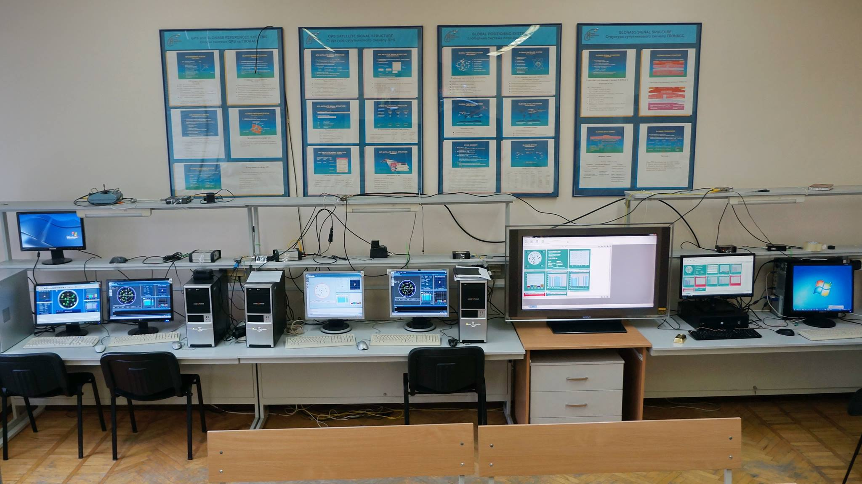

Рисунок 4.2 - Експериментальний стенд

Для проведення експерименту було записано повідомлення BESTPOS в бінарному вигляді. Формат повідомлення наведено на рис. 4.3.

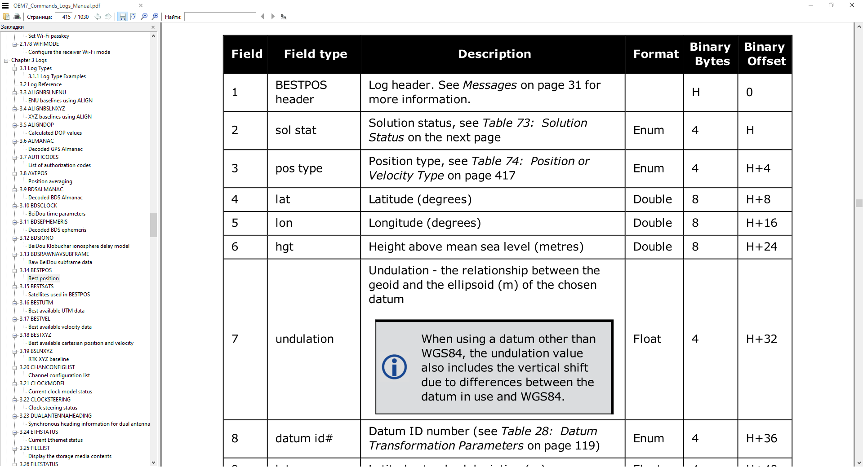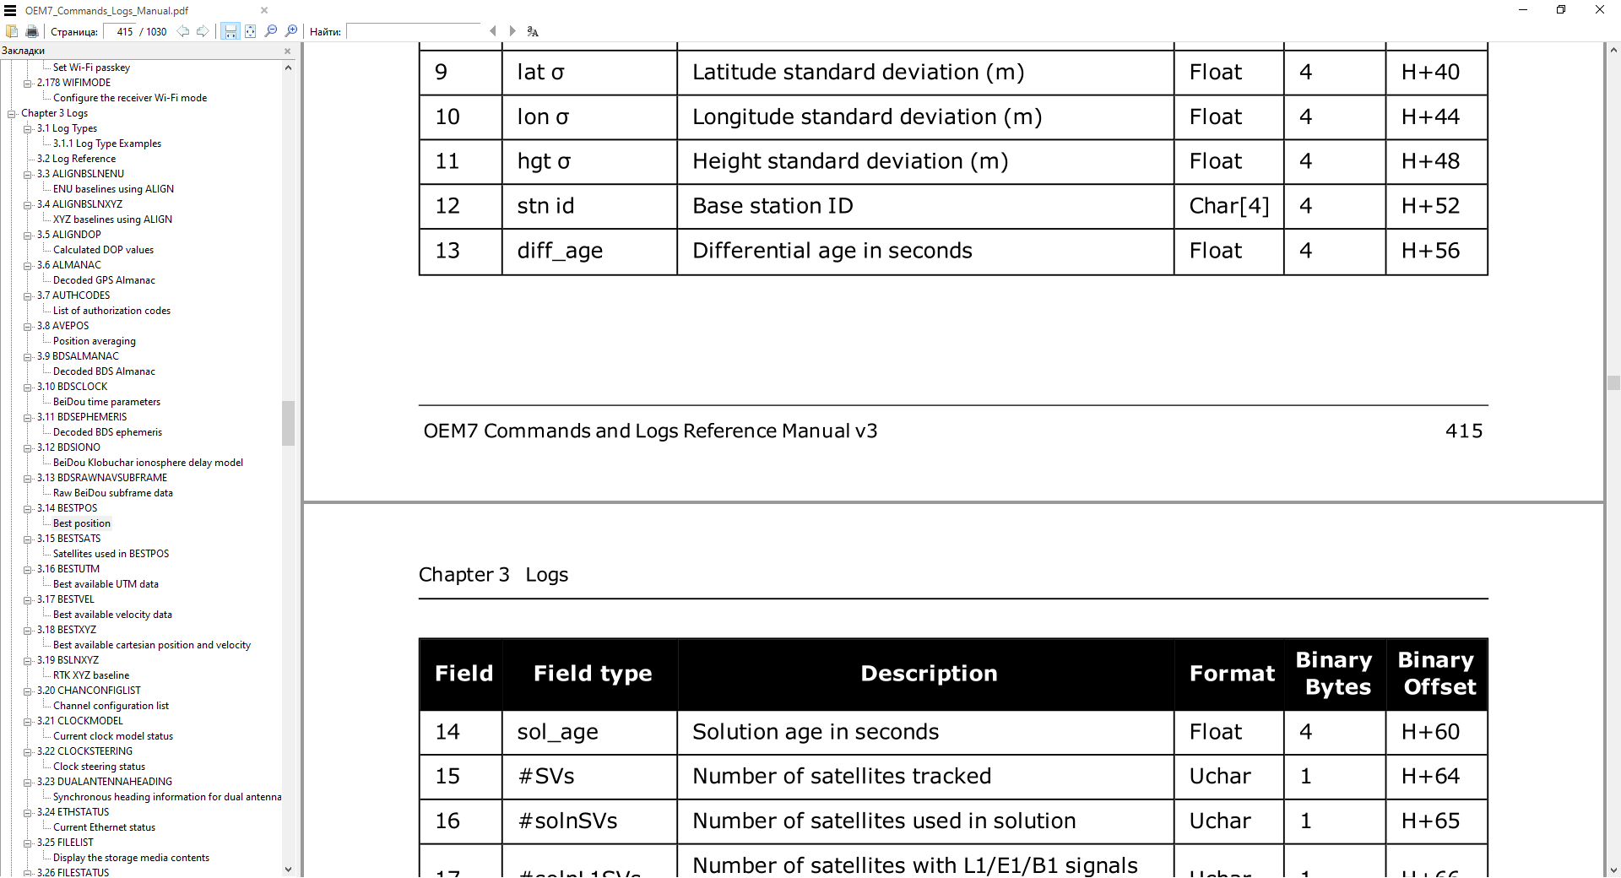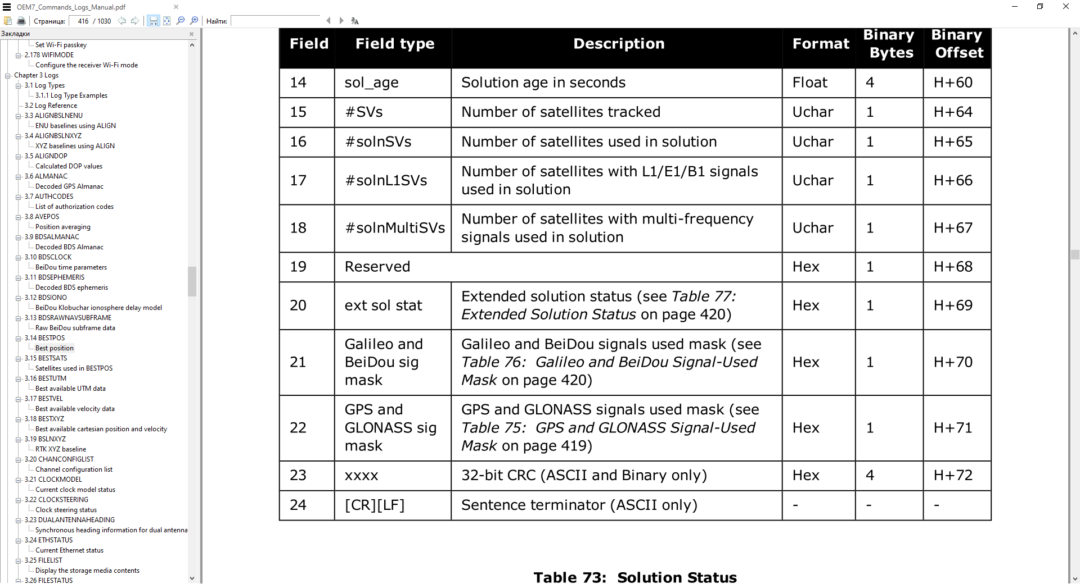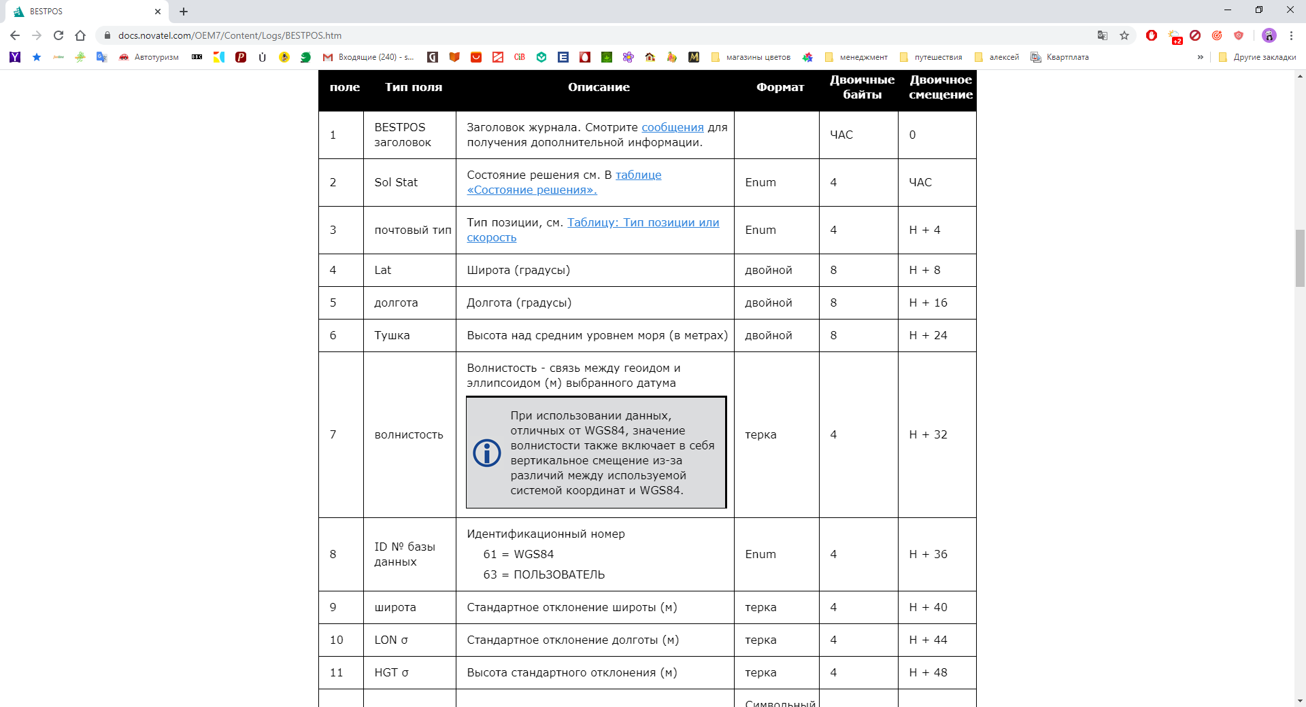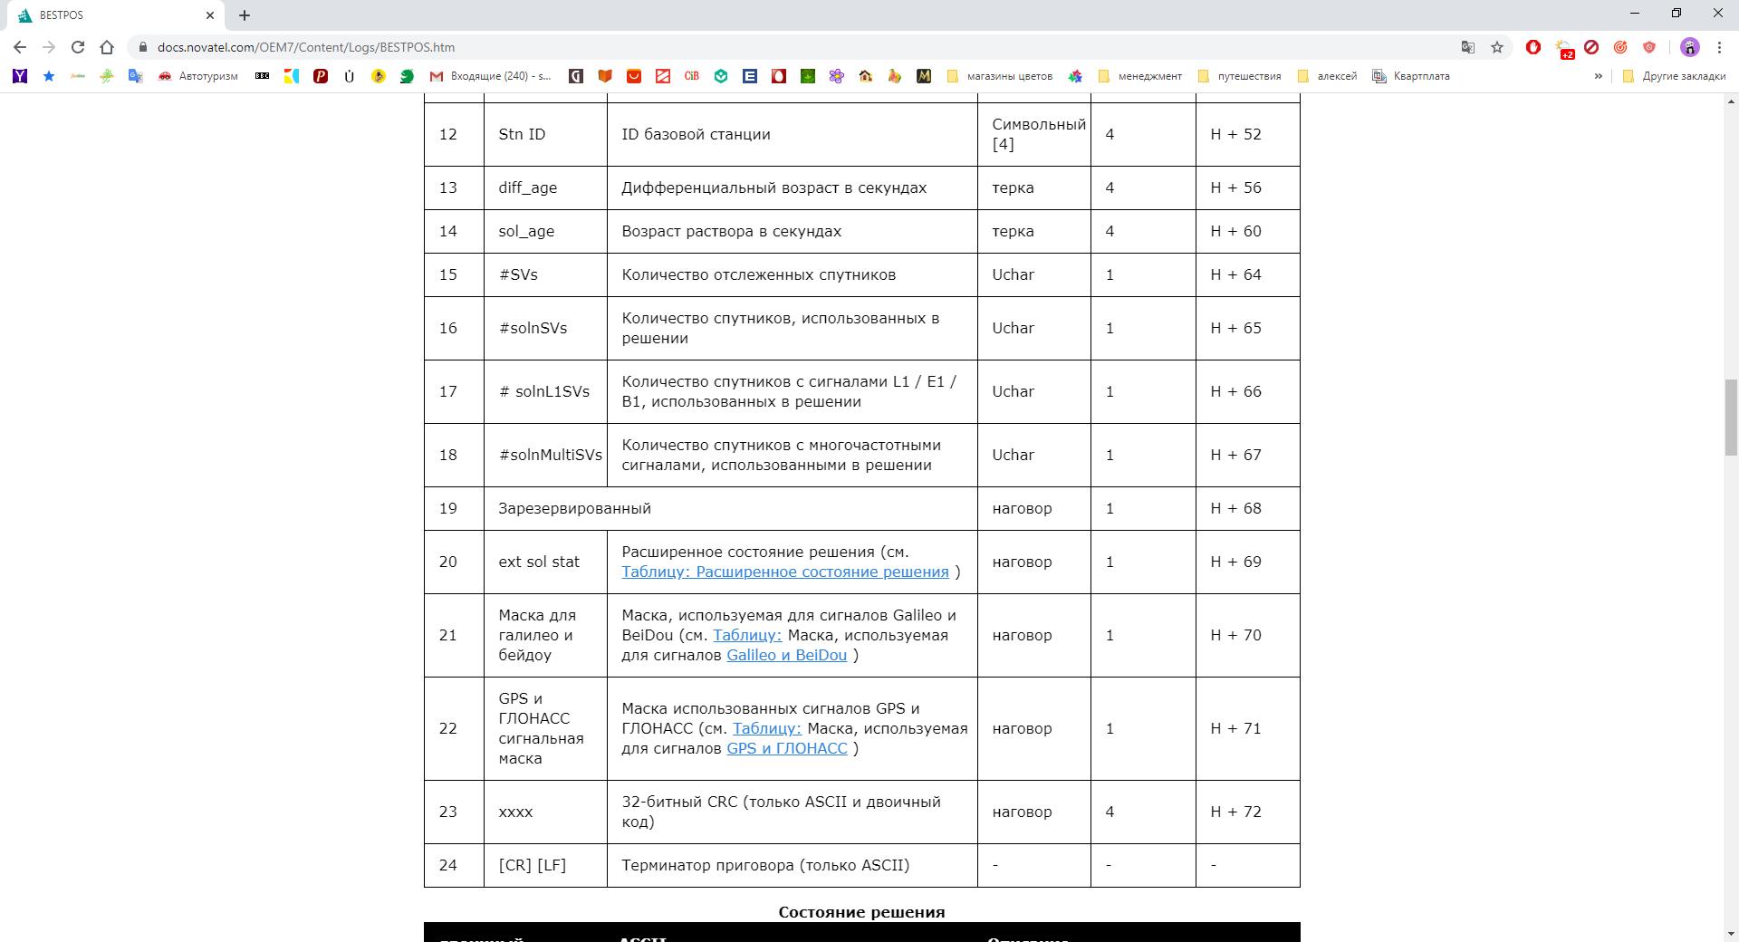

Рисунок 4.3 - Формат повідомлення BESTPOS

При позиціонуванні з використанням GNSS вирішуються чотири параметри: широта, довгота, висота і зміщення годин приймача від часу GPS. Якість рішення для всіх чотирьох параметрів залежить від геометрії розташування супутників щодо антени (і приймача). Сила геометрії позиціонування вказується значеннями Dilution of Precision (DOP), а менші значення DOP вказують на кращу геометрію. Оскільки всі супутники GNSS знаходяться вище наземних приймачів, VDOP (вертикальна DOP) є найбільшим значенням DOP. Ось чому повідомляється стандартне відхилення по висоті зазвичай більше, ніж за широтою або довготою.

Точність заснована на статистиці, а надійність вимірюється у відсотках. Коли приймач заявляє, що він може виміряти висоту до одного метра, це міра точності. Зазвичай це значення однієї сигми (один SD). Надійність одного сигма для висоти має 68%. Іншими словами, помилка не перевищує одного метра в 68% випадків. Для більш реалістичної точності подвійте значення однієї сигми (один метр), і в результаті отримаєте надійність 95% (помилка не перевищує двох метрів в 95% випадків). Як правило, висота GNSS в 1,5 рази гірше, ніж горизонтальні положення. Див. також примітка в журналі GPGST для визначень CEP і RMS.

Цей журнал містить кращу позицію, обчислену одержувачем. Крім того, в ньому повідомляється про декілька показників стану, включаючи диференційний вік, що корисно при прогнозуванні аномальної поведінки, викликаної перебоями в диференціальних поправках. Диференціальний вік 0 вказує на те, що диференціальна корекція не використовувалася.

Після запису повідомлення декодувалося і позиції, записані в полях 4, 5, 6, 9, 10, 11 (рис. 4.3), зберігалися в окремих файлах. Програма декодування приведена в додатку.

Масиви даних по широті, довготі і висоті, записані вище за стандартною програмою Matlab перетворювалися в систему координат ENU (схід, північ, верх) і оброблялися за формулами математичної статистики, наведеними вище. Розраховувалися середні значення і середньоквадратичне відхилення. Фінальні результати обробки зображені на рис. 4.4 - 4.5.

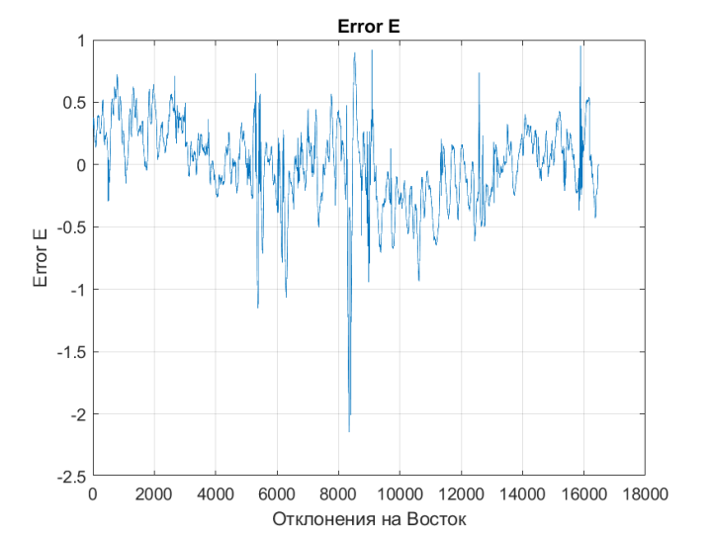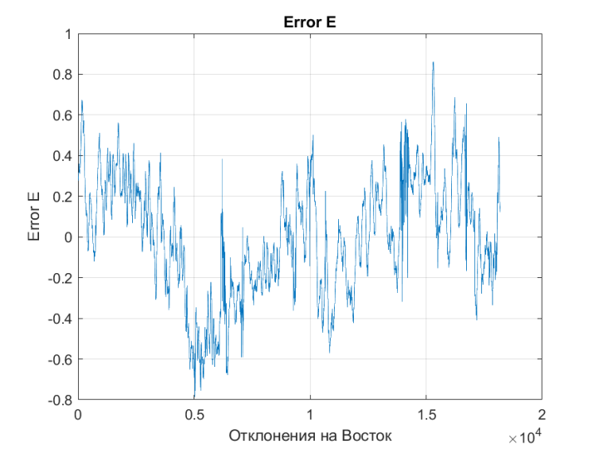

а б

Рисунок 4.4 - Відхилення в напрямку схід: а - не згладжені дані,

б - згладжені дані

На рис. 4.4 зображені відхилення в напрямку схід. Опрацьовано близько 18000 вимірювань. Як видно з малюнка максимальні відхилення становлять 1- (-2.1) м (Не згладжені дані) і 0.8 - (-0.8) (згладжені дані)

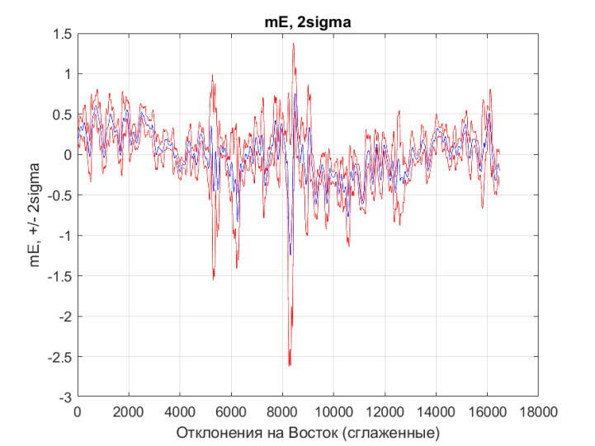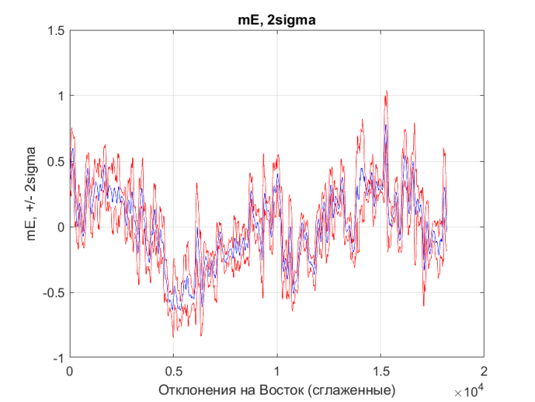

а б

Рисунок 4.5 - Відхилення в напрямку схід середні значення і среднеквадратические відхилення: а - не згладжені дані, б - згладжені дані

На рис. 4.5 зображені відхилення в напрямку схід і середньо квадратичні відхилення (2 сигми) для не згладжених рис. 4.5а і згладжених рис. 4.5б даних. Середньоквадратичні відхилення зображені червоним кольором.

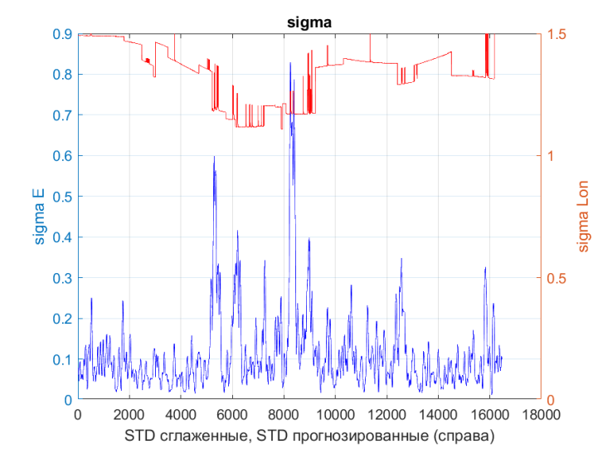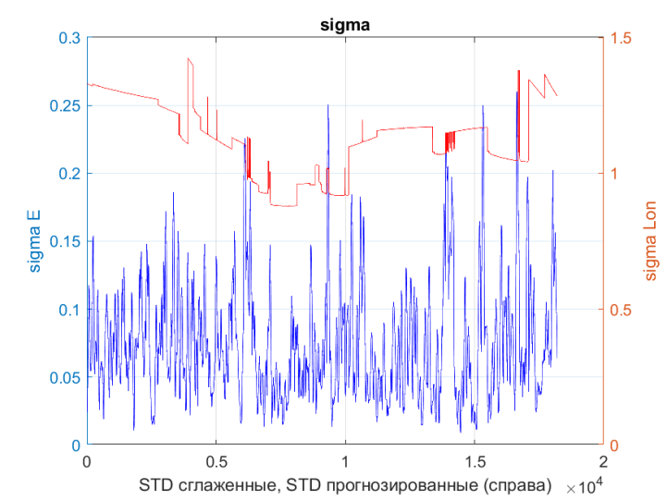

а б

Рисунок 4.6 - Середньоквадратичні відхилення в напрямку схід: а - не згладжені дані, б - згладжені дані

На рис. 4.6 показані среднньоквадратичні відхилення прогнозовані в приймчу і оброблені програмою.

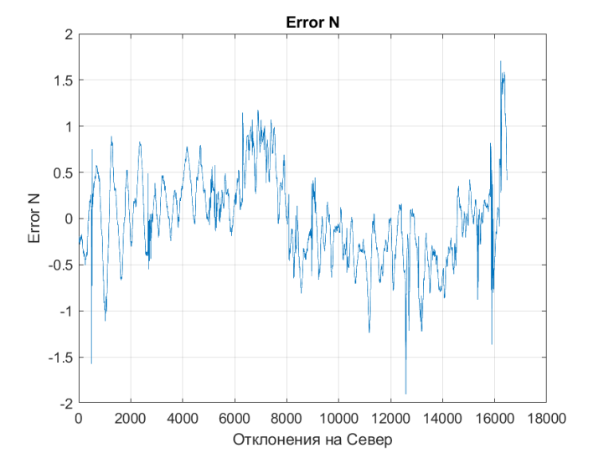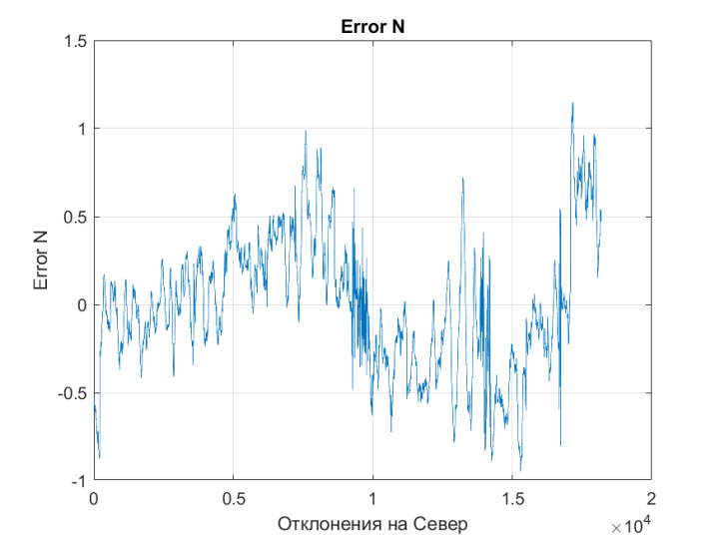

а б

Рисунок 4.7 - Відхилення у напрямку схід: а - не згладжені дані,

б - згладжені дані

На рис. 4.7 зображені результати аналогічні даним, що приведені на рис. 4.4, але для відхилень у північному напрямку для не згладжених і згладжених даних. Як бачимо з рисунку максимальне відхилення складає становлять 1м

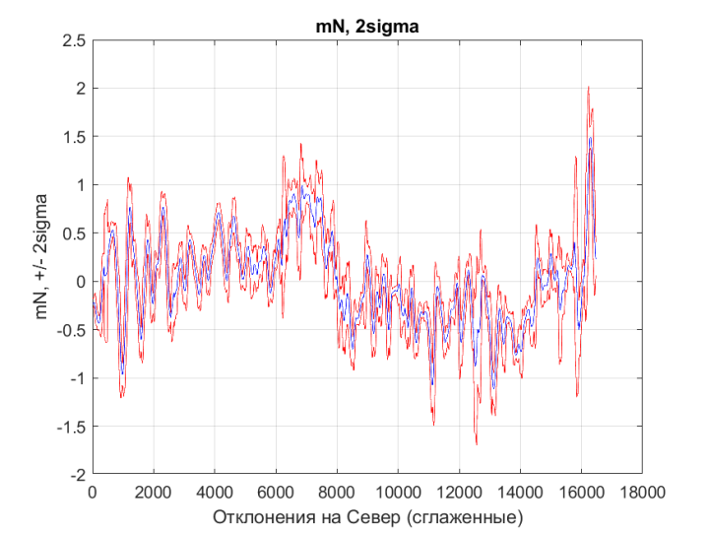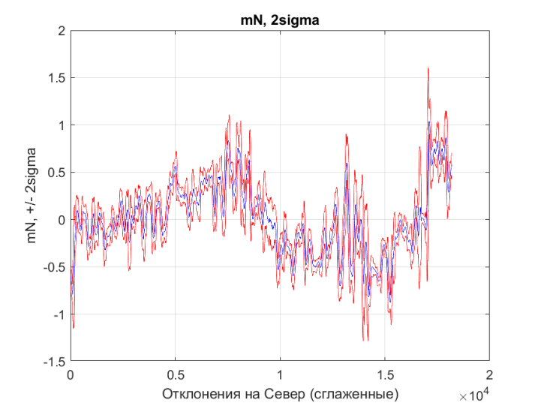

а б

Рисунок 4.8 - Відхилення в напрямку схід, середні значення і середньоквадратичні відхилення: а - не згладжені дані, б - згладжені дані

На рис. 4.8 наведені результати аналогічні рис. 4.5, але для направлення на північ.

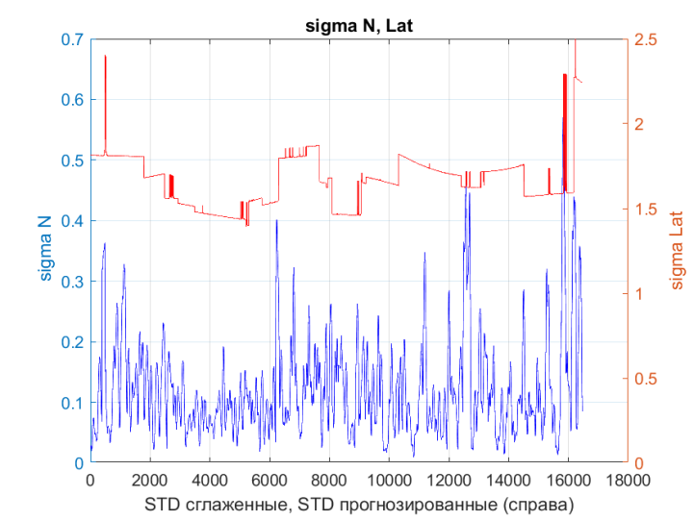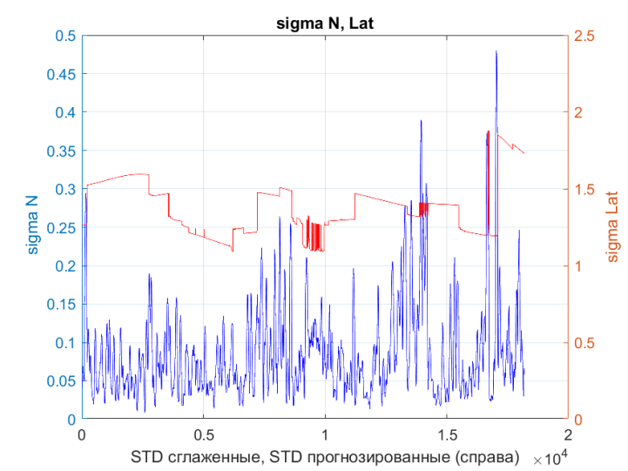

а б

Рисунок 4.9 - Середньоквадратичні відхилення в напрямку схід: а - не згладжені дані, б - згладжені дані

На рис. 4.9 наведені результати аналогічні даним рис. 4.6, але для направлення на північ.

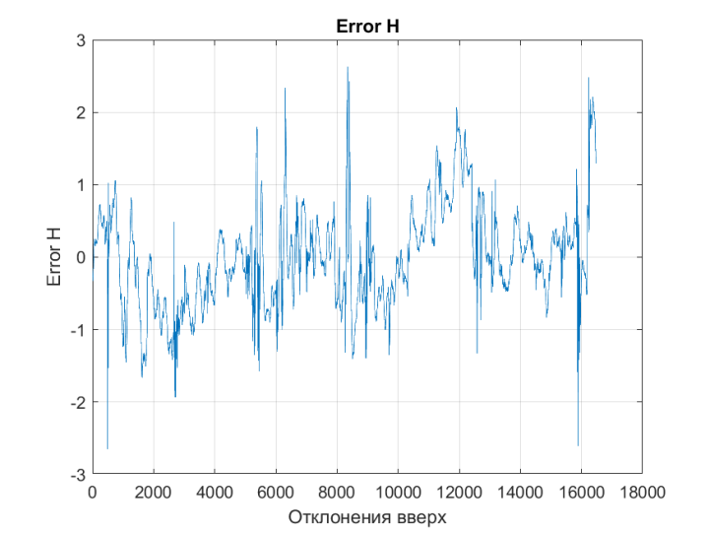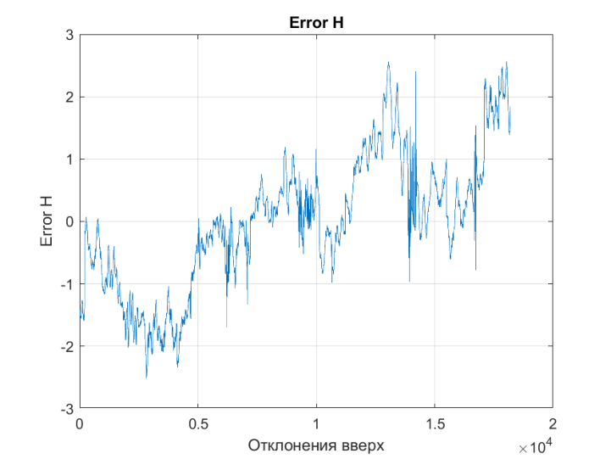

а б

Рисунок 4.10 - Відхилення в напрямку вгору: а - не згладжені дані,

б - згладжені дані

На рис. 4.10 зображені відхилення вгору. Як випливає з рисунку максимальні значення 2 м

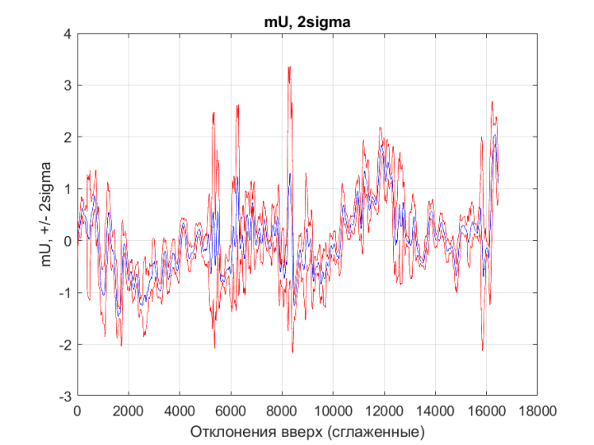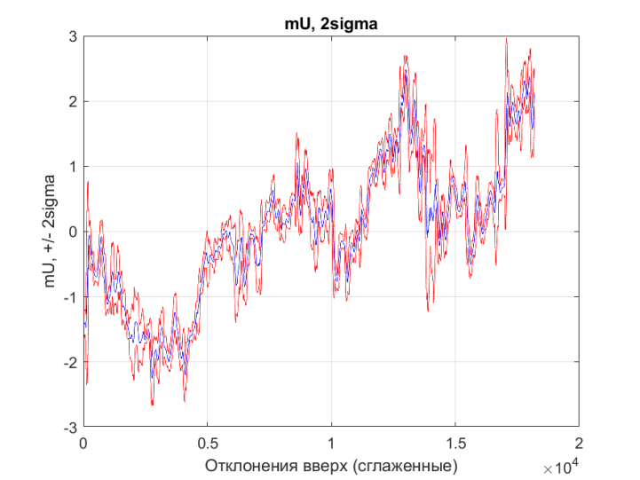

а б

Рисунок 4.11 - Відхилення в напрямку вгору, середні значення і середньоквадратичні відхилення: а - не згладжені дані, б - згладжені дані

На рис. 4.11 наведені результати аналогічні рис. 4.5, але для направлення вгору.

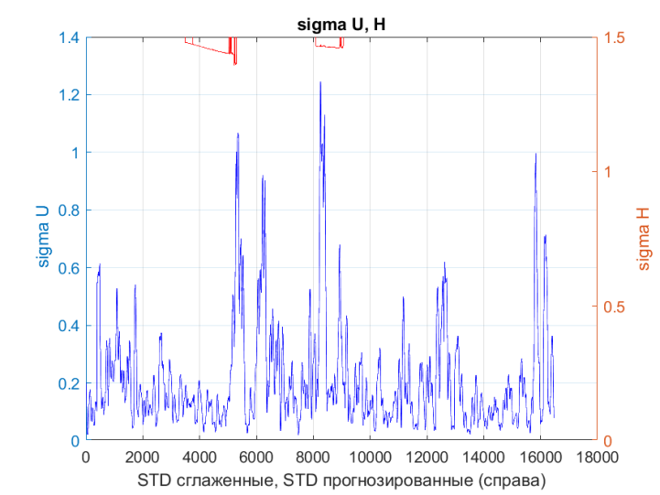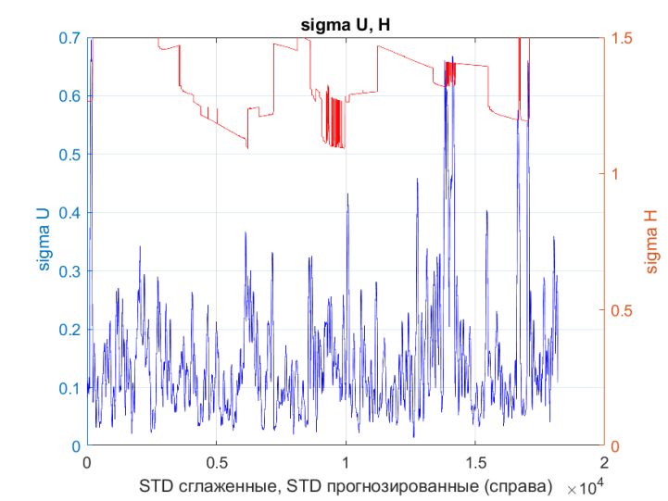

а б

Рисунок 4.12 - Середньоквадратичні відхилення в напрямку вгору: а - не згладжені дані, б - згладжені дані

На рис. 4.12 показані результати аналогічні даними рис. 4.6, але для направлення вгору.

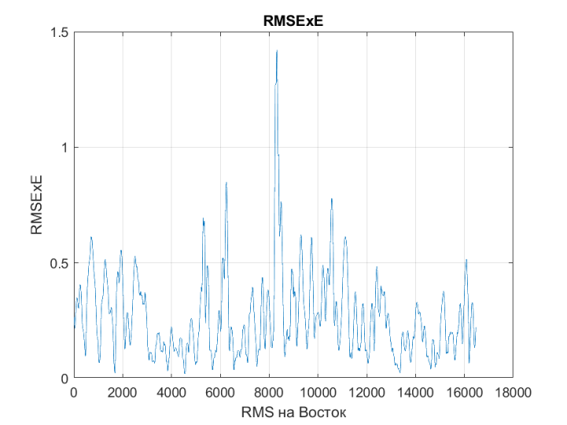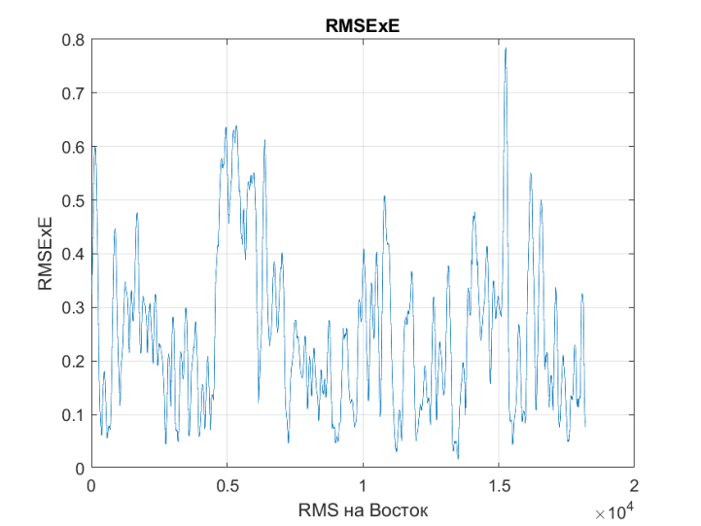

а б

Рисунок 4.13 - RMS в напрямку схід: а - не згладжені дані, б - згладжені дані

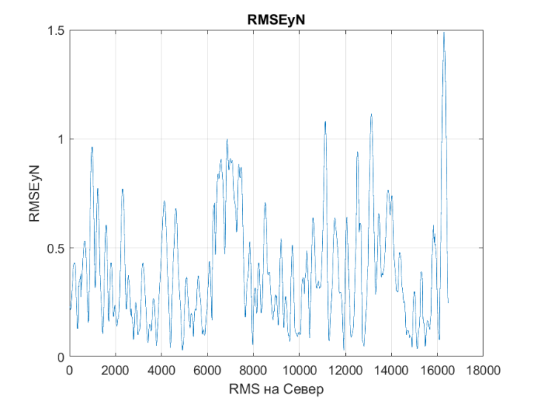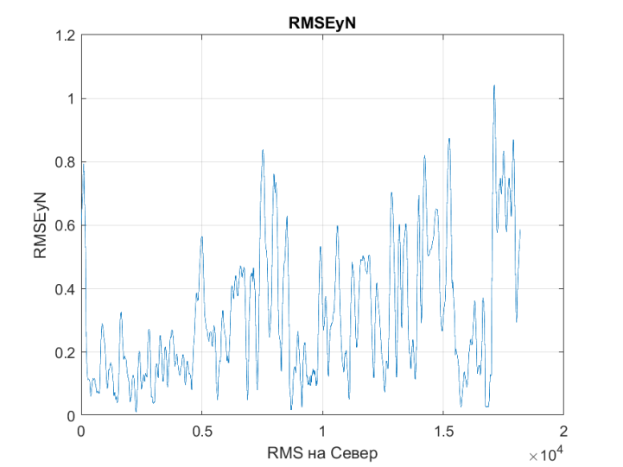

а б

Рисунок 4.14 - RMS в напрямку північ: а - не згладжені дані, б - згладжені дані

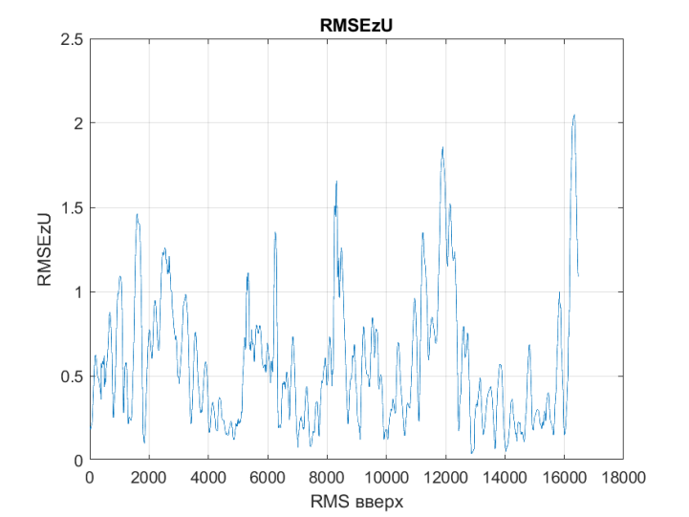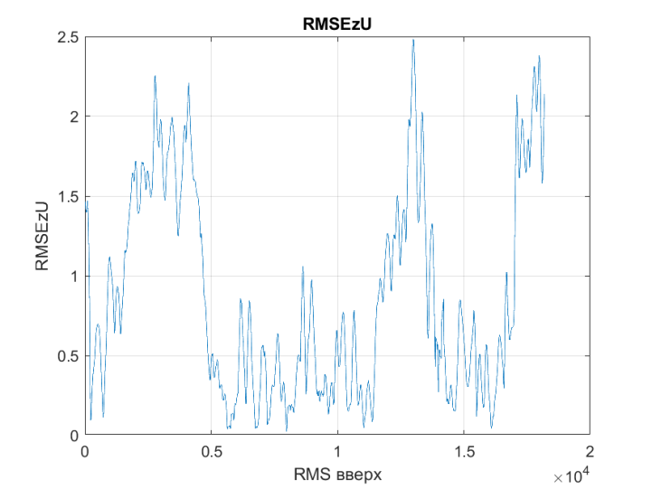

а б

Рисунок 4.14 - RMS в напрямку вгору: а - не згладжені дані, б - згладжені дані

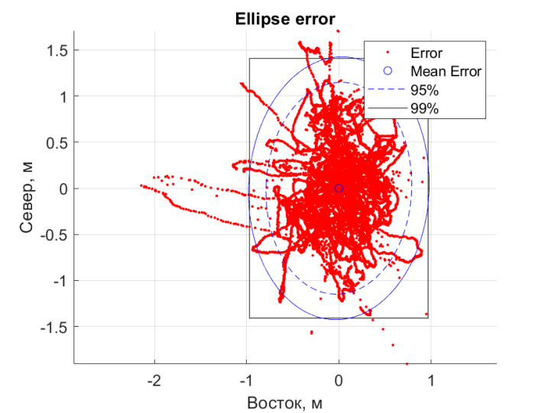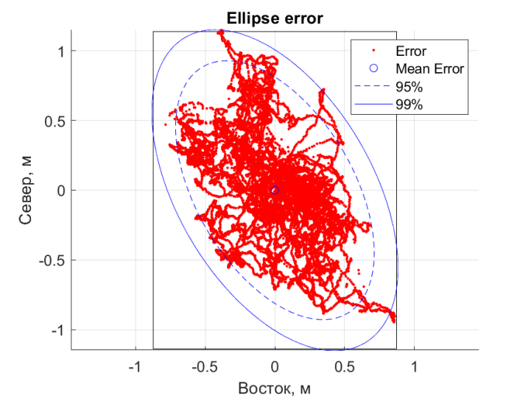

а б

Рисунок 4.15 - Еліпси помилок в площині схід-північ: а - не згладжені дані,

б - згладжені дані

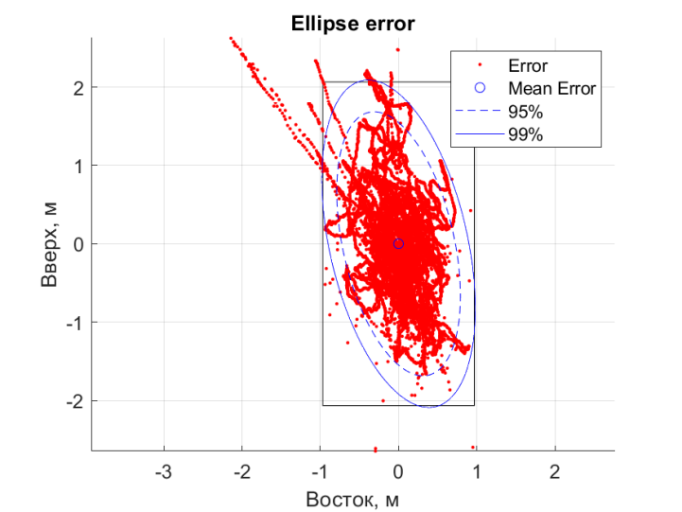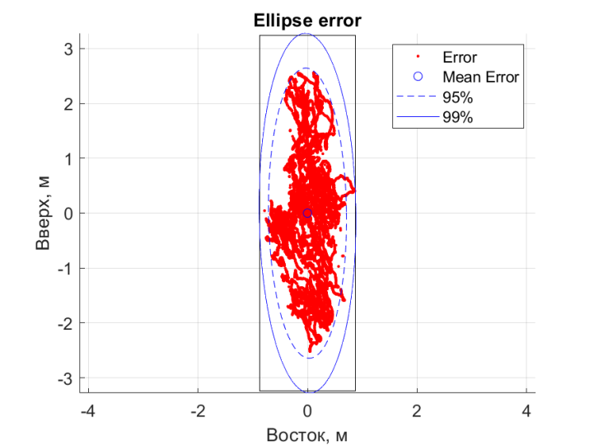

а б

Рисунок 4.16 - Еліпси помилок в площині схід-вгору: а - не згладжені дані,

б - згладжені дані

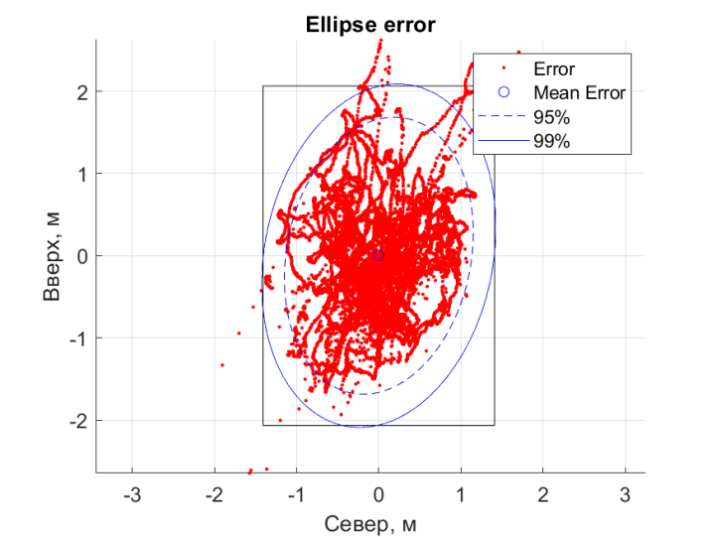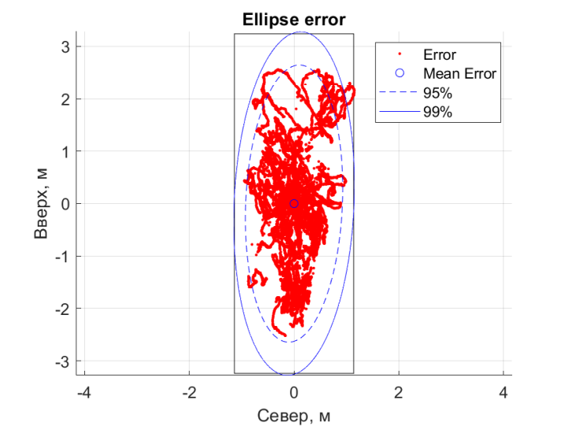

Рисунок 4.17 - Еліпси помилок в площині північ-вгору: а - не згладжені дані,

б - згладжені дані

**ВИСНОВКИ**

Уданній роботі було розглянуто роботу супутникових навігаційних системи: ГЛОНАСС (Росія), GPS (США) – GALILEO (Європейська космічна агенція). Ці системи широко й успішно використовуються у морській навігації, в авіації, для моніторингу автомобільного транспорту, а, також, у геодезії, будівництві, моніторингу переміщень земної кори. Принцип роботи усіх систем GNSS полягає у визначенні координат, супутники що мають свої координати посилають сигнал, завдяки цьому ми дізнаємося час. Завдяки часу проходження сигналу від супутника до користувача отримуємо цього місцеположення.

Було визначено явні переваги і достоїнства та і ряд недоліків. Серед яких і відбиті сигнали, і вплив шумів, а також вплив самих сигналів супутникових систем одної на одну.

Було проведено дослідження різних систем супутникової навігації і їх сигналів. Дослідження різних систем супутникової навігації і їх сигналів. Отримання кореляційних функцій, на підставі яким можна проводити подальше дослідження.

**В результаті виконання роботи було вирішено наступні задачі:**

1. Проаналізовано роботу існуючих супутникових навігаційних систем.
2. Створено алгоритм і модель для оцінювання точності GPS.
3. Проведено експериментальне вимірювання точності GPS.

**СПИСОК ВИКОРИСТАНИХ ДЖЕРЕЛ**

1. Конин В.В. Спутниковые радионавигационные системы [Текст] / В.В. Конин В.П Харченко– К., 2010. – 522 с.

2. Бабак В.П. Супутникова радіонавігація[Текст] / В.П. Бабак, В.В.Конін, В.П. Харченко– К.:Техніка, 2004.–328с. 13

3. Бабак В. П., Основные направления внедрения спутниковых технологий для повышения эффективности воздушного транспорта Украины.//Космічна наука і технологія [Текст]/ В. П. Бабак, Я. И. Скалько, В. П. Харченко– Т.7.– №4.– 2001 г.–С. 17–21.

4. Гофман–Велленгоф В. Глобальна система визначення місцеположення (GPS): Теорія і практика [Текст]/ В. Гофман–Велленгоф, Г. Ліхтенеггер, Д. Коллінз / Пер. з англ.; За ред. акад. Я. С. Яцківа. – К.: Наук. думка, 1996. – 391 с.

5. Загоруйко В.В., Спутниковые навигационные системы //Деньги и технологии[Текст]/ В.В. Загоруйко, В.В. Конин –2000, №4. –С. 8.

6. Електронна енциклопедія Вікіпедія – Режим доступу /www/ URL: https://ru.wikipedia.org/wiki/Галилео_(спутниковая_система_навигации)#cite_ref–2 – доступ 22.10.2019;

7. Inside GNSS [Електронний ресурс] – Режим доступу /www/ URL: http://www.insidegnss.com/node/4376 – доступ 25.10.2019

8. Keysight Technologies. Тестирование приемников глобальных навигационных спутниковых систем[Електронний ресурс] – Режим доступу /www/ URL: [http://literature.cdn.keysight.com/litweb/pdf/5991–2288RURU.pdf–](http://literature.cdn.keysight.com/litweb/pdf/5991-2288RURU.pdf-) доступ 28.10.2019

9. Interface Control Document Galileo [Електронний ресурс] – Режим доступу: \www/ URL: https://www.gsc–europa.eu/system/files/galileo_documents/Galileo–OS–SIS–ICD.pdf– доступ 28.10.2019

10. Електронна енциклопедія Вікіпедія – Режим доступу /www/ URL: https://en.wikipedia.org/wiki/BeiDou_Navigation_Satellite_System– доступ 1.11.2017;

11. Електронна енциклопедія Навіпедія – Режим доступу /www/ URL: http://www.navipedia.net/index.php/BeiDou_Space_Segment– доступ 3.11.2019;

12. Електронна енциклопедія Навіпедія – Режим доступу /www/ URL: http://www.navipedia.net/index.php/BeiDou_User_Segment – доступ 5.11.2019;

13. Електронна енциклопедія Навіпедія – Режим доступу /www/ URL: http://www.navipedia.net/index.php/BeiDou_Ground_Segment – доступ 6.11.2019;

14. Interface Control Document Beidou [Електронний ресурс] – Режим доступу: \www/ URL http://www2.unb.ca/gge/Resources/beidou_icd_english_ver2.0.pdf– доступ 28.10.2019

15. Сайт компанії NovAtel. – Режим доступу /www/ URL: https://www.novatel.com/products/gnss–receivers/oem–receiver–boards/oem7–receivers/– доступ 7.11.2019

16. Сайт компанії NovAtel. – Режим доступу /www/ URL: https://www.novatel.com/products/gnss–receivers/oem–receiver–boards/oem7–receivers/– доступ 8.11.2019

17. Сайт компанії NovAtel. – Режим доступу /www/ URL: https://www.novatel.com/products/gnss–antennas/high–performance–gnss–antennas/gps–704–x/– доступ 8.11.2019

18. Сайт компанії NovAtel. – Режим доступу /www/ URL: https://www.novatel.com/assets/Documents/Papers/Connect–2.0–Help–Preliminary.pdf– доступ 8.11.2019

19. OEM7® Commands and Logs Reference Manual –Режим доступу /www/ URL: http://docs.novatel.com/OEM7/Content/PDFs/OEM7_Commands_Logs_Manual.pdf– доступ 9.11.2017

20. MATLAB [Електронний ресурс] – Режим доступу /www/ URL: https://matlab.ru/products/matlab– доступ 9.11.2019

21. GNSS Planning Online[Електронний ресурс] – Режим доступу /www/ URL: http://www.gnssplanningonline.com/– доступ 10.11.2019

**ДОДАТОК – ПРОГРАМА ДЛЯ ОЦІНКИ ТОЧНОСТІ**

function BestposRMS

% Функция BESTPOSRMS декодирует данные навигационного

%приеника NOVATEL, Декодированные данные широта, долгота, высота

%преобразуются из системы координат ECEF в ENU. Преобразованные отклонения

%от опорной точки обрабатываются методом скользящего окна и записываются

%в виде массивов текстовых файлов в папку Qut_dat, в виде графиков в папку

%Fg. Входными данными является сообщения 42, записанные в бинарном виде.

%Выходные данные SigmaH.txt, SigmaLat, SigmaLat (стандартные

%среднеквадратические отклонения по высоте, широте, долготе), Time - время,

%xE, yN, zU (отклонения от рефенецной точки на Восток, на Север, вверх).

%Графики: figure(1) - Отклонения на Восток,

% figure(2) - Отклонения на Восток (сглаженные) ,

% figure(3) - STD сглаженные, STD прогнозированные,

% figure(4) - Отклонения на Север,

% figure(5) - Отклонения на Север (сглаженные),

% figure(6) - STD сглаженные, STD прогнозированные (справа),

% figure(7) - Отклонения вверх,

% figure(8) - Отклонения вверх (сглаженные),

% figure(9) - STD сглаженные, STD прогнозированные,

% figure(10) - RMS на Восток,

% figure(11) - RMS на Север,

% figure(12) - RMS вверх,

% Author: Konin Valeriy, 2005 - 20019

clc

clear all

close all

name_in = 'In_dat\BEST_GPS.gps';

%Для файла с расширением bin ( после конвертора)

% разблокировать строку 193. Для расширения gps

% файл с приемника заблокировать строку 193

fid = fopen(name_in,'rb'); %

nameDate = 'Qut_dat\BEST_GPS';%BDS_Bespos_04-11-2019_09-26-21.BIN

nameFigure = 'Fg\BEST_GPS';

f_Lat = fopen(strcat(nameDate,'_yN.txt'), 'Wt');%,));%запись

f_Lon = fopen(strcat(nameDate,'_xE.txt'),'Wt');%запись

f_H = fopen(strcat(nameDate,'_zU.txt'),'Wt');%запись

Sigma_Lat = fopen(strcat(nameDate,'_SigmaLat.txt'),'Wt');%запись

Sigma_Lon = fopen(strcat(nameDate,'_SigmaLon.txt'),'Wt');%запись

Sigma_H = fopen(strcat(nameDate,'_SigmaH.txt'),'Wt');%запись

T_ime = fopen(strcat(nameDate,'_Time.txt'),'Wt');%запись

filename1 = strcat(nameFigure,'1');

filename2 = strcat(nameFigure,'2');

filename3 = strcat(nameFigure,'3');

filename4 = strcat(nameFigure,'4');

filename5 = strcat(nameFigure,'5');

filename6 = strcat(nameFigure,'6');

filename7 = strcat(nameFigure,'7');

filename8 = strcat(nameFigure,'8');

filename9 = strcat(nameFigure,'9');

filename10 = strcat(nameFigure,'10');

filename11 = strcat(nameFigure,'11');

filename12 = strcat(nameFigure,'12');

% filename13 = strcat(nameFigure,'13');

%

% filename14 = strcat(nameFigure,'14');

%

% filename15 = strcat(nameFigure,'15');

%

% filename16 = strcat(nameFigure,'16');

%

% filename17 = strcat(nameFigure,'17');

%

% filename18 = strcat(nameFigure,'18');

%filename19 = strcat(nameFigure,'19');

%

% filename20 = strcat(nameFigure,'20');

%

% filename21 = strcat(nameFigure,'21');

Nn = 10;

[TimeGPS_j, s2 ,Lat, Lon, H, xE, yN, zU, slideX, slideY, slideZ, ...

moX, stdX, moY, stdY, moZ, stdZ, RMSExE, RMSEyN, ...

RMSEzU, Lat_sigma, Lon_sigma, H_sigma, dopZ, cko] = init_data;

% lat0 = 50.439026042 ;

% lon0 = 30.4297621278 ;

% h0 = 189.975;

%%%30.42990464363249

lat0 = 50.439042048861388;

lon0 = 30.429758314337327;

h0 = 1.883484412448801e+02;

spheroid = wgs84Ellipsoid('m');

i = 0;

ii = 0;

nn = 0; num = 0;

nSlide = 1;

% fseek(fid,10500000, 'eof');

% fseek(fid, 0, 'eof');

% size1 = ftell(fid);

while ( ~feof(fid)) i=i+1;

%for i =1 : 7000

fread(fid,4,'uchar'); %Heard В OEM-4 'Uchar'

if ( ~feof(fid))

%%%%%%%%%%%%%%%%%%%%%%%%%%%%%

Message_ID = fread(fid,1,'uint16'); % Message_ID

fread(fid,1,'uchar'); %Message_Typ

fread(fid,1,'uchar'); %Port_Address

Message_Length = fread(fid,1,'uint16'); %Message_Length

fread(fid,1,'uint16');%Sequenc_e

fread(fid,1,'uchar');% Idle_Time

fread(fid,1,'uchar'); %Time_Status

fread(fid,1,'uint16');% week_1

TimeGPS_j(i) = fread(fid,1,'uint');

fread(fid,1,'uint');%Res_Status

fread(fid,1,'uint');%Rezerv

fread(fid,1,'uint16');%d_fcc

%d_fcc = dec2hex(d_fcc)

fread(fid,1,'uint16');%e1

s2(i) = fread(fid,1,'uint16') ;%n_sv

fread(fid,2,'uchar');% N_ul

%%%%%%%%%%%%%%%%%%%%%%%%%%%%%%%%%%%

lat = fread(fid,1,'double');

lon = fread(fid,1,'double');

h = fread(fid,1,'double');

Lat(i) = lat;

Lon(i) = lon;

H(i)= h;

[xEast,yNorth,zUp] = geodetic2enu(lat,lon,h,lat0,lon0,h0,spheroid);

xE(i) = xEast; %mean %std

yN(i) = yNorth;

zU(i) = zUp;

% zU(i) = h - h0;

%-------Скользящее окно. Смещение на 1 в слайде -------------

sizeSlide = 100;

if ii < sizeSlide

ii = ii + 1;

slideX(ii) = xE(i);

slideY(ii) = yN(i);

slideZ(ii) = zU(i);

else

if nSlide > 1

slideX(1:(sizeSlide-1)) = slideX(2 : sizeSlide);

slideX(sizeSlide) = xE(i);

slideY(1:(sizeSlide-1)) = slideY(2 : sizeSlide);

slideY(sizeSlide) = yN(i);

slideZ(1:(sizeSlide-1)) = slideZ(2 : sizeSlide);

slideZ(sizeSlide) = zU(i);

end

end

if ii >= sizeSlide

moX(nSlide) = mean(slideX);

stdX(nSlide) = std(slideX);

moY(nSlide) = mean(slideY);

stdY(nSlide) = std(slideY);

moZ(nSlide) = mean(slideZ);

stdZ(nSlide) = std(slideZ); % ??? вычисляет собственное МО

% [ MO, MSG, MSG0] = std_LK( sizeSlide, slideZ ); % МО = 0

% stdZ(nSlide) = MSG;

RMSExE(nSlide) = sqrt(mean(slideX.*slideX));

RMSEyN(nSlide) = sqrt(mean(slideY.*slideY));

RMSEzU(nSlide) = sqrt(mean(slideZ.*slideZ));

nSlide = nSlide + 1;

end

% Выбрать поочередно участки из zU(i), размером sizeSlide (без накладки)

nn = nn + 1;

dopZ(nn) = zU(i);

if nn == sizeSlide

num = num + 1;

[ ~, ~, CKO_0 ] = std_LK( sizeSlide, dopZ );

cko(num) = CKO_0;

nn = 0;

end

%----------------------------------

fread(fid,1,'float'); %Und = волна геоида

fread(fid,4,'uchar');%Datuum_ID - система координат

Lat_sigma(i) = fread(fid,1,'float');

Lon_sigma(i) = fread(fid,1,'float');

H_sigma(i) = fread(fid,1,'float');

fread(fid,4,'uchar');% Stn_ID

fread(fid,1,'float');%Diff_age

fread(fid,1,'float');%Sol_age

fread(fid,1,'uchar');%N_SVs

fread(fid,1,'uchar');%N_solnSVs

fread(fid,1,'uchar');%N_obs

fread(fid,1,'uchar');%N_multi

fread(fid,1,'uchar');%R_eserv

fread(fid,1,'uchar');%HEX_C

% fread(fid,1,'uchar');

HEX_CRC=fread(fid,6,'uchar');% HEX_CRC

dec2hex(HEX_CRC) ;%CRC=

size2 = ftell(fid);

end

end

RMSxE = sqrt(mean(xE.*xE));

STDxE = std(xE);

RMSyN = sqrt(mean(yN.*yN));

STDyN = std(yN);

RMSzU = sqrt(mean(zU.*zU));

STDzU = std(zU);

%% После подстановки нового файла разблокировать, результат ввести в верху и заблокировать

% lat0= mean(Lat )

% lon0 = mean(Lon)

% h0 = mean(H)

dT = 1 : nSlide - 1;

figure(1)

plot(dT,xE(dT)), grid on

ylabel('Error E')

title('Error E')

xlabel('Отклонения на Восток')

h = 1;

saveas(h,filename1, 'bmp')

figure(2)

plot(dT,moX(dT),'b', dT,moX(dT) + 2*stdX(dT),'r', dT, moX(dT) - 2*stdX(dT),'r' ), grid on

ylabel('mE, +/- 2sigma')

title('mE, 2sigma')

xlabel('Отклонения на Восток (сглаженные)')

h = 2;

saveas(h,filename2, 'bmp')

figure(3)

yyaxis left

plot(dT,stdX(dT), 'b'), grid on

ylabel('sigma E')

yyaxis right

plot(dT,Lon_sigma(dT), 'r' ), grid on

ylim([0 1.5])

ylabel( 'sigma Lon')

title('sigma')

xlabel('STD сглаженные, STD прогнозированные (справа)')

h = 3;

saveas(h,filename3, 'bmp')

figure(4)

plot(dT,yN(dT)), grid on

ylabel('Error N')

title('Error N')

xlabel('Отклонения на Север')

h = 4;

saveas(h,filename4, 'bmp')

figure(5)

plot(dT,moY(dT),'b', dT,moY(dT) + 2*stdY(dT),'r', dT, moY(dT) - 2*stdY(dT),'r' ), grid on

ylabel('mN, +/- 2sigma')

title('mN, 2sigma')

xlabel('Отклонения на Север (сглаженные)')

h = 5;

saveas(h,filename5, 'bmp')

figure(6)

yyaxis left

plot(dT,stdY(dT), 'b'), grid on

ylabel(' sigma N')

yyaxis right

plot(dT,Lat_sigma(dT), 'r' ), grid on

ylim([0 2.5])

ylabel( 'sigma Lat')

title('sigma N, Lat')

xlabel('STD сглаженные, STD прогнозированные (справа)')

h = 6;

saveas(h,filename6, 'bmp')

figure(7)

plot(dT,zU(dT)), grid on

ylabel('Error H')

title('Error H')

xlabel('Отклонения вверх')

h = 7;

saveas(h,filename7, 'bmp')

figure(8)

plot(dT,moZ(dT),'b', dT,moZ(dT) + 2*stdZ(dT),'r', dT, moZ(dT) - 2*stdZ(dT),'r' ), grid on

ylabel('mU, +/- 2sigma')

title('mU, 2sigma')

xlabel('Отклонения вверх (сглаженные)')

h = 8;

saveas(h,filename8, 'bmp')

figure(9)

yyaxis left

plot(dT,stdZ(dT), 'b'), grid on

ylabel(' sigma U')

yyaxis right

plot(dT,Lat_sigma(dT), 'r' ), grid on

ylim([0 1.5])

ylabel( 'sigma H')

title('sigma U, H')

xlabel('STD сглаженные, STD прогнозированные (справа)')

h = 9;

saveas(h,filename9, 'bmp')

figure(10)

plot(dT,RMSExE(dT)), grid on

ylabel('RMSExE')

title('RMSExE')

xlabel('RMS на Восток')

h = 10;

saveas(h,filename10, 'bmp')

figure(11)

plot(dT,RMSEyN(dT)), grid on

ylabel('RMSEyN')

title('RMSEyN')

xlabel('RMS на Север')

h = 11;

saveas(h,filename11, 'bmp')

figure(12)

plot(dT,RMSEzU(dT)), grid on

ylabel('RMSEzU')

title('RMSEzU')

xlabel('RMS вверх')

h = 12;

saveas(h,filename12, 'bmp')

[max_H, n1] = max(H_sigma);

[min_H, n2] = min(H_sigma);

fprintf('H_sigma: ni(max)=%i H_sigma=%f \n', n1, max_H);

fprintf('H_sigma: ni(min)=%i H_sigma=%f \n', n2, min_H);

[max_zU, nzU1] = max(zU);

[min_zU, nzU2] = min(zU);

fprintf('zU: nzu1=%i max_zU= %f \n',nzU1, max_zU );

fprintf('zU: nzU2=%i min_zU= %f \n',nzU2, min_zU );

fprintf(f_Lat , '%f\n', yN);

fclose(f_Lat);

fprintf(f_Lon, '%f\n', xE);

fclose(f_Lon);

fprintf(f_H, '%f\n', zU);

fclose(f_H);

fprintf(Sigma_Lat , '%f\n', Lat_sigma);

fclose(Sigma_Lat);

fprintf(Sigma_Lon, '%f\n', Lon_sigma);

fclose(Sigma_Lon);

fprintf(Sigma_H, '%f\n', H_sigma);

fclose(Sigma_H);

fprintf( T_ime, '%f\n', TimeGPS_j);

fclose(T_ime);

fclose(fid);

%%Результат после преобразования коокдинат

% Err_Ellips(xE, yN, filename13, 13, 'Восток, м', 'Север, м')

% Err_Ellips(xE, zU, filename14, 14, 'Восток, м', 'Вверх, м')

% Err_Ellips(yN, zU, filename15, 15, 'Север, м', 'Вверх, м')

% %%Сглаженные данные

% Err_Ellips(moX, moY, filename16, 16, 'East, м', 'North, м, сглаженные')

% Err_Ellips(moX, moZ, filename17, 17,'East, м', 'Up, м, сглаженные')

% Err_Ellips(moY, moZ, filename18, 18, 'North, м', 'Up, м, сглаженные')

end